**ESCUELA SUPERIOR POLITÉCNICA DEL LITORAL**

**Facultad de Ingeniería en Mecánica y Ciencias de la Producción**

*“*Diseño de Equipo para Producir CO2 Pelletizado de Alta Densidad*”*

**TESIS DE GRADO**

Previo a la obtención del Título de:

**INGENIEROS MECÁNICOS**

Presentada por:

Jenner Christopher Moreira Carrasco Santiago José Coello Loor

GUAYAQUIL – ECUADOR

Año: 2011

**AGRADECIMIENTO**

A nuestros padres por su apoyo incondicional, sus sabios consejos y firmes valores, que nos motivaron para alcanzar responsablemente nuestras metas. A nuestros compañeros de trabajo, que nos brindaron su apoyo en el desarrollo de este tema, en especial al Ing. Jorge Pozo. Agradecemos a la ESPOL, a nuestro Director de Tesis Ing. Ernesto Martínez por su invaluable e importante ayuda para la realización de esta tesis.

**DEDICATORIA**

A NUESTRAS FAMILIAS,

AMIGOS Y

PROFESORES

**TRIBUNAL DE GRADUACIÓN**

Ing. Gustavo Guerrero M. Ing. Ernesto Martínez L. DECANO DE LA FIMCP DIRECTOR DE TESIS� PRESIDENTE

Ing. Federico Camacho B. VOCAL

**DECLARACIÓN EXPRESA**

“La responsabilidad del contenido de esta Tesis de Grado, nos corresponde exclusivamente; y el patrimonio intelectual de la misma a la ESCUELA SUPERIOR POLITÉCNICA DEL LITORAL”

(Reglamento de Graduación de la ESPOL)

Jenner Christopher Moreira Carrasco

Santiago José Coello Loor

**RESUMEN**

Un método de limpieza llamado ICEBLASTING se utiliza en el Ecuador, el cual emplea pellets de CO2 (tamaño de un grano de arroz aproximadamente), más aire comprimido como agente transportador, para limpiar superficies donde no se pueda usar abrasivos que dañen el material base o químicos contaminantes. Este método es capaz de remover finas capas de óxido, depósitos de carbono, grasas, entre otros. Se lo utiliza en industrias como: alimenticia, de generación de energía, gráfica, plástica, petrolera, química, y otras. Además en la recuperación de patrimonio cultural. Para este método se emplean grandes cantidades de pellets de CO2.

Los autores de esta tesis de grado trabajan para una empresa que realiza el método de limpieza ICEBLASTING. La empresa utilizaba bloques de CO2, los cuales extruía por medio de un equipo (construido en la misma empresa) para formar los pellets de CO2.

Existían las siguientes limitantes con dos proveedores de bloques de CO2; el proveedor A entregaba el producto a un costo conveniente pero tenía muchos problemas operativos durante el año, por lo tanto el abastecimiento los 365 días del año no era confiable. El proveedor B tenía una mejor confiabilidad pero su costo era un 20% mayor al del proveedor A. Además previo a un trabajo de limpieza, se tenía que hacer con antelación, una

solicitud al proveedor de la cantidad a necesitar de bloques de CO2 porque la entrega no era inmediata, lo cual limitaba posibles variaciones en los contratos de trabajo de ICEBLASTING y no permitía brindar el servicio de manera inmediata.

Estos inconvenientes y dependencias a agentes externos, eran las causas que limitaban al servicio de limpieza de ICEBLASTING y ocasionaba que no se pueda trabajar en forma coordinada.

En esta tesis se diseñó un equipo que permite el abastecimiento continuó y confiable del CO2 pelletizado utilizando CO2 líquido proveniente de un tanque refrigerado con capacidad de almacenamiento de 3.000 kg. El costo del equipo no superó el 65% del valor de un equipo similar importado. Se ha proporcionado los planos de construcción del mismo, con un listado detallado de todas las partes que constituyen la máquina. Asimismo el cronograma establecido para la realización de cada actividad y un análisis de costos detallado para la fabricación del equipo.

**ÍNDICE GENERAL**

Pág RESUMEN ……………………………………………………………………….....II ÍNDICE GENERAL .…….…………………………………………………………IV ABREVIATURAS…………………………………………………………..……….VI SIMBOLOGÍA ..…………..…………….……………………………………….. VIII ÍNDICE DE FIGURAS…………………….……………………………………....XI ÍNDICE DE TABLAS………………………………………………………….....XIII ÍNDICE DE PLANOS……………….……….………………………………… ..XV INTRODUCCIÓN ……………………………………………………………….....1

**CAPÍTULO 1**

**1. CARACTERIZACIÓN DEL PROCESO DE ICEBLASTING**…………… 2

1.1. Procesos de Blasteo Existentes………………………………………… 2

1.2. Proceso de ICEBLASTING……………………………………………… 6

1.3. Propiedades del CO2 Sólido (hielo seco)……………………………. 20

1.4. Producción de CO2 Sólido (hielo seco)………………………………. 25

**CAPÍTULO 2**

**2. CARACTERIZACIÓN DEL PROBLEMA Y ALTERNATIVAS DE SOLUCIÓN**………………………………………………………………… 30

2.1. Descripción del Problema…………………………………………..… 30

2.2. Alternativas de Solución……………………………………………… 32

2.3. Matriz de Decisión……………………………………………………… 34

**CAPÍTULO 3**

**3. DISEÑO DE EQUIPO PARA PRODUCIR CO2 PELLETIZADO**………. 36

3.1. Diseño de Forma……………………………………………………… 36

3.2. Diseño de la Matriz de Extrusión…………………………………… 38

3.3. Diseño de la Cámara de Formación……………………………… . 59

3.4. Diseño de Cilindro de Compresión de Nieve Carbónica………… 67

3.5. Selección del Sistema Hidráulico………………………………….. 74

3.6. Selección de Tuberías y Accesorios………………………………. 78

3.7. Selección del Tanque de Almacenamiento………………………. 81

3.8. Sistema de Control……………………………………………….… 83

**CAPÍTULO 4**

**4. ANÁLISIS DE COSTOS**……………………………………………………. 91

4.1. Costo de Materiales……………………………………………………. 93

4.2. Costo de Mano de Obra………………………………………………. 96

4.3. Otros Costos…………………………………………………………… 99

**CAPÍTULO 5**

**5**. **CONCLUSIONES Y RECOMENDACIONES**………………………… 108

**APÉNDICES. BIBLIOGRAFÍA Y REFERENCIAS.**

**ABREVIATURAS**

|  |  |  |  |  |  |
| --- | --- | --- | --- | --- | --- |
| AISI | | Instituto Americano del Hierro y el Acero. | | | |
| ASHRAE | | Sociedad Americana de Calefacción, Refrigeración y Aire | | | |
|  | | Acondicionado. | | | |
| ASTM | | Sociedad Americana para Pruebas de Materiales. | | | |
| AW | | Anti – desgaste. | | | |
| CAS | | Chemical Abstracts Service de la Sociedad Americana de | | | |
|  | | Química. | | | |
| CETOP | | Comisión Europea de Transmisión Hidráulica y Neumática. | | | |
| CO2 | | Dióxido de Carbono. | | | |
| DIN | | Instituto Alemán de Normalización. | | | |
| FOB | | Franco a Bordo. Free on Board. | | | |
| FP | | Factor de ponderación. | | | |
| ISO | | Organización Internacional de Estandarización. | | | |
| NFPA | | Asociación Nacional de Protección contra el Fuego. | | | |
| NPT | | Nacional de Rosca. | | | |
| Ac | | Acero | | | |
| Cant | | Cantidad. | | | |
| DLW | | Arranque directo trifásico. | | | |
| ESTRN | | Deformación Unitaria Equivalente. | | | |
| Etc | | etcétera. | | | |
| FDS | | Factor de seguridad. | | | |
| F.S | | Factor de servicio. | | | |
| Fig. | | Figura. | | | |
| Inox | | Inoxidable. | | | |
| IVA | | Impuesto al Valor Agregado. | | | |
| LED | | Diodo emisor de luz. | | | |
| Min | | Mínimo. | | | |
| Max | | Máximo. | | | |
| MP | | Presión Máxima. | | | |
| Mohs | | Unidad de dureza. | | | |
| No. | | Número. | | | |
| N/A | | Normalmente abierto. | | | |
| N/C | | Normalmente cerrado. | | | |
| PH | | Fase. | | | |
| PLC | | Controlador Lógico Programable. | | | |

�����

|  |  |  |  |  |
| --- | --- | --- | --- | --- |
| � | | | | |
| PVC | | Policloruro de Vinilo. | | |
| P&ID | | Diagrama de Tuberías e Instrumentación. | | |
| RPM | | Revolución por minuto. | | |
| Sch | | Cedula en tubería. | | |
| Unid | | Unidad. | | |
| Unit | | Unidades. | | |
| USD | | Dólar de los Estados Unidos. | | |
| VAC | | Voltios de corriente alterna. | | |
| VS | | Versus. Frente a. | | |
| WP | | Presión de trabajo. | | |
| Amp | | Amperio. | | |
| Bar | | Unidad de presión equivalente a 100.000 Pascales. | | |
| �C | | Grado Celsius. | | |
| Cc/rev | | Centímetro cúbico por revolución. | | |
| Cfm | | Pie cúbico por minuto. | | |
| Cp | | Capacidad calorífica a presión constante. | | |
| Cv | | Capacidad calorífica a volumen constante. | | |
| Cr | | Cromo. | | |
| e | | Epsilon. | | |
| �F | | Grado Fahrenheit. | | |
| Glns | | Galones. | | |
| g/mol | | gramo por mol. | | |
| H | | Entalpía. | | |
| HP | | Caballo de potencia. | | |
| Hz | | Hertz. | | |
| Kg | | Kilogramo. | | |
| Kg/h | | Kilogramo por hora. | | |
| Kj/kg | | kilojoule por kilogramo. | | |
| Kj/mol.�K | | Kilojoule por mol grado Kelvin. | | |
| Kg/min | | Kilogramo por minuto. | | |
| Kg/m3 | | Kilogramo por metro cúbico. | | |
| Ksi | | Kilo libra por pulgada cuadrada. | | |
| Kg/m2 | | Kilogramo por metro cuadrado. | | |
| Kg.m | | Kilogramo por metro. | | |
| Lt/min | | Litro por minuto. | | |
| Lb.pie | | Libra por pie. | | |
| MPa | | Mega pascales | | |
| m | | Metro. | | |

3

mMetro cúbico. mm Milímetro. m/seg Metros por segundo. mlt/rev Mililitro por revolución. M3/kg Metro cúbico por kilogramo. Mo Molibdeno. mW/m.��K Miliwatts por metro grado Kelvin. N Newton. N/m2 Newton por metro cuadrado. P Presión. Poise Unidad de viscosidad. Psi Libra por pulgada cuadrada. Psig Libra por pulgada cuadrada manométrica. Pulg Pulgada. Scfm Pie cúbico estándar por minuto. USD/hora-H Dólares por hora hombre. V Voltio. Vol/Vol Volumen sobre volumen. W Watts. � Pi. X Calidad.

**SIMBOLOGÍA**

A Área. Atmolde Área molde a1 Área perforada de molde primario. a2 Área perforada de molde secundario Qn Caudal hidráulico necesario. Qr Caudal hidráulico requerido.

1. Densidad. Dh Desplazamiento hidráulico.
2. Diámetro dc Diámetro del cilindro hidráulico. Da Diámetro del alambre.
3. Factor de seguridad.

�t Eficiencia total hidráulica.

�m Esfuerzo medio.

�a Esfuerzo

�max Esfuerzo máximo.

�min Esfuerzo mínimo.

�x Esfuerzo en el eje x.

�y Esfuerzo en el eje y.

�z Esfuerzo en el eje z.

�r Esfuerzo radial.

�t Esfuerzo tangencial. Ka Factor de modificación de la condición superficial. Kb Factor de modificación del tamaño. Kc Factor de modificación de la carga. Kd Factor de modificación de la temperatura. Ke Factor de confiabilidad. Kf Factor de modificación de efectos varios. Fh6 Fuerza cilindro hidráulico 6 pulgadas. hc Largo de cámara de formación. Se Límite de resistencia a la fatiga en viga rotatoria. Se´ Límite de resistencia a la fatiga en la ubicación

crítica de una parte de máquina en la geometría y condición de uso. Log Logaritmo.

|  |  |  |
| --- | --- | --- |
| Lv | Longitud de carrera de cilindro. | |
| wm | Luz de la malla. | |
| c | Magnitud máxima de y. | |
| m | Masa. | |
| M | Momento. | |
| N | Número de Ciclos. | |
| pi | Presión interna en el cilindro. | |
| ri | Radio interno. | |
| ro | Radio externo. | |
| r | Radio. | |
| �v | Rendimiento volumétrico. | |
| Sy | Resistencia a la fluencia. | |
| Sut | Resistencia última. | |
| Sf | Resistencia a la fatiga. | |
| R1 | Relación de áreas A/a1 | |
| R2 | Relación de áreas A/a2 | |
| RP1 | Rango de presión hidráulica 1. | |
| RP2 | Rango de presión hidráulica 1. | |
| I | Segundo momento de área. | |
| tc | Tiempo de duración de la carrera del cilindro | |
|  | hidráulico. | |
| Pa | Potencia de accionamiento de la bomba hidráulica. | |
| ph | Presión hidráulica. | |
| V | Volumen. | |
| Vv | Velocidad de carrera del cilindro hidráulico | |
| . |  | |

**ÍNDICE DE FIGURAS**

Pág.

Figura 1.1 Aplicación de Sandblasting…………………………………….. 4 Figura 1.2 Remoción de Pintura de Vehículo Aplicando Sodablasting. 5 Figura 1.3 Tamaños de Granallas………………………………………… 6 Figura 1.4 Instalación típica de ICEBLASTING…………………………… 7 Figura 1.5 Visualización Gráfica de la Incidencia de una Partícula de CO2 Sólido sobre una Superficie……………………....…......... 9 Figura 1.6 Limpieza de Panel de Control………………………………… 10 Figura 1.7 Alabe de Turbina a gas…………………………………………...12 Figura 1.8 Aplicación de ICEBLASTING a un Motor Eléctrico…………..17 Figura 1.9 Aplicación de ICEBLASTING a turbo de Motor a Diesel de un barco………………………………………………17

Figura 1.10 Producción Mundial de CO2 por Sector……………………… 21

Figura 1.11 Emisión Mundial de CO2 por Año Proveniente de Combustibles Fósiles…………………………………………… 22 Figura 1.12 Diagrama Presión vs Temperatura del CO2………………… 26

Figura 1.13 Diagrama Termodinámico Presión vs. Entalpia del CO2……….. 26

Figura 1.14 Nuggets de CO2………………….……………………………… 28

Figura 1.15 Pellets de CO2 de 3mm……………………………………… 29 Figura 3.1 Diseño de Forma de Pelletizadora……………………………...38 Figura 3.2 Diseño de forma de Matriz de Extrusión……………………… 39 Figura 3.3 (a) Primer Diseño Propuesto; (b) Segundo Diseño Propuesto; (c)Tercer Diseño Propuesto; (d) Cuarto Diseño Propuesto… 42 Figura 3.4 Matriz Primaria, Matriz Secundaria, Placa-Soporte………….. 44 Figura 3.5 Ensamble del Conjunto Matriz Primaria, Matriz Secundaria y Placa-Soporte………………………………..... 45

�����

|  |  |  |
| --- | --- | --- |
| Figura 3.6 | Representación de las Sujeciones y el Área donde se Ejerce | |
|  | Presión………………………………………………………………46 | |
| Figura 3.7 | Representación de Conjunto Mallado de la Matriz de Extrusión…………………………………………………………….46 | |
| Figura 3.8 | Representación del Esfuerzo de Von Mises en el Conjunto de Extrusión, con una Escala de Deformación de 450x | |
|  | Veces la Deformación Real…………………………………… | 47 |
| Figura 3.9 | Representación de la Deformación Unitaria Equivalente Conjunto de Extrusión, con una escala de deformación de 450x veces la deformación real………………………….. | 48 |

Figura 3.10 Distribución del factor de seguridad en el conjunto de

Extrusión………………………………………………………… 49 Figura 3.11 Tensores del conjunto de extrusión……………………………. 54 Figura 3.12 Distribución de fuerzas en el tensor…………………………... 55 Figura 3.13 Cámara de formación……………………………………………. 60 Figura 3.14 Filtro de malla y protector……………………………………… 60 Figura 3.15 Cilindro de compresión de nieve carbónica…………………... 67 Figura 3.16 Representación de zonas en el cilindro de compresión…… 69 Figura 3.17 Representación de conjunto mallado del cilindro de Compresión de Nieve Carbónica………………………………. 69

Figura 3.18 Representación del esfuerzo de von Mises en el cilindro de

Compresión de nieve carbónica, con una escala de

deformación de 430X……………………………………….….... 70 Figura 3.19 Representación de la deformación unitaria equivalente del

Cilindro de Compresión de Nieve Carbónica……………..…...71 Figura 3.20 Distribución del factor de seguridad del cilindro de

Compresión de Nieve Carbónica……………………………… 71 Figura 3.21 Sellos del cilindro de compresión de nieve carbónica……… 73 Figura 3.22 Manifold para CO2……………………………………………… 81

Figura 3.23 Tanque vertical de almacenamiento de CO2 ………………… 82 Figura 3.24 Diagrama de flujo de tanque de almacenamiento criogénica. 83 Figura 3.25 Logo de Siemens…………………………………………..… 85 Figura 3.26 Representación de los detectores de proximidad en

el cilindro hidráulico…………………………………………….. 86 Figura 3.27 Válvula de acero inoxidable con actuador neumático……….. 89 Figura 4.1 Distribución de costos del equipo…………………………… 99

**ÍNDICE DE TABLAS**

Pág.

Tabla 1 Comparación del ICEBLASTING con los Métodos de Limpieza Conocidos……………………………………………………………. 14 Tabla 2 Parámetros durante trabajos de ICEBLASTING realizados……..18 Tabla 3 Comparación de sistemas de limpieza en diferentes aplicaciones………………………………………………………… 19 Tabla 4 Propiedades Principales del co2………………………………….. 23 Tabla 5 Matriz de Decisión………………………………………………… 34 Tabla 6 Comparación de los Diseños Realizados……………… …….. 42 Tabla 7 Información de malla de la matriz de extrusión………………….. 47 Tabla 8 Resumen de los resultados obtenidos en el análisis estático al Conjunto de extrusión utilizando SOLIDWORKS®……………... 50 Tabla 9 Información de Malla del Cilindro de Compresión de Nieve Carbónica…………………………………………………………….. 70 Tabla 10 Resultados del Análisis Estático del Cilindro de Compresión de Nieve Carbónica……………………………………………………. 72 Tabla 11 Tamaño de Tubería para Transporte de CO2…………………….. 78 Tabla 12 Resumen de Tareas Asignadas al Logo!..................................... 87 Tabla 13 Componentes del Sistema de Control…………………………….. 90 Tabla 14 Diagrama de Gantt de Construcción del Equipo………………. 92 Tabla 15 Costos de Materiales para el Conjunto de Extrusión…………….93 Tabla 16 Costo de Componentes del Sistema Hidráulico……………….....94 Tabla 17 Costo de Tuberías y Accesorios para la Red de CO2…………... 95 Tabla 18 Costo de Elementos del Sistema de Control…………………….. 96 Tabla 19 Costos por Servicios para la Fabricación del Equipo……….…...97 Tabla 20 Costos Totales del Equipo Pelletizador……………………….......98

Tabla 21 Costo Inicial de Inversión del Proyecto…………………………… 101 Tabla 22 Gastos Fijos Anuales……………………………………………….. 101 Tabla 23 Costo de Operación para una Producción de 50.000 kg/año….103 Tabla 24 Costo de Producción de un kg. de Hielo Seco Pelletizado para

una Producción de 50.000 kg/año………………………………... 104� Tabla 25 Comparación de Costos y Precio de un kg en base a la Producción Anual………………………………………………….. 104 Tabla 26 Tabla de Costos para Producir un kg. de Pellets de Hielo Seco Actualmente…………………………………………….....................106

Tabla 27 Costos para Producir un kg. de Pellets de Hielo Seco con Equipos-Diseñados Localmente (incluye Sistema de Recuperación) para una Producción de 50.000 kg/año……….. 107

Tabla 28 Costos para Producir un kg. de Pellets de Hielo Seco con Equipo Diseñado Localmente (no incluye Sistema de Recuperación) Para una Producción de 50.000 kg/año……………………… …. 107

�����

**ÍNDICE DE PLANOS**

|  |  |  |  |  |  |  |  |  |  |  |  |  |  |  |  |  |  |  |  |  |  |  |  |  |  |  |  |  |  |  |  |  |  |  |  |  |  |  |  |  |  |  |  |  |  |  |  |  |  |  |  |  |  |  |
| --- | --- | --- | --- | --- | --- | --- | --- | --- | --- | --- | --- | --- | --- | --- | --- | --- | --- | --- | --- | --- | --- | --- | --- | --- | --- | --- | --- | --- | --- | --- | --- | --- | --- | --- | --- | --- | --- | --- | --- | --- | --- | --- | --- | --- | --- | --- | --- | --- | --- | --- | --- | --- | --- | --- |
| Plano No. 1 | | | | | | | Matriz Primaria. | | | | | | | | | | | | | | | | | | | | | | | | | | | | | | | | | | | | | | | | | | | | | | | |
| Plano No. 2 | | | | | | | Matriz Primaria | | | | | | | | | | | | | | | | | | | | | | | | | | | | | | | | | | | | | | | | | | | | | | | |
| Plano No. 3 | | | | | | | Matriz Secundaria | | | | | | | | | | | | | | | | | | | | | | | | | | | | | | | | | | | | | | | | | | | | | | | |
| Plano No. 4 | | | | | | | Placa – Soporte. | | | | | | | | | | | | | | | | | | | | | | | | | | | | | | | | | | | | | | | | | | | | | | | |
| Plano No. 5 | | | | | | | Tensores. | | | | | | | | | | | | | | | | | | | | | | | | | | | | | | | | | | | | | | | | | | | | | | | |
| Plano No. 6 | | | | | | | Cámara de Formación. | | | | | | | | | | | | | | | | | | | | | | | | | | | | | | | | | | | | | | | | | | | | | | | |
| Plano No. 7 | | | | | | | Cilindro de Compresión de Nieve Carbónica. | | | | | | | | | | | | | | | | | | | | | | | | | | | | | | | | | | | | | | | | | | | | | | | |
| Plano No. 8 | | | | | | | Válvula Estranguladora de CO2. | | | | | | | | | | | | | | | | | | | | | | | | | | | | | | | | | | | | | | | | | | | | | | | |
| Plano No. 9 | | | | | | | Sistema Extrusor u Cilindro Hidráulico. | | | | | | | | | | | | | | | | | | | | | | | | | | | | | | | | | | | | | | | | | | | | | | | |
| Plano No. 10 | | | | | | | Despiece Sistema Extrusor. | | | | | | | | | | | | | | | | | | | | | | | | | | | | | | | | | | | | | | | | | | | | | | | |
| Plano No. 11 | | | | | | | Vistas del Sistema Extrusor. | | | | | | | | | | | | | | | | | | | | | | | | | | | | | | | | | | | | | | | | | | | | | | | |
| Plano No. 12 | | | | | | | Equipo Pelletizador. | | | | | | | | | | | | | | | | | | | | | | | | | | | | | | | | | | | | | | | | | | | | | | | |
| Plano No. 13 | | | | | | | Equipo Pelletizador sin tanque de almacenamiento. | | | | | | | | | | | | | | | | | | | | | | | | | | | | | | | | | | | | | | | | | | | | | | | |
| Plano No. 14 | | | | | | | Sistema Hidráulico. | | | | | | | | | | | | | | | | | | | | | | | | | | | | | | | | | | | | | | | | | | | | | | | |
| Plano No. 15 | | | | | | | Diagrama de Tuberías e Instrumentación. | | | | | | | | | | | | | | | | | | | | | | | | | | | | | | | | | | | | | | | | | | | | | | | |
| Plano No. 16 | | | | | | | Diagrama Eléctrico del Equipo. | | | | | | | | | | | | | | | | | | | | | | | | | | | | | | | | | | | | | | | | | | | | | | | |
| Plano No. 17 | | | | | | | Estructura. | | | | | | | | | | | | | | | | | | | | | | | | | | | | | | | | | | | | | | | | | | | | | | | |
| Plano No. 18 | | | | | | | Vistas de Estructura. | | | | | | | | | | | | | | | | | | | | | | | | | | | | | | | | | | | | | | | | | | | | | | | |

**INTRODUCCIÓN**

El ICEBLASTING es un método de limpieza que emplea hielo seco pelletizado más aire comprimido. Se lo utiliza en limpieza de motores eléctricos, generadores, motores de combustión interna, imprentas, paneles de control, entre otros. Sus principales usuarios son industrias como: alimenticia, petrolera, gráfica, plástica, termoeléctrica, entre otras.

El hielo seco, al provenir del CO2 generado por algún proceso industrial necesario como la fermentación o combustión, no agrega contaminantes al medio ambiente e incluso contribuye con la reducción del uso de químicos tóxicos empleados en la limpieza de equipos y partes.

El presente trabajo trata del “Diseño de equipo para producir CO2 pelletizado de alta densidad” para una capacidad cercana a 100 kg/hora; con el fin de proveer de materia prima para una empresa que brinda el servicio de ICEBLASTING.

En el Capítulo 1 se describe el proceso del ICEBLASTING, sus aplicaciones, así como sus ventajas y desventajas. Asimismo se incluye una descripción del proceso de formación del hielo seco, donde se muestran tablas de propiedades y gráficas termodinámicas importantes acerca del CO2.

En el Capítulo 2 se justifica la decisión de diseñar un equipo para producir hielo seco pelletizado en base a la situación actual y las posibles alternativas disponibles.

Para obtener los pellets se extruye el hielo seco a través de un molde con orificios de 3 mm de diámetro. El Capítulo 3 trata acerca del diseño del equipo y la selección de elementos que componen los diferentes sistemas. Para el diseño de partes como el conjunto de extrusión, se empleo elementos finitos en el cálculo de esfuerzos y la selección de componentes y accesorios se hizo en base a características que éstos deben cumplir, tales como normas y capacidades.

En el Capítulo 4 se describe en detalle el costo de cada uno de los elementos del equipo y el costo por mano de obra. Además se incluye un análisis de costos de operación y un costo estimado por kg de hielo seco pelletizado producido con el equipo.

La información disponible en esta Tesis, junto con manuales, datos experimentales, tablas, gráficas y catálogos (Apéndices), servirán de consulta y referencia para la construcción futura de equipos similares.

**CAPÍTULO 1**

**1.CARACTERIZACIÓN DEL PROCESO DE ICEBLASTING.**

En este capítulo se describen el proceso de ICEBLASTING y los métodos de limpieza de tipo abrasiva por chorro, comúnmente utilizados en la industria local.

Del mismo modo se presentan las propiedades físicas más importantes del CO2, se explica el proceso termodinámico de la formación del hielo seco y las formas geométricas del mismo, que se emplean en la industria.

**1.1.Procesos de blasteo existentes.**

La limpieza por chorro utiliza pequeñas partículas de algún material en específico, que son propulsadas por una corriente de aire, las cuales inciden sobre una superficie, eliminando así contaminantes gracias a la fuerza de impacto generada.

Para cubrir necesidades específicas, existe una amplia variedad de abrasivos de diferentes tamaños y durezas.

Los sistemas de chorro a presión, utilizan un suministro de aire de 100 a 200 Psi (7 a 14 Bar) para propulsar el abrasivo a través de una tobera especial.

Entre las variedades existentes de medios de limpieza con chorro de aire a presión están los siguientes:

• **Sandblasting o chorro de arena.**

La limpieza con chorro de arena, es uno de los métodos más empleados, debido a la disponibilidad de la arena y su costo. Se lo utiliza en limpieza de cascos de barcos, estructuras metálicas, tuberías, taques, entre otros. En la Figura 1.1, se ve a un hombre con su equipo de protección aplicando Sandblasting a una estructura metálica para preparar la superficie antes de ser pintada.

La limpieza por chorro de arena origina gran cantidad polvo, lo cual es tóxico para la salud humana y perjudica a los elementos mecánicos.

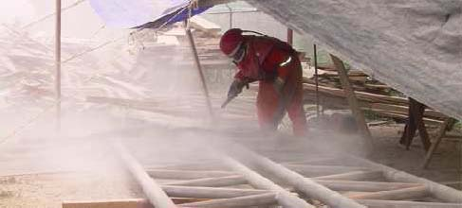

**Figura 1.1APLICACIÓN DE SANDBLASTING.**

• **Sodablasting o chorro de bicarbonato.**

El método por chorro de bicarbonato de sodio, se lo aplica en remoción de pintura, en limpieza de cascos de barcos de fibra de vidrio, desengrase de motores y maquinaria, entre otros. La Figura 1.2, muestra la remoción de pintura de un vehículo utilizando Sodablasting.

Uno de los inconvenientes con este método es poder adquirir el bicarbonato de sodio, debido a que tiene restricciones legales por ser un precursor químico en la producción de drogas **[1]**.

Durante la aplicación se generan residuos y polvo; pero tiene la ventaja que el bicarbonato de sodio es altamente soluble en agua y no contamina el medioambiente.

**Figura 1.2 REMOCIÓN DE PINTURA DE VEHÍCULO, APLICANDO SODABLASTING.**

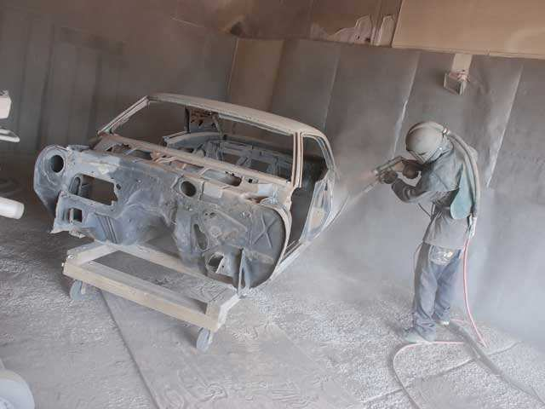

• **Granallado.**

El granallado consiste en la proyección de un chorro de granallas más aire comprimido. Asimismo existe granallado con turbina centrifuga.

Es uno de los métodos más utilizados y recomendados en la preparación de superficies metálicas, con el cual se alcanza una buena terminación superficial. Además se lo utiliza en decapado mecánico de alambres, barras, chapas, limpieza de piezas de fundiciones ferrosas y no ferrosas, piezas forjadas, entre otros. En la Figura 1.3, se aprecian los diferentes tamaños de granallas con su respectiva nomenclatura.

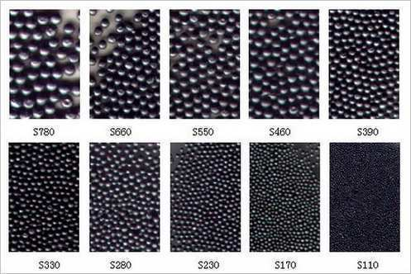

**Figura 1.3TAMAÑOS DE GRANALLAS**.

Adicional a los métodos anteriormente mencionados, existen otros que utilizan abrasivos como: ceniza, cascara de arroz, vidrio molido, maíz, entre otros.

**1.2. Proceso de ICEBLASTING.**

El ICEBLASTING o limpieza criogénica, es un método para limpieza de superficies que no es abrasivo con el material base. Utiliza aire comprimido como agente transportador y CO2 sólido (hielo seco) como agente agresor. Es importante conocer que existen dos tipos de limpieza criogénica; una utiliza pellets de hielo seco de 3mm.de diámetro y la otra, hielo seco granizado que sirve para aplicaciones más delicadas, pero el principio físico es el mismo en ambos casos. En la Figura 1.4, se muestran los componentes necesarios para poder aplicar el ICEBLASTING, lo cual incluye; un compresor de aire, un contenedor térmico para almacenar el hielo seco, el equipo de limpieza criogénica, mangueras de caucho, boquilla y equipo de protección personal.

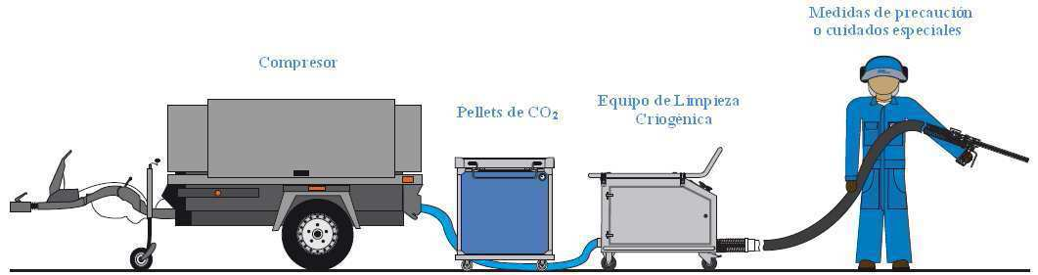

**Figura 1.4INSTALACIÓN TÍPICA DE ICEBLASTING.**

El ICEBLASTING se lleva a cabo por tres factores que se desarrollan en el proceso:

**Efecto Cinético.**

Los pellets de CO2 con presiones de aire de 60 a 150 Psi, son proyectados a velocidades de hasta 300 m/seg.

El efecto cinético de los pellets de CO2 es mínimo en comparación a otros medios (arena, granalla, vidrio, soda, entre otros). Asimismo, la suavidad relativa del hielo seco (dureza aproximada de 2 Mohs.) **[2]**, y el hecho que los pellets de CO2 cambien de estado sólido a gaseoso, hace que muy poca energía de impacto o cantidad de movimiento sea transferida en el revestimiento o sustrato, permitiendo así no ser abrasivo con el material base.

**Efecto Térmico.**

La sublimación instantánea de los pellets de CO2 que se encuentran a -78 oC.absorben el calor de la capa del contaminante; este diferencial térmico agudo generado, ocasiona altas tensiones de corte localizado entre las micro capas de la suciedad, lo cual hace que se contraigan, se fisuren y se desprendan del material base con facilidad.

**Efecto Explosivo.**

La disipación de energía de impacto, combinada con la rápida transferencia de calor entre el pellet y la superficie, provoca que el gas se expanda cerca de 800 veces su volumen inicial en cuestión de milisegundos, lo que genera una micro explosión en el punto de contacto **[3]**. El gas de CO2 se expande a lo largo del área de contacto, proporcionando una zona de alta presión centrada entre la superficie y las partículas de revestimiento térmicamente fracturadas, lo cual hace que éstas sean expulsadas con facilidad. La Figura 1.5, muestra el trayecto de una partícula de hielo seco cuando es proyectada contra una superficie.

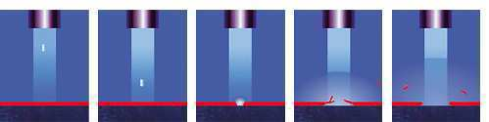

**Figura 1.5VISUALIZACIÓN GRÁFICA DE LA INCIDENCIA DE UNA PARTÍCULA DECO2 SÓLIDO SOBRE UNA SUPERFICIE.**

Las ventajas más importantes del ICEBLASTING son:

**1. Es un Proceso de Limpieza Seco.**

Al incidir el hielo seco sobre una superficie, éste se sublima y pasa directamente de estado sólido a fase gaseosa sin pasar por estado líquido.

Se podría tener pequeñas cantidades de condensado debido a la humedad contenida en el aire sumado al enfriamiento de la superficie, pero puede ser manejable conociendo técnicas de aplicación del ICEBLASTING para estos casos e incluyendo un secador de aire comprimido.

En la Figura 1.6 se muestra la limpieza criogénica de un panel de control energizado de un buque de transporte de combustible ubicado en el Puerto Marítimo de la Isla Trinitaria, el cual se realizó con el equipo MicroClean marca COLD JET, con un flujo másico de hielo seco granizado de 0.3 kg/min., un caudal de aire de 25 cfm.a 60 Psi.de presión y un secador frigorífico para aire comprimido con 6 �C.de punto de rocío.

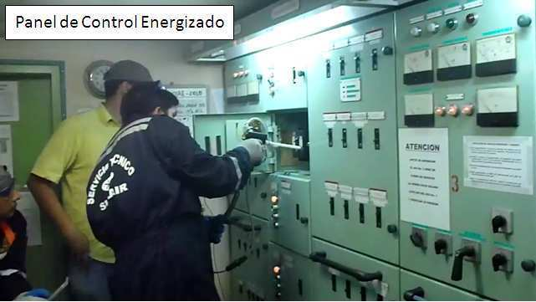

**Figura 1.6LIMPIEZA DE PANEL DE CONTROL.**

**2. Un Método Ecológico.**

Reemplaza el uso de químicos tóxicos y detergentes que son perjudiciales para la salud humana y el medio ambiente. Además se evitan los procesos posteriores de evacuación, almacenaje y transporte de agua contaminada a plantas depuradoras, los cuales tienen un alto costo. Con la limpieza criogénica solo es necesario barrer o aspirar la suciedad desprendida.

El método de ICEBLASTING no aporta CO2 al medio ambiente, ya que el CO2 se produce como subproducto de otros procesos (porEj: en procesos de combustión, fermentación de productos

como la caña de azúcar, yacimientos, etc.). Por ello, en los países industrializados el CO2 ya no se produce por separado, y la quema de combustibles fósiles para la producción de CO2 ha desaparecido en gran proporción.

**3. Un Método no Abrasivo.**

El hielo seco no daña la superficie del objeto tratado, tal como puede ocurrir con el uso de cepillos de metal, espátulas u otros métodos de chorro con partículas abrasivas. Puede limpiar desde el deterioro provocado por el moho en los libros hasta finas capas de óxido en partes mecánicas.

Mediante el proceso se pueden limpiar delicadas herramientas cromadas o niqueladas, aleaciones de aluminio ligeras o de metal, aislantes de cables y hasta placas de circuitos sin causarles ningún daño. La Figura 1.7, ilustra el antes y después de aplicar ICEBLASTING a un alabe de turbina a gas. Esta prueba se realizó en una termoeléctrica de la ciudad de Guayaquil, con el equipo AERO 80 marca COLD JET, con un flujo másico de pellets de hielo seco de 1.5 kg/min.más un Compresor portátil marca Sullair modelo 185, para un caudal de aire necesario de 100 cfm.a 110 Psi.de presión.

**Figura 1.7 ALABE DE TURBINA A GAS**.

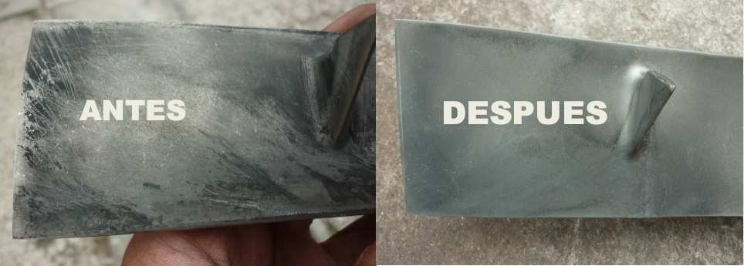

**4. Mayor Productividad.**

El método implica una reducción considerable de las paradas de producción y períodos inactivos que se dan debido a los mantenimientos de equipos y maquinaria, llegando incluso en algunos casos no requerir el desmontaje previo y el rearmado posterior de las máquinas o piezas, las cuales pueden ser limpiadas en su sitio de operación e incluso estando en funcionamiento.

Esta es la ventaja más visible y de mayor importancia para el usuario, debido a que es el factor que lo motiva a utilizar el ICEBLASTING como reemplazo del método tradicional de limpieza. El incremento de la producción deberá generar ganancias suficientes que cubran como mínimo los costos de la limpieza criogénica.

La Tabla 1, muestra que a diferencia de los otros métodos de limpieza por chorro, el ICEBLASTING no deja residuo alguno.

**Tabla 1**

**COMPARACIÓN DEL ICEBLASTING CON LOS MÉTODOS DE LIMPIEZA CONOCIDOS [3].**

**Método de Residuos Conducción**

**Abrasivo Tóxico**

**limpieza secundarios eléctrica**

ICEBLASTING No No No No

Limpieza por chorro

Sí No Sí *

de arena

Limpieza por chorro

Sí No Sí *

de sosa

��������������������

Sí No Sí ��

�����������

|  |  |  |  |  |  |  |  |  |  |  |  |  |  |  |  |  |  |  |  |  |  |  |  |  |  |  |  |  |  |  |  |  |  |  |  |  |  |  |  |  |  |  |  |  |  |
| --- | --- | --- | --- | --- | --- | --- | --- | --- | --- | --- | --- | --- | --- | --- | --- | --- | --- | --- | --- | --- | --- | --- | --- | --- | --- | --- | --- | --- | --- | --- | --- | --- | --- | --- | --- | --- | --- | --- | --- | --- | --- | --- | --- | --- | --- |
| Limpieza por chorro de agua | | | | | | | | | Sí | | | | | | | | | | Sí | | | | | | | | | | | | | No | | | | | | | | * | | | | | |
| Productos Químicos | | | | | | | | | Sí | | | | | | | | | | N/D | | | | | | | | | | | | | No | | | | | | | | Sí | | | | | |
| Herramientas eléctricas | | | | | | | | | No | | | | | | | | | | N/D | | | | | | | | | | | | | Sí | | | | | | | | N/D | | | | | |

Herramientas

No N/D Sí N/D

manuales

* Con el contacto, los materiales de limpieza tradicionales quedan contaminados cuando se utilizan para limpiar sustancias y objetos peligrosos. Estos materiales de limpieza también están clasificados como residuos tóxicos y requieren un desecho seguro y adecuado.

Entre las desventajas del ICEBLASTING, se muestran las

siguientes:

* La capacidad de almacenamiento del CO2 sólido, no puede ser prolongado, porque en función del clima y el tipo de aislamiento del contenedor, la sublimación habitual de hielo seco es del 2% al 10% diario **[4]**.
* El alto costo del hielo seco y de los equipos.
* Altas concentraciones de CO2 en los alrededores donde se realiza el ICEBLASTING.
* El tiempo que toma producir el hielo seco pelletizado impide que se pueda dar el servicio de manera inmediata.
* En aplicaciones prolongadas en una misma zona, se podría generar condensación en la superficie.

**Aplicaciones.**

Se pueden remover pinturas, lacas, adhesivos, depósitos de carbono y aceite, cera, residuos de productos alimenticios, productos bituminosos, sedimentos plásticos, espuma, finas capas de oxido, entre otros.

Del mismo modo, objetos delicados como paneles de control u otros componentes eléctricos se pueden limpiar sin implicar daño alguno, siempre y cuando sea realizado por un técnico especializado y siguiendo las recomendaciones del caso.

Dado que el procedimiento no es abrasivo, se recomienda especialmente para la limpieza de todo tipo de moldes, cajas de machos, moldes de inyección, moldes de colada a presión, moldes de panadería, ornatos municipales, restauración de la madera y partes afectadas por el humo de un incendio, entre otros.

Entre las industrias que utilizan el método de limpieza ICEBLASTING están las: alimenticias y de bebidas, plásticas, gráficas, maderera, farmacéutica, eléctrica, metalúrgica, automotriz, aeroespacial, naviera, petrolera, entre otras.

En la Figura 1.8, se muestra un motor eléctrico de 100 hp, antes y después de aplicar la limpieza criogénica.

En la Figura 1.9, se observa una pieza de un motor a diesel, a la cual le fue aplicado el ICEBLASTING de manera parcial, para poder apreciar la diferencia.

La Tabla 2 muestra que un consumo promedio de 1.5 kg/min.de pellets es suficiente para obtener un optimo grado de limpieza.

**Figura 1.8 APLICACIÓN DE ICEBLASTING A UN MOTOR ELÉCTRICO**.

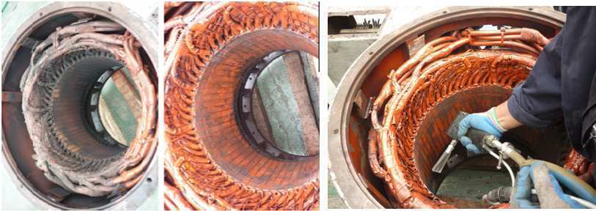

**Figura 1.9 APLICACIÓN DE ICEBLASTING A TURBO DE MOTOR A DIESEL DE UN BARCO.**

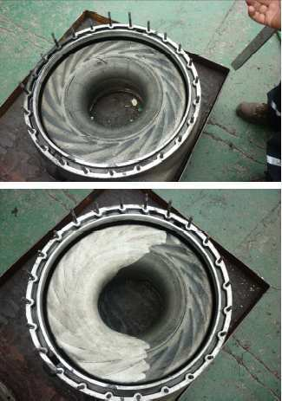

**Tabla 2 PARÁMETROS DURANTE TRABAJOS DE ICEBLASTING REALIZADOS.**

|  |  |  |  |  |  |  |  |  |  |  |  |  |  |  |  |  |  |  |  |  |  |  |  |  |  |  |  |  |  |  |  |  |  |  |  |  |  |  |  |  |  |  |  |  |  |
| --- | --- | --- | --- | --- | --- | --- | --- | --- | --- | --- | --- | --- | --- | --- | --- | --- | --- | --- | --- | --- | --- | --- | --- | --- | --- | --- | --- | --- | --- | --- | --- | --- | --- | --- | --- | --- | --- | --- | --- | --- | --- | --- | --- | --- | --- |
| **��������** | | | | | **����������** | | | | | | | | | **���������������� ������** | | | | | | | | | | | | | | | | **�������� �����** | | | **������������������� ��������** | | | | | | | | | | | | |
| **����������������** | | | | | ��������� | | | | | | | | | �� | | | | | | | | | | | | | | | | �� | | | ��� | | | | | | | | | | | | |
| **��������������** | | | | | ������� | | | | | | | | | ��� | | | | | | | | | | | | | | | | �� | | | ��� | | | | | | | | | | | | |
| **������������������** | | | | | ������� | | | | | | | | | �� | | | | | | | | | | | | | | | | �� | | | ��� | | | | | | | | | | | | |
| **������������� �����������������** | | | | | ������� | | | | | | | | | ��� | | | | | | | | | | | | | | | | ��� | | | ��� | | | | | | | | | | | | |
| **�����������������** | | | | | ��������� | | | | | | | | | �� | | | | | | | | | | | | | | | | �� | | | ��� | | | | | | | | | | | | |

Datos tomados en base a trabajos realizados con equipos marca COLD JET en la ciudad de Guayaquil.

En la Tabla 3, se puede apreciar que en la mayoría de los elementos, con el ICEBLASTING el tiempo de duración de la limpieza es reducido en más de un 80% en promedio en comparación con los métodos tradicionales utilizados.

**Tabla 3 COMPARACIÓN DE SISTEMAS DE LIMPIEZA EN DIFERENTES APLICACIONES.**

|  |  |  |  |  |  |  |  |  |  |  |  |  |  |  |  |  |  |  |  |  |  |  |  |  |  |  |  |  |  |  |  |  |  |  |  |  |  |  |  |  |  |  |  |  |  |  |  |  |  |
| --- | --- | --- | --- | --- | --- | --- | --- | --- | --- | --- | --- | --- | --- | --- | --- | --- | --- | --- | --- | --- | --- | --- | --- | --- | --- | --- | --- | --- | --- | --- | --- | --- | --- | --- | --- | --- | --- | --- | --- | --- | --- | --- | --- | --- | --- | --- | --- | --- | --- |
| **ELEMENTO** | | | |  | | | | | | | | | | | | | | | **LIMPIEZA TRADICIONAL** | | | | | | | | | | | | | | | | | | | | **ICEBLASTING** | | | | | | | | | | |
| **Motor Eléctrico 100 HP** | | | | Horas de limpieza Personas Uso de tóxicos Nivel de limpieza Costo Aproximado | | | | | | | | | | | | | | | 8 1 Si 90% $50.00 | | | | | | | | | | | | | | | | | | | | | | | 1.5 1 No 95% $180.00 | | | | | | | |
| **Imprenta** | | | | Horas de limpieza Personas Uso de tóxicos Nivel de limpieza Costo Aproximado | | | | | | | | | | | | | | | 14 2 Si 75% $60.00 | | | | | | | | | | | | | | | | | | | | | | | 4 1 No 90% $700.00 | | | | | | | |
| **Turbo Motor Diesel** | | | | Horas de limpieza Personas Uso de tóxicos Nivel de limpieza Costo Aproximado | | | | | | | | | | | | | | | 5 1 Si 85% $20.00 | | | | | | | | | | | | | | | | | | | | | | | 0.25 1 No 95% $45.00 | | | | | | | |
| **Turbina a Gas** | | | | Horas de limpieza Personas Uso de tóxicos Nivel de limpieza Costo Aproximado | | | | | | | | | | | | | | | 32 2 No 60% $250.00 | | | | | | | | | | | | | | | | | | | | | | | 8 1 No 90% $1,200.00 | | | | | | | |

Tabla de estimaciones de tiempo y costo, realizada en base a pruebas realizas en la ciudad de Guayaquil.

**1.3 Propiedades del CO2 Sólido (Hielo Seco).**

Su número de CAS es: 124-38-9 UN1013 (gas); UN2187 (líquido); UN1845 (sólido).

El anhídrido carbónico o dióxido de carbono es un gas resultante de la combinación del carbono y oxígeno. Se produce por la combustión del carbón o los hidrocarburos, la fermentación de los líquidos y la respiración de los humanos y de los animales. El CO2.es un gas de olor ligeramente picante, incoloro y más pesado que el aire.

Como datos estadísticos y para conocimiento general, los combustibles fósiles que se consumen en las plantas eléctricas son la principal fuente de CO2 llegando a ser más de la tercera parte tal como se muestra en la Figura 1.10; luego le siguen el transporte y la industria.

**Figura 1.10 PRODUCCIÓN MUNDIAL DE CO2 POR SECTOR [5].**

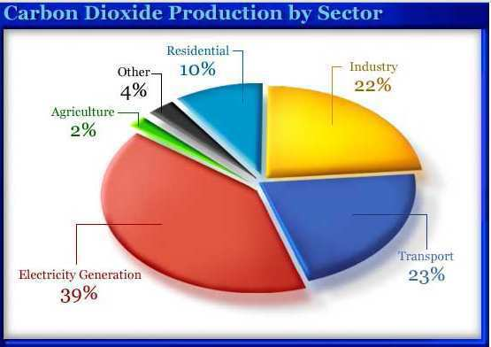

En el 2004 se liberó alrededor 26 mil millones de toneladas métricas de CO2 a la atmósfera a través del consumo de combustibles fósiles; más de cuatro toneladas métricas (4,4 toneladas americanas) por cada persona que habita este mundo, tal como se muestra en la Figura 1.11.

**Figura 1.11 EMISIÓN MUNDIAL DE CO2 POR AÑO PROVENIENTE DE COMBUSTIBLES FÓSILES [5].**

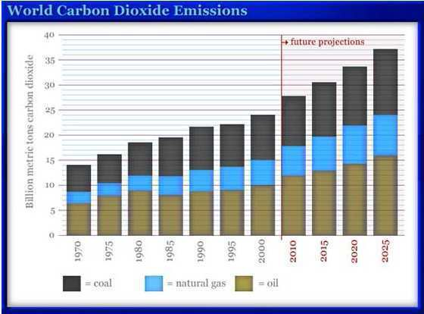

Para más propiedades físicas del CO2 véase la Tabla 4.

**Tabla 4 PROPIEDADES PRINCIPALES DEL CO2 [6].**

|  |  |  |  |  |  |  |  |  |  |  |  |  |  |  |  |  |  |  |  |  |  |  |  |  |  |  |  |  |  |
| --- | --- | --- | --- | --- | --- | --- | --- | --- | --- | --- | --- | --- | --- | --- | --- | --- | --- | --- | --- | --- | --- | --- | --- | --- | --- | --- | --- | --- | --- |
|  | | | **Tabla de propiedades del CO2** | | | | | | | | | | | | | | | | | | | | | | | | | | |
|  | | | **Peso molar** | | | | | | | | | | | | | | | | | | | | | **44.01 g/mol** | | | | | |
| **Punto crítico** | | |  | | | | | | | | | | | | | | | | | | | | |  | | | | | |
|  | | | **Temperatura crítica** | | | | | | | | | | | | | | | | | | | | | **31 °C** | | | | | |
|  | | | **Presión crítica Densidad crítica** | | | | | | | | | | | | | | | | | | | | | **73.825 bar 464 kg/m 3** | | | | | |
| **Punto triple** | | |  | | | | | | | | | | | | | | | | | | | | |  | | | | | |
|  | | | **Temperatura del punto triple** | | | | | | | | | | | | | | | | | | | | | **-56.6 °C** | | | | | |
|  | | | **Presión del punto triple** | | | | | | | | | | | | | | | | | | | | | **5.185 bar** | | | | | |
| **Fase sólida** | | |  | | | | | | | | | | | | | | | | | | | | |  | | | | | |
|  | | | **Calor latente de fusión (1,013 bar, en el punto triple) Densidad del sólido** | | | | | | | | | | | | | | | | | | | | | **196.104 kJ/kg 1562 kg/m 3** | | | | | |
| **Fase líquida** | | |  | | | | | | | | | | | | | | | | | | | | |  | | | | | |
|  | | | **Calor latente de vaporización** | | | | | | | | | | | | | | | | | | | | |  | | | | | |
|  | | | **(1.013 bar en el punto de** | | | | | | | | | | | | | | | | | | | | | **571.08 kJ/kg** | | | | | |
|  | | | **ebullición)** | | | | | | | | | | | | | | | | | | | | |  | | | | | |
|  | | | **Densidad del líquido (a -20 °C (o -4 °F) y 19.7 bar)** | | | | | | | | | | | | | | | | | | | | | **1032 kg/m 3** | | | | | |
|  | | | **Equivalente Líquido/Gas (1.013 bar y 15 °C (por kg de sólido))** | | | | | | | | | | | | | | | | | | | | | **845 vol/vol** | | | | | |

|  |  |  |  |  |  |  |  |  |  |  |  |  |  |  |  |  |  |  |  |  |  |
| --- | --- | --- | --- | --- | --- | --- | --- | --- | --- | --- | --- | --- | --- | --- | --- | --- | --- | --- | --- | --- | --- |
| **Presión de vapor (a 20 °C o 68 °F)** | | | | | | | | | | | **58.5 bar** | | | | | | | | | | |
| **Punto de ebullición (Sublimación)** | | | | | | | | | | | **-78.5 °C** | | | | | | | | | | |
| **Densidad del gas (1.013 bar en el** | | | | | | | | | | | **3** | | | | | | | | | | |
| **punto de sublimación)** | | | | | | | | | | | **2.814 kg/m** | | | | | | | | | | |

**Fase gaseosa**

**Densidad del Gas (1.013 bar y 15 3**

**1.87 kg/m**

**°C (59 °F))**

**Factor de Compresibilidad (Z)**

**0.9942**

**(1.013 bar y 15 °C (59 °F))**

**Gravedad específica (aire = 1)**

**1.521**

**(1.013 bar y 21 °C (70 °F))**

|  |  |  |  |  |  |  |  |  |  |  |  |  |  |  |  |  |  |  |  |  |  |  |  |  |
| --- | --- | --- | --- | --- | --- | --- | --- | --- | --- | --- | --- | --- | --- | --- | --- | --- | --- | --- | --- | --- | --- | --- | --- | --- |
| **Volumen Específico (1.013 bar y 21 °C (70 °F))** | | | | | | | | | | | | | | **0.547 m 3 /kg** | | | | | | | | | | |
| **Capacidad calorífica a presión constante (Cp) (1.013 bar y 25 °C (77 °F))** | | | | | | | | | | | | | | **0.037 kJ/(mol.K)** | | | | | | | | | | |
| **Capacidad calorífica a volumen constante (Cv) (1.013 bar y 25 °C (77 °F))** | | | | | | | | | | | | | | **0.028 kJ/(mol.K)** | | | | | | | | | | |

**Razón de calores específicos (Gama:Cp/Cv) (1.013 bar y 25 °C 1.293759 (77 °F))**

|  |  |  |  |  |  |  |  |  |  |  |  |  |  |  |  |  |  |  |  |  |  |  |  |  |
| --- | --- | --- | --- | --- | --- | --- | --- | --- | --- | --- | --- | --- | --- | --- | --- | --- | --- | --- | --- | --- | --- | --- | --- | --- |
| **Viscosidad (1.013 bar y 0 °C (32 °F))** | | | | | | | | | | | | | | **0.0001372 Poise** | | | | | | | | | | |
| **Conductividad Térmica (1.013 bar y 0 °C (32 °F))** | | | | | | | | | | | | | | **14.65 mW/(m.K)** | | | | | | | | | | |

**1.4 Producción de CO2 Sólido (Hielo Seco).**

El hielo seco se obtiene expandiendo isoentálpicamente el CO2 líquido, hasta la presión atmosférica o una presión menor a la del punto triple, tal como se muestra en la Figura 1.12. Debido a esto, el CO2 líquido se transforma en nieve carbónica, la cual posteriormente es comprimida mediante un cilindro hidráulico para obtener finalmente el CO2 sólido de altadensidad en bloques de distintas dimensiones. Para obtener los pellets, un cilindro hidráulico a demás de compactarlo, ejerce una fuerza que extruye el hielo seco a través de un molde dándole la forma de cilindros de 3mm.de diámetro.

En la Figura 1.13, se puede apreciar del diagrama termodinámico P vs H, que solo el 40 -45% del CO2 líquido ingresado al sistema, se transforma en sólido, el otro 55 – 60 % se convierte en vapor de dióxido de carbono.

Elgas residual generado durante el proceso, puede serlicuado nuevamente con una planta de recuperaciónde CO2.

La densidad de la nieve carbónica no compactada está entre 600 ­800 kg/m3, y el hielo seco tiene una densidad máxima de 1562 kg/m3. Las densidades varían de acuerdo al método que se utilice para la formación del hielo seco **[7]**.

**Figura 1.12 DIAGRAMA PRESIÓN VS TEMPERATURA DEL CO2[8].**

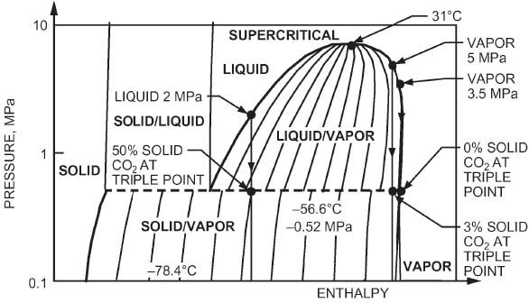

**Figura 1.13 DIAGRAMA TERMODINÁMICO PRESIÓN VS ENTALPÍA DEL CO2 [9].**

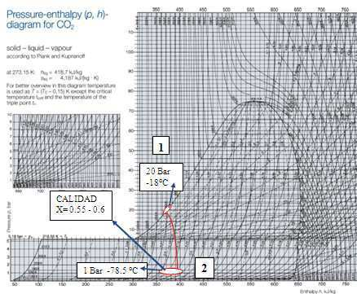

**Tamaños y formas del CO2 sólido. Bloques.**

Los bloques de CO2 se utilizan para mantener fríos los productos que son enviados y almacenados durante un largo periodo de tiempo. Hoy en día, los bloques de CO2 se pueden usar para limpieza criogénica. Los tamaños de bloques estándar varían entre países y continentes. Las dimensiones de los bloques estándar en Ecuador son 250x250x125 mm.y su densidad está próxima a 1500 kg/m3.

**Nuggets.**

Con tamaños de hasta 19 mm.de diámetro, los nuggets de CO2 se suelen usar para empaquetar y enviar, productos, alimentos y medicinas. Su densidad es mayor a 1200 kg/m3. En la Figura 1.14 se puede apreciar un equipo produciendo nuggets, y la forma de éstos al final del proceso.

**Figura. 1.14. NUGGETS DE CO2.**

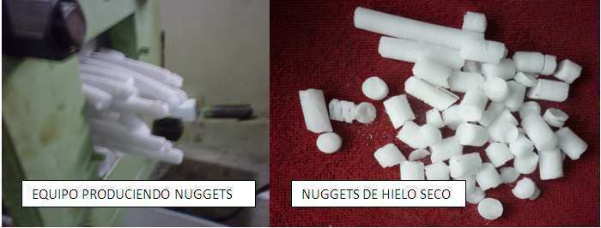

**Láminas.**

Las láminas o placas de CO2 se suelen usar, sobre todo, en el sector del catering para aviones, porque el tamaño típico de una placa de 19 mm.encaja perfectamente en los carritos de comidas.

**Pellets.**

Los pellets de CO2 son similares a granos de arroz de 3 mm.de diámetro y se utilizan principalmente para la limpieza criogénica. Se ha vuelto común que los procesadores de alimentos usen los pellets para congelar la comida, a causa de su velocidad de sublimación. Su tamaño es de 3 mm y su densidad está próxima a 1560 kg/m3.

En la Figura 1.15 se puede observar que el hielo seco cuando es extruido, forma cilindros largos de hielo seco, los cuales se fracturan fácilmente para así formar los pellets.

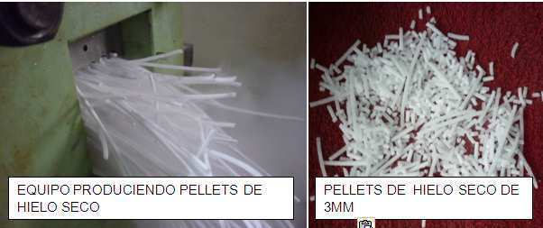

**Figura 1.15PELLETS DE CO2 DE 3MM.**

**CAPÍTULO 2**

**2. CARACTERÍSTIZACION DEL PROBLEMA Y ALTERNATIVAS DE SOLUCIÓN.**

Un nuevo método de limpieza llamado ICEBLASTING o limpieza criogénica, está empezando a ser utilizado en el país.

En este capítulo describiremos el problema que tiene en proveerse de CO2 pelletizado una empresa que da el servicio de ICEBLASTING y las posibles alternativas de solución que se tiene; las cuales serán debidamente evaluadas mediante una matriz de decisión que permita elegir la mejor opción disponible.

**2.1. Descripción del Problema.**

Este proceso utiliza grandes cantidades de CO2 sólido pelletizado, lo cual hace necesaria la existencia de una fuente estable para suplir la demanda y el oportuno despacho al menor costo posible.

La empresa que da el servicio de ICEBLASTING, actualmente compra el CO2 en bloques de 5 y 25 kg; estos son cortados e ingresados en un molde de acero inoxidable, que con la ayuda de un cilindro hidráulica, lo extruye a través de una matriz con agujeros de 3 mm.de diámetro.

Actualmente se tiene dos proveedores de CO2 en estado sólido, a los cuales se loa llamará A y B: El proveedor A entrega el producto en bloques de 5 kg.a un precio conveniente, pero tiene muchos problemas operativos durante el año, por lo tanto el abastecimiento los 365 días del año no es confiable. El proveedor B entrega el producto en bloques de 25 kg,tiene buena confiabilidad de abastecimiento durante todo el año, pero su costo es 20% mayor al del proveedor A

Otro inconveniente que se tiene es por la solicitud del hielo seco que se tiene que hacer con un día de anticipación como mínimo, lo cual sumado al tiempo que toma hacer los pellets, no permite que

se pueda brindar el servicio de manera inmediata. Además, se

termina dependiendo de manera sensible a agentes externos.

Adicional a esto, durante la manipulación del hielo seco, transporte, corte de bloques en pedazos para que quepan en el molde, gasificación por interacción con el medio ambiente, entre otros, se generan pérdidas de materia prima de hasta un 30%.

Todos estos factores hacen que la empresa que da el servicio de ICEBLASTING piense en una opción para producir hielo seco que le dé rapidez de respuesta, flexibilidad en la producción, eficiencia, seguridad en el abastecimiento y un precio de kg.de pellets de hielo seco que le permita ser más competitivo para con los métodos tradicionales de limpieza.

**2.2. Alternativas de Solución.**

El producir el hielo seco y extruirlo en un mismo proceso es la opción más indicada para resolver los inconvenientes actuales. Para esto se tienen dos alternativas:

a) Importar un equipo que transforme el CO2 líquido en CO2pelletizado, con capacidad de producción aproximada de 100

kg. por hora, con un precio FOB cercano a los $ 40.000 dólares

**[3].**

**Ventajas**

1.-Muchas máquinas y equipos disponibles en diferentes modelos.

2.-Garantía, stock de repuestos y asesoría técnica.

3.-Buen control del proceso y de calidad.

**Desventajas**

1.-Costo de inversión inicial alto. 2.-Requiere un tiempo de espera de 12 semanas para la llegada de los equipos.

b) Diseñar y Construir un equipo que transforme el CO2 líquido en CO2pelletizado, con capacidad de producción aproximada de 100 kg por hora.

**Ventajas**

1.-Costo inicial menor al de un equipo importado. 2.-Uso de mano de obra nacional. 3.-Evita fuga de divisas.

**Desventajas**

1. Requiere un periodo de diseño.

2. Un stock de repuestos principales debe ser manufacturado.

3. El equipo está propenso a rediseños.

**2.3. Matriz de Decisión.**

Se hará una calificación del 1 al 10, siendo 10 la más alta puntuación y 0 la más baja, con la respectiva ponderación de cada punto a evaluar. En la Tabla 5, se puede observar los puntajes referentes a las alternativas de solución propuestas.

**Tabla 5 MATRIZ DE DECISIÓN.**

|  |  |  |  |  |  |  |  |  |  |  |  |  |  |  |  |  |  |  |  |  |  |  |  |  |  |  |  |  |  |  |  |  |  |  |  |  |  |  |  |  |
| --- | --- | --- | --- | --- | --- | --- | --- | --- | --- | --- | --- | --- | --- | --- | --- | --- | --- | --- | --- | --- | --- | --- | --- | --- | --- | --- | --- | --- | --- | --- | --- | --- | --- | --- | --- | --- | --- | --- | --- | --- |
|  | | | | | | | | | | |  | | | | | **Alternativa a: Importar un equipo de producción de CO2 pelletizado** | | | | | | | | | | | | | **Alternativa b: Diseñar un equipo de producción de CO2 pelletizado** | | | | | | | | | | | |
| **Atributo** | | | | | | | | | | | **FP** | | | | | **Calificación** | | | | | | | | **Puntos** | | | | | **Calificación** | | | | | | **Puntos** | | | | | |
| Costo de la inversión | | | | | | | | | | | 60% | | | | | 6 | | | | | | | | 3.6 | | | | | 9 | | | | | | 5.4 | | | | | |
| Eficiencia del equipo | | | | | | | | | | | 15% | | | | | 7 | | | | | | | | 1.05 | | | | | 6 | | | | | | 0.9 | | | | | |
| Problemas inherentes a la producción | | | | | | | | | | | 15% | | | | | 8 | | | | | | | | 1.2 | | | | | 6 | | | | | | 0.9 | | | | | |
| Calidad del producto | | | | | | | | | | | 10% | | | | | 9 | | | | | | | | 0.9 | | | | | 8 | | | | | | 0.8 | | | | | |
| Total | | | | | | | | | | | 100% | | | | |  | | | | | | | | 6.75 | | | | |  | | | | | | 8 | | | | | |

Bajo estos parámetros de evaluación, se decidió que la mejor alternativa es la opción b). Uno de los parámetros más preponderantes fue el costo inicial del equipo. Además, el equipo fabricado nacionalmente promovería el desarrollo de tecnología y conocimientos, evitaría fuga de divisas y utilizaría mano de obra nacional. La alternativa a) queda descartada porque implica una mayor inversión inicial y en la calificación global efectuada en la matriz de decisión, no superó en puntaje a la alternativa b).

**CAPÍTULO 3**

**3. DISEÑO DE EQUIPO PARA PRODUCIR**

**CO2PELLETIZADO.**

El equipo a diseñar, es un productor y extrusor de hielo seco, con capacidad para producir 100 kg/hr.de pellets de 3 mm.de diámetro.

El hielo seco es producido por la inyección de CO2 líquido en la cámara de formación, donde mediante la expansión a entalpia constante se forma la nieve carbónica, la cual luego es compactada y extruida por un

cilindro hidráulico a través de una matriz de extrusión, para así finalmente obtener los pellets de hielo seco.

**3.1. Diseño de forma.**

El equipo pelletizadorse diseñará para que sea compacto, de tal forma que ocupe lo mínimo de espacio y que su forma, tamaño y diseño lo hagan fácil de transportar (véase Figura 3.1).

Estará conformado por los siguientes elementos:

• Cámara de formación; que es donde se va a inyectar y a extruir el hielo seco.

• Conjunto matriz de extrusión; que son los moldes y dados de extrusión.

• Cilindro o pistón de compresión de nieve carbónica.

• Sistema hidráulico; el cual incluye una central hidráulica con un sistema de refrigeración de aceite enfriado por aire, un cilindro hidráulico y válvulas de control.

• Tensores; que son los que soportan las fuerzas de reacción generadas por el cilindro hidráulico.

• Válvula de estrangulación; que es quien estrangula el paso de CO2 líquido para que se forme nieve carbónica en la cámara de formación.

• Sistema de control y PLC.

• Válvulas, electroválvulas y actuadores operados por medio de vapor de CO2.

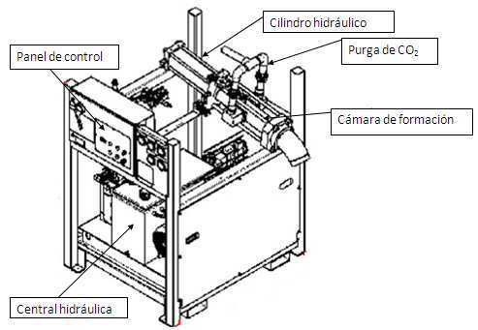

**Figura 3.1DISEÑO DE FORMA DE PELLETIZADORA.**

**3.2. Diseño de la Matriz de Extrusión.**

La matriz de extrusión será de forma circular, y constará básicamente de tres partes:

a) Matriz primaria. b) Matriz secundaria.

c) Placa soporte.

En la Figura 3.2 se aprecia una vista frontal de lo que sería la matriz de extrusión.

**Figura 3.2 DISEÑO DE FORMA MATRIZ DE EXTRUSIÓN.**

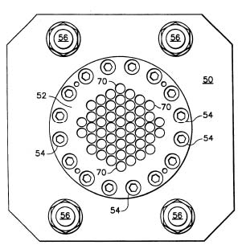

La matriz primaria tiene la función de cortar el hielo seco en diámetros de 3mm.y formar los pellets, mientras que la matriz secundaria le sirve a la matriz primaria de soporte y a la vez de guía para los pellets. La placa soporte sirve de tope y sujeción a la matriz secundaria.

Para el diseño del conjunto matriz de extrusión se tomaron en cuenta factores como:

* Condiciones de trabajo (condensados de vapor de agua y temperaturas bajo cero de -78�C).

• La relación de áreas de la matriz primaria y secundaria (razón

entre el área total de la matriz y el área perforada, véase Apéndice A2).

* Diseño de forma, basado en equipos de similares características.
* Facilidades de montaje y desmontaje.
* Economía en el diseño.
* Facilidad en la limpieza.
* Facilidad en el mecanizado.

**Parámetros.**

* Los orificios de la matriz primaria serán de 3mm. de diámetro, por ser una medida estándar utilizada por los mayores fabricantes de equipos para ICEBLASTING.
* El diámetro útil de las matrices será de 101.6 mm.
* La presión que se ejercerá sobre el área útil será de aproximadamente 49 MPa. Esta presión fue calculada en base a datos experimentales (véase Apéndice A2).
* Las matrices soportarán esfuerzos cíclicos; serán diseñadas para soportar mínimo diez años de servicio continuo, lo que representa aproximadamente un millón de ciclos.

• El material estará expuesto a temperaturas bajo cero, cercanas

a -78�C. Para las matrices y la placa soporte se seleccionará un acero inoxidable, resistente a la corrosión, y de buenas propiedades mecánicas.

* La relación de áreas no debe ser mayor a 5 (véase Apéndice A2).

Diseño

El diseño del conjunto matriz de extrusión se lo realizó con la ayuda de la herramienta de simulación del programa SOLIDWORKS®.

Se realizaron varios diseños preliminares y cada uno con su correspondiente análisis. La Figura 3.3 muestra los diferentes diseños realizados durante el proceso de diseño. En la Tabla 6se observa que la opción d) es la más idónea para la aplicación, puesto que tiene el menor esfuerzo máximo y mayor factor de seguridad.

**Figura 3.3 (a) PRIMER DISEÑO PROPUESTO; (b) SEGUNDO DISEÑO PROPUESTO; (c) TERCER DISEÑO PROPUESTO; (d) CUARTO DISEÑO PROPUESTO.**

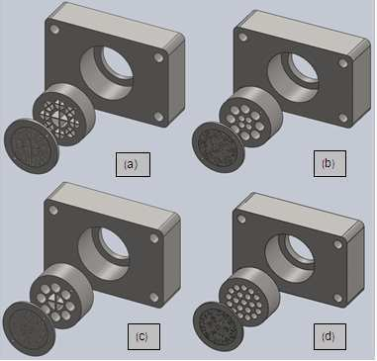

**Tabla 6 COMPARACIÓN DE LOS DISEÑOS REALIZADOS.**

|  |  |  |  |  |  |  |  |  |  |  |  |  |  |  |  |  |  |  |  |  |  |  |  |  |  |  |  |  |  |  |  |  |  |  |
| --- | --- | --- | --- | --- | --- | --- | --- | --- | --- | --- | --- | --- | --- | --- | --- | --- | --- | --- | --- | --- | --- | --- | --- | --- | --- | --- | --- | --- | --- | --- | --- | --- | --- | --- |
|  | | **����������������������** | | | | | | | | | | | | | | | | | | | | | | | | | | | | | | | | |
| **������** | | **��������� ������� �����** | | | | | | | | **��������������������������** | | | | | | | | | | | | | | | | | | | | | | | |
| **������� ��������** | | | | | | | | | **������� ����������** | | | | | | | | **������ �������** | | | | |
| � | | ��� | | | | | | | | ���� | | | | | | | | | ���� | | | | | | | | ���� | | | | |
| � | | ������ | | | | | | | | ���� | | | | | | | | | ���� | | | | | | | | ���� | | | | |
| �� | | ����� | | | | | | | | ���� | | | | | | | | | ���� | | | | | | | | ���� | | | | |
| � | | ������ | | | | | | | | ���� | | | | | | | | | ���� | | | | | | | | ���� | | | | |

Para la matriz primaria (véase Planos No. 1 y 2), su diseño es de sección circular, de diámetro útil de 101.6 mm. En ésta caben 280

agujeros de 3mm de diámetro, uniformemente distribuidos. La relación de áreas de la matriz primaria es 4:1. El espesor de la matriz primaria es 5mm. El material seleccionado es un acero norma DIN 1.2316 X36CrMo17 (véase Apéndice C1), con excelente tenacidad, resistente a la corrosión, resistente al desgaste, optimo para trabajos a bajas temperaturas y comúnmente usado en la industria plástica en moldes.

En la matriz secundaria (véase Plano No. 3), su diseño es de sección circular, de diámetro útil de 101.6mm. En ésta caben 20 agujeros de 17mm de diámetro, uniformemente distribuidos. La relación de área total y área perforada de la matriz secundaria es

1.8. El material seleccionado es un acero DIN 1.2316 X36CrMo17.

La placa soporte (véase Plano No. 4) es de sección rectangular, con una cavidad interna para la matriz primaria y secundaria. Asimismo tiene cuatro agujeros distribuidos uniformemente en sus esquinas, donde se pasan los tensores.

Es necesario restituirle las propiedades mecánicas de las piezas, homogenizando la dureza y reduciendo al máximo las tensiones ocasionadas por el maquinado, lo cual se logra con un tratamiento térmico de alivio de tensiones o normalizado (véase Apéndice C2). Asimismo es importante dar un tratamiento termoquímico de

nitruración o TENIFER a las piezas después de realizado el maquinado, porque así se lograque puedan tener nuevamente propiedades de resistencia a la corrosión, que se pierden durante el maquinado. Además la nitruración ayuda a mejorar la resistencia al desgaste, la resistencia a la fatiga y aumenta la dureza. Delnitrurado se obtendrá un espesor de capa de aproximadamente

25.4 micras.

**Análisis estático de la matriz de extrusión**

Para el análisis estático se realizó el ensamble del conjunto, tal como se muestra en las Figuras 3.4 y 3.5.

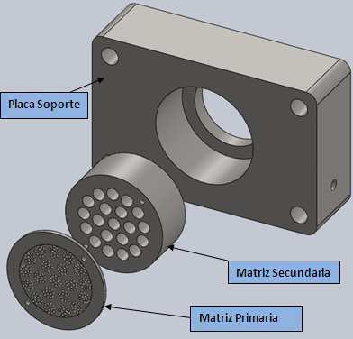

**Figura3.4MATRIZ PRIMARIA, MATRIZ SECUNDARIA, PLACA-SOPORTE.**

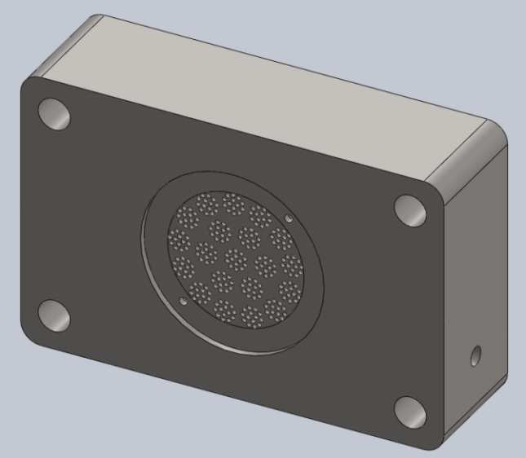

**Figura3.5 ENSAMBLE DELCONJUNTO MATRIZ PRIMARIA, MATRIZ SECUNDARIA Y PLACA-SOPORTE.**

En base a datos experimentales realizados, como la relación de área de la matriz primaria es cercana a 4.1, la presión máxima de trabajó para la matriz primaria, secundaria y la placa soporte, sería de 41 MPa. (véase Apéndice A).

En base a criterio de diseño y considerando posibles factores, se asumió una máxima presión de trabajo de 49 MPa, es decir una carga un 20% adicional. En la Figura 3.6 se aprecia el área donde incide la fuerza durante la compresión, y las sujeciones que tendrá el conjunto.

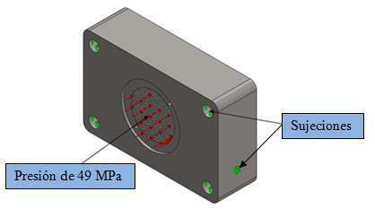

**Figura3.6REPRESENTACIÓN DE LAS SUJECIONES Y EL ÁREA DONDE SE EJERCE PRESIÓN.**

En la Figura 3.7 se muestra el conjunto mallado y en la Tabla 7 la información de la malla.

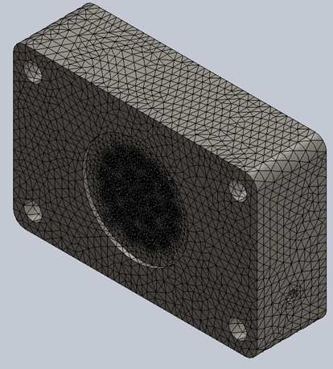

**Figura3.7REPRESENTACIÓN DE CONJUNTO MALLADO DE LA MATRIZ DE EXTRUSIÓN.**

**Tabla 7 INFORMAC CIÓN DE MALLA DE LA MATRIZ DE EX XTRUSIÓN.**

|  |  |  |  |  |  |  |  |  |  |  |  |  |  |  |  |  |  |  |  |  |  |  |
| --- | --- | --- | --- | --- | --- | --- | --- | --- | --- | --- | --- | --- | --- | --- | --- | --- | --- | --- | --- | --- | --- | --- |
| **��������������** | | | | | | | | | | | | ������ | | | | | | | | | | |
| **������� ������������** | | | | | | | | | | | | �������������� ������ | | | | | | | | | | |
| **��������������������������** | | | | | | | | | | | | ����� | | | | | | | | | | |
| **��������������������������** | | | | | | | | | | | | ���� | | | | | | | | | | |
| **������ ����������������** | | | | | | | | | | | | ������ | | | | | | | | | | |
| **������ ��������������������** | | | | | | | | | | | | ������ | | | | | | | | | | |

Las Figur ras 3.8 y 3.9 muestran la variación dell esfuerzo de von Mises y la deformación unitaria equivalent te del conjunto, respectiva amente.

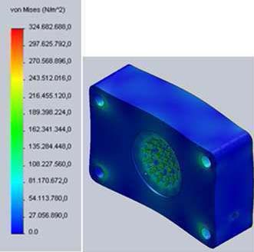

**Figura3.8REEPRESENTACIÓN DEL ESFUERZO DE E VON MISES EN EL CO ONJUNTO DE EXTRUSIÓN, CON UNA E ESCALA DE DEFORM MACIÓN DE 450X VECES LA DEFORMAACIÓN REAL.**

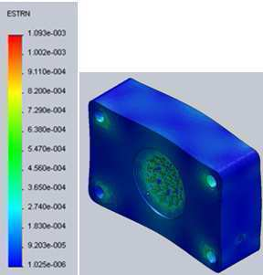

**Figura3.9REPRESENTACIÓN DE LA DEFORMACIÓN UNITARIA EQUIVALENTE DEL CONJUNTO DE EXTRUSIÓN, CON UNA ESCALA DE DEFORMACIÓN DE 450X VECES LA DEFORMACIÓN REAL.**

La Figura 3.10 muestra la distribución del factor de seguridad en el conjunto. En el análisis estático, los factores de seguridad mínimos en la matriz primaria, matriz secundaria y placa-soporte son 2.77, 3.24, y 6.48, respectivamente.

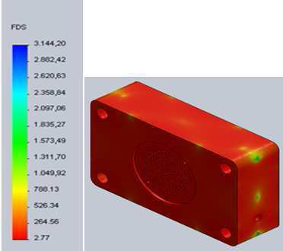

**Figura3.10DISTRIBUCIÓN DEL FACTOR DE SEGURIDAD EN EL CONJUNTO DE EXTRUSIÓN.**

La Tabla 8 muestra que la matriz primaria es la que menor factor

de seguridad tiene, por tratarse del molde de menor espesor.

**Tabla 8**

**RESUMEN DE LOS RESULTADOS OBTENIDOS EN EL ANÁLISIS ESTÁTICO AL CONJUNTO DE EXTRUSIÓN UTILIZANDO SOLIDWORKS®.**

|  |  |  |  |  |  |  |  |  |  |  |  |  |  |  |  |  |  |  |  |  |  |  |  |  |  |  |
| --- | --- | --- | --- | --- | --- | --- | --- | --- | --- | --- | --- | --- | --- | --- | --- | --- | --- | --- | --- | --- | --- | --- | --- | --- | --- | --- |
|  | | | | | **Resultados del Anàlisis Estático** | | | | | | | | | | | | | | | | | | | | | |
| **Descripción** | | | | | **Unid.** | | | **X** | | **Y** | | | | **Z** | | | | **Resultante** | | **mín** | | | **máx** | | | |
| Fuerzas | | | | | N | | | -10,2 | | 13,05 | | | | 300515 | | | | 300515 | |  | | |  | | | |
| Esfuerzo de von Mises | | | | | MPa | | | ----­ | | ----­ | | | | ----­ | | | | ----­ | | 0 | | | 324,68 | | | |
| Deformación unitaria equivalente | | | | | ----­ | | | ----­ | | ----­ | | | | ----­ | | | | ----­ | | 1.02x | | | 9.06x | | | |
| Factor de seguridad (Matriz Primaria) | | | | | ----­ | | | ----­ | | ----­ | | | | ----­ | | | | ----­ | | 2,77 | | | 283,72 | | | |
| Factor de seguridad (Matriz Secundaria) | | | | | ----­ | | | ----­ | | ----­ | | | | ----­ | | | | ----­ | | 3,24 | | | 130,91 | | | |
| Factor de seguridad (Placa-Soporte) | | | | | ----­ | | | ----­ | | ----­ | | | | ----­ | | | | ----­ | | 6,48 | | | 3144,2 | | | |

**Análisis a Fatiga.**

Para el análisis a fatiga se usó la teoría de Goodman modificada **[11]**.

����� ��

�� ��� Por ser una carga repetida ������ ~~��~~~~�~~ ~~á�~~ .

El esfuerzo máximo (��á�) obtenido del análisis estático es igual a ������ MPa, reemplazando los datos en ������ ~~��~~~~�~~ ~~á�~~se obtiene:

�� � �� � ����������

� ����������

'

Se=kakbkckdkekfSe����� En este caso se seleccionó un acero inoxidable norma DIN 1.2316 X36CrMo17 cuyo ��� � �������,

�� � ��������� Como el material es maquinado, se tiene que � � ���� y � � ������ (véase Apéndice D1); reemplazando en ���: ���� ��

�� � ����������������

La presión que actúa normal a una de las caras de la matriz hace que el conjunto este sometido a flexión por lo que se emplea:

�� � ������������ �� � �� � ����������� de donde �� � �������� (véase Apéndice D2) y por ser rectangular la sección transversal del conjunto, se tiene que: � � �����y� � ����, por lo tanto: �� � �������������������� � ����� Por estar sometido a flexión el conjunto, �� �� según ��� El factor de temperatura para un acero inoxidable, a una temperatura de -78 �C es �� � ����.

Con 95% de confiabilidad, se tiene que �� � ������. (véase

Apéndice D4).

El material será sometido a un tratamiento termoquímico de nitruración y a un tratamiento de alivio de tensiones después del maquinado, lo cual le devolverá las propiedades mecánicas, entonces �� ��.

'

Se � ������������� � ������������� '

Se � ������������ � ������� Entonces Se será: Se � �������������������������������������� � ���������� Por lo tanto el factor de seguridad a la fatiga es:

� � ~~������ � ����~~� ����

~~��������~~

Luego para hallar el número de ciclos que va a soportar la matriz de extrusión, se tiene que: ��� � ���������� Se � ��������� � � �����.

� � ������� ���

Se

� �� ~~�~~~~�~~����~~����~~ �����

Se reemplazando en ��������se tiene: �������������������

� � ���� ����������

��������� �����������������

� � � ~~�~~~~�~~ ��� �~~��~~� � �������

~~���������~~

�� � ���������

�� � � ���������

�������

�� �� �� ��

��� ����������

� � �~~�~~~~�~~~~�~~� ���

������� � ������

� � � ��� ����������������

�����������

El conjunto matriz de extrusión está diseñado para soportar 16.4 millones de ciclos.

**Diseño de los tensores.**

Son cuatro los tensores ubicados en las esquinas de la placa-soporte (véase Figura 3.11), que sirven para sujetar el conjunto y soportar gran parte de las fuerzas de reacción generadas durante el proceso.

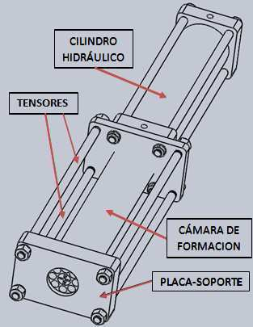

**Figura 3.11TENSORES DEL CONJUNTO DE EXTRUSIÓN**.

Para los tensores se selecciona un acero inoxidable AISI 304 (véase hoja técnica del material en Apéndice C3). Se puede apreciar en la Figura 3.12, que hay una carga en el eje Z que está

trabajando en axial y dos cargas trabajando en flexión en los ejes X y Y.

**Figura 3.12 DISTRIBUCIÓN DE FUERZAS EN EL TENSOR.**

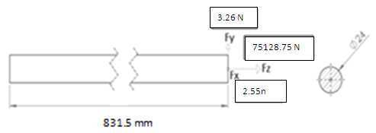

Del análisis estático, se obtuvo las mayores fuerzas de reacción generadas de las sujeciones, las cuales son:

Fx= -2.55 N Fy= 3.26 N Fz= 75128.75 N. Se seleccionó un diámetro de 24 mm y se procedió a realizar los cálculos pertinentes, para determinar si resiste la fuerza aplicada. AISI 304 ��� � ����������� � �������.

� � �����������

�� � ��� � �� � ���������

� ����������

~~��~~~~�~~ ���������

� � �� ��������

����������������������� ��� � ���� � ��������� � � �������

�������������������� ��� � ���� � ��������� � �������

�� � �� � �� � ���������� � ������� � ��������� �� � �� � �� � ��������� � ������� � ���������

����� ���� � ���� � �����������

����� ������� � ����� � ������ � ����������� � ���������

Por ser una carga repetida tenemos:

� ����� ���������

��� � ��� � ��������

'

Se=kakbkckdkekfSe�����

�� � ��������� El material fue laminado en frío, entonces � � ���� y � � ������, (véase Apéndice D1), reemplazando en la ���se tiene que: �� � ��������������� � ����

El tensor está sometido a esfuerzos de flexión y axial, por lo tanto, �� � �����������cuando���� � � � ���������� ���� ��

�� � ������������� �� ��por estar sometido a flexión el conjunto ���. �� ��a 20 �C, (véase Apéndice D3)

Con 95% de confiabilidad, se tiene que �� � �����, (véase

Apéndice D4).

Se asume �� ��.

'

Se � ����������������� � �������������, '

Se � ����������� � ������� Entonces Se será: Se � ��������������������������������� � ���������� ��� � ���

� ���������� ����� �

Por lo tanto el factor de seguridad a la fatiga es:

� � � ����

~~����� ���~~

~~��~~ ~~�~~ ~~��~~

~~�������~~

Ahora para hallar el número de ciclos que van a soportar los tensores hasta la falla, se tiene que:

��� � ��������� �� � ���������

Se obtiene un � � ����

������

�� ����

Se

��� ���������

�

S

e

reemplazando en ��� y ���se tiene:

����

�������������

�

� � ���� ���������

��������� ����������������

� � � �������� � ������

� ��������� �� � ���������

�� � ������� � ���������

�� �� �� ��

��� ���������

� � �~~�~~~~�~~~~�~~���� ���

������� � ������

� � ���� � ���������������

���������

Los tensores resisten más de 70 millones de ciclos.

Para el diámetro del tensor que es �����, se selecciona una rosca de paso grueso de ����, (véase cálculo de la rosca en Apéndice D6).

|  |  |  |  |  |  |  |  |  |  |  |  |  |  |  |  |  |  |  |  |  |  |
| --- | --- | --- | --- | --- | --- | --- | --- | --- | --- | --- | --- | --- | --- | --- | --- | --- | --- | --- | --- | --- | --- |
| Se | selecciona | | | | dieciséis | | | | tuercas | | | | hexagonales | | | | M24x3 | | | (véase | |
| Apéndice | | | D6). | | Se | | selecciona | | | | | | dieciséis | | | arandelas | | | | tamaño | |
| 24N(véase Apéndice D6) | | | | | | | | |  | | | |  | | |  |  | | |  | |

**3.3. Diseño de la Cámara de formación.**

La cámara de formación es donde se forma y se compacta la nieve carbónica, para luego ser extruida a través de la matriz de extrusión, véase Figura 3.13. Por lo general su forma es la de un cilindro y su fabricación es en acero inoxidable.

La cámara de formación tiene un orificio roscado por donde ingresa nieve carbónica. También consta de ventanas de desfogue, las cuales sirven para evacuar los vapores de CO2, producto de la estrangulación y evitan que la presión en el interior de la cámara se incremente. En estas ventanas se encuentran unos filtros de malla, véase Figura 3.14, los cuales impiden que escape nieve carbónica de la cámara y permiten únicamente el paso de vapor de CO2.

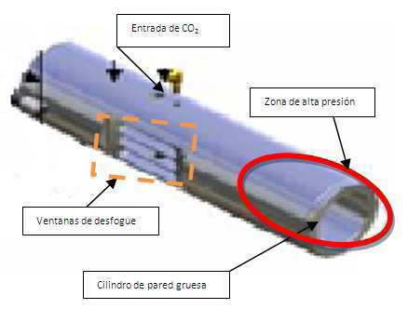

**Figura 3.13CÁMARA DE FORMACIÓN**.

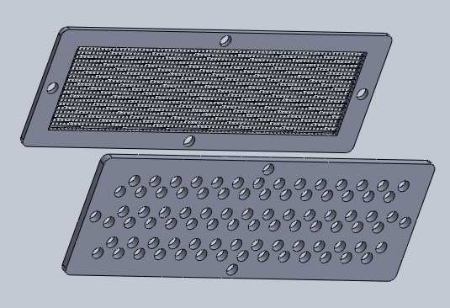

**Figura 3.14FILTRO DE MALLA Y PROTECTOR.**

**Parámetros.**

La cámara será diseñada para una capacidad de ��� ~~��~~ de Co2

sólido. Se sobredimensiona en 20% la capacidad del equipo, es decir, para una producción de ��� ~~��~~

En el extremo de la cámara, la presión interna podría alcanzar los 49 MPa. (véase Apéndice A2).

El tiempo de duración del proceso de llenado de la cámara de formación con nieve carbónica más la compactación, extrusión y retroceso del vástago del cilindro se da en 70 segundos; esto significa que debe ser capaz de producir 2.33 Kg de Co2 pelletizado por ciclo.

Para poder calcular el volumen interno necesario para la cámara de formación, se procedió de la siguiente forma, descrita a continuación:

La densidad aproximada de la nieve carbónica esta en un rango de

���������� ~~��~~ . Para el cálculo de la capacidad del equipo, se tomó

una densidad de ��� �� .

Si durante cada ciclo de 70 segundos, se necesita una masa de CO2 sólido de 2.33 Kg, entonces:

������

�� ~~�~~ � �����

~~�~~ � � � �������

��� �� ��

Se selecciona 101.6 mm. (4 pulg) para el diámetro interior de la cámara de formación.

���������

�� ��������� ~~��~~ �������

~~���~~ � ~~�����~~�

� ~~����������~~~~�~~~~�~~

Con los resultados de los cálculos obtenidos, la cámara de formación tendrá una dimensión útil de 500mm.de longitud por

101.6 mm.de diámetro interior. Esta longitud incluye únicamente el espacio útil de la cámara de formación; a esto habrá que sumarle la medida que ocupa en su interior el cilindro de compresión de nieve carbónica (véase sección 3.4 y Plano No. 6).

**Diseño de la cámara de formación.**

En la cámara de formación se desarrollan esfuerzos radiales y tangenciales de magnitudes considerables, para lo cual se procedió a diseñar utilizando la teoría de cilindros de pared gruesa.

�����

�� �~~�������~~��� ~~�~~~~�~~~~��~~~~�~~�

�����

�� �~~�������~~��� ~~�~~~~�~~~~��~~~~�~~�

Los esfuerzos máximos ocurren en � � ��,(�� � ��������.

Se seleccionó un espesor de pared de 11.64 mm, por lo tanto el radio exterior es �� � �������� . La presión interna �� � ������. Reemplazando estos datos en ���� se obtiene que:

����������������� ��������

�� � ���� �� � ~~���~~~~����~~ � � ���������

����������� � ������~~������~~����������������� ��������

�� � ���� �� � ~~���~~~~����~~ � � ������

����������� � ������~~������~~

������ ���� � ���� � ����������� ����� � �������� � ����������� � ���������� � ���������

��actúa en forma repetida, entonces se tiene que:

��� � ��� � ������ � ���������� � ����������

'

Se=kakbkckdkekfSe����� �� � ��

������

Como el material fue laminado, entonces � � ���� y � � ������, (véase Apéndice D1), reemplazando en ��� se obtiene:

�� � ��������������� � ����

La cámara de formación está sometida a esfuerzos de flexión, por lo tanto:

�� � ������ � ������������� � �������� �� � �����������cuando���� � �� � ����������

�� � ������������������ � ����� �� ��por estar sometido a flexión el conjunto, según ���. El factor de temperatura para un acero inoxidable, a una

temperatura de -78 �C es �� � ���� Con 95% de confiabilidad, se tiene que �� � ������, (véase Apéndice D4). Se asume �� � �.

'

Se � ������������� � �������������

Se selecciona un acero inoxidable norma DIN 1.2316 X36CrMo17 cuyo ��� � �������, reemplazando en ���:

'

Se � ����������� � �������

Entonces Se será:

Se � ������������������������������������� � ���������

~~��~~ �~~�~~~~�~~~~�~~~~�~~~~�~~ � ~~�~~~~�~~���

Por lo tanto el factor de seguridad a la fatiga es:

� � ~~������� ����~~ � ����

~~�� �~~ ~~�����������~~

En base al factor de seguridad obtenido, se puede concluir que la cámara de formación va a resistir la presión de 49 MPa.en su interior.

Luego para hallar el número de ciclos que va a soportar la cámara de formación se tiene que:

��� � ���������� �� � ��������

� � �����. �������

� � ���

Se

� � � ~~�~~��� ������ ����

~~�~~

S

e

Reemplazando en ��� y ��� se obtiene:

����������������������

� � � ����������

��������

�������������������

��� ~~�~~������������

~~�~~ �������� � ���������

�� � ~~� �~~~~��~~~~����� � ���������~~ � ���������

� ~~����������~~

� � �������� ���

������� �� ������

� � � ~~��~~� � ������������

~~����������~~

La cámara de formación está diseñada para soportar hasta 7 millones de ciclos.

**Filtro de malla.**

El filtro de malla, para este caso será de acero inoxidable AISI 304

o 316.

Basado en la Norma de Telas Metálicas ISO 9044 Malla Cuadrada, se recomienda que la malla cumpla los siguientes parámetros:

• La luz de la malla (Wm), debe ser entre 0.020 -0.042 mm.

• El diámetro (Da) del alambre está entre 0.020 – 0.036 mm.

• El No. Mesh entre 635 – 325.

• La superficie útil del tamizado entre un 25 – 29%.

• El peso de la malla está entre 0.13 – 0.21 kg/m2.

**3.4. Diseño de Cilindro de Compresión de Nieve Carbónica.**

El cilindro de compresión es el encargado de compactar y extruir la nieve carbónica. Es un pistón roscado al vástago del cilindro hidráulico que soporta una presión de hasta 49 MPa.en su superficie frontal. Este cilindro tiene dos canales, tal como muestra la Figura3.15, donde van colocados los sellos que se encargan de impedir el paso de nieve carbónica y de vapor de CO2 a la parte posterior del cilindro.

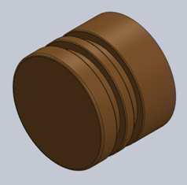

**Figura 3.15CILINDRO DE COMPRESIÓN DE NIEVE CARBÓNICA.**

Para el diseño del cilindro de compresión se consideraron los siguientes:

* Ser construido de un material de menor dureza que el material de la cámara de formación, de buenas propiedades mecánicas, resistente a la corrosión y fácil de maquinar.
* Debe tener sellos que eviten que por la holgura entre el cilindro y la cámara, fugue CO2 desde la zona de compactación a la zona posterior del cilindro.
* El material estará expuesto a temperaturas bajo cero, cercanas a -78�C.
* La sujeción entre el vástago del cilindro hidráulico y el cilindro de compactación debe ser mediante unión roscada.

Se seleccionó el material bronce al aluminio, (véase hoja técnica en Apéndice C).

Se realizó un análisis estático utilizando SOLIDWORKS®, como se muestra a continuación.

**Análisis estático.**

La presión de 49 MPa.actúa en la cara frontal del cilindro de compresión y la sujeción se da en la sección roscada, tal como se muestra en la Figura 3.16.

En la Figura 3.17 se muestra el conjunto mallado y en la Tabla 9 la información de la malla.

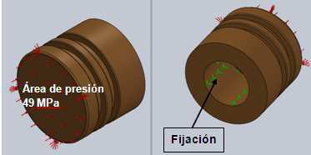

**Figura. 3.16REPRESENTACIÓN DE ZONAS EN EL CILINDRO DE COMPRESIÓN**.

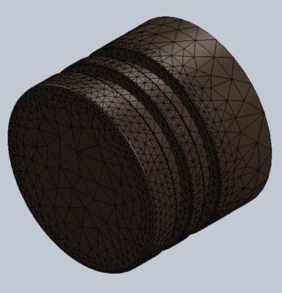

**Figura3.17REPRESENTACIÓN DE CONJUNTO MALLADO DEL CILINDRO DE COMPRESIÓN DE NIEVE CARBÓNICA**.

**Tabla 9**

**INFORMACIÓN DE MALLA DEL CILINDRO DE COMPRESIÓN DE NIEVE CARBÓNICA**.

|  |  |  |  |  |  |  |  |  |  |  |  |
| --- | --- | --- | --- | --- | --- | --- | --- | --- | --- | --- | --- |
| **�������������** | | | | | | | ������ | | | | |
| **������������������** | | | | | | | ������������������� | | | | |
| **�������������������������** | | | | | | | ���������� | | | | |
| **�������������������������** | | | | | | | ���������� | | | | |
| **���������������������** | | | | | | | ����� | | | | |
| **�������������������������** | | | | | | | ����� | | | | |

Del análisis estático se obtuvo el esfuerzo máximo, deformación unitaria equivalente y el factor de seguridad, tal como muestran las Figuras 3.18, 3.18 y 3.20 respectivamente. La Tabla 9 muestra los resultados obtenidos.

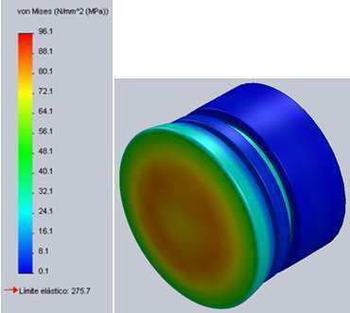

**Figura 3.18REPRESENTACIÓN DEL ESFUERZO DE VON MISESEN ELCILINDRO DE COMPRESIÓN DE NIEVE CARBÓNICA**, **CONUNA ESCALA DE DEFORMACIÓN DE 430X**.

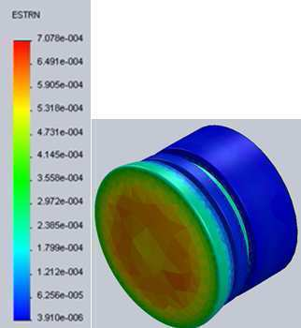

**Figura 3.19REPRESENTACIÓN DE LA DEFORMACIÓN UNITARIA EQUIVALENTE DEL CILINDRO DE COMPRESIÓN DE NIEVE CARBÓNICA**.

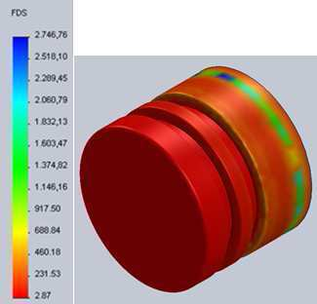

**Figura 3.20DISTRIBUCIÓN DEL FACTOR DE SEGURIDAD DEL CILINDRO DE COMPRESIÓN DE NIEVE CARBÓNICA.**

**Tabla 10**

**RESULTADOS DEL ANÁLISIS ESTÁTICO DEL CILINDRO DE COMPRESIÓN DE NIEVE CARBÓNICA.**

|  |  |  |  |  |  |  |  |  |  |  |
| --- | --- | --- | --- | --- | --- | --- | --- | --- | --- | --- |
|  | | **Resultados del Anàlisis Estático** | | | | | | | | |
| **Descripción** | | **Unid.** | **X** | **Y** | | **Z** | **Resultante** | | **mín** | **máx** |
| Fuerzas | | N | 0,13 | 0,65 | | 366842 | 366842 | | ----­ | ----­ |
| Esfuerzo | | MPa | ----­ | ----­ | | ----­ | ----­ | | 0,1 | 96,1 |
| Deformación unitaria equivalente | | ----­ | ----­ | ----­ | | ----­ | ----­ | | 3,91x | 0,7x |
| Factor de seguridad | | ----­ | ----­ | ----­ | | ----­ | ----­ | | 2,87 | 2746,76 |

**Análisis a fatiga.**

El bronce al aluminio tiene un �� � ������� y un ��� �

�������(véase hoja técnica del material, Apéndice C4).

Del análisis estático se obtuvo que ��á� � ��������.

Por ser una carga repetida entonces:

��� ��� ���á� � ~~����~~~~�~~~~����~~� ���������

~~�~~~~��~~~~�~~�~~�~~~~��~~~~�~~ �~~�~~���

����� ��� ������� � ����� � ~~�~~~~�~~

� � ����

Este es un factor de seguridad confiable, por lo tanto el cilindro de compresión de nieve carbónica no va a fallar.

El cilindro de compresión de nieve carbónica va roscado al vástago del cilindro hidráulico. Para el diámetro del agujero que es �����, se selecciona una rosca gruesa de ������ de paso, (véase, Apéndice D5 y Plano No. 7).

**Sellos del cilindro de compresión de nieve carbónica.**

El cilindro de compresión de nieve carbónica tiene dos sellos de labio (véase Figura 3.21).

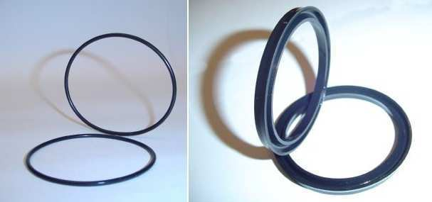

**Figura 3.21SELLOS DEL CILINDRO DE COMPRESIÓN DE NIEVE CARBÓNICA.**

Del catálogo de sellos Teruel (véase Apéndice G1), se selecciona un sello Politer No. 2503500-375B de poliuretano inyectado con aro expansor para presión de trabajo de hasta 300 kgf/cm2, para temperaturas de -50 oC – 90 oC.

**3.5. Selección del Sistema Hidráulico.**

El sistema hidráulico tiene la función de generar la fuerza hidráulica necesaria para realizar toda la carrera del cilindro hidráulico, y tener control sobre éste mediante las válvulas direccionales.

**Parámetros.**

* La fuerza necesaria para extruir el hielo seco es de por lo menos 32000 kgf, véase Apéndice A2.
* Se selecciona un cilindro hidráulico de diámetro 150 mm o 6 pulg y carrera 500 mm.

• El cilindro hidráulico debe operar a presiones de trabajo de

206.84 Bar (3000 Psi) y presiones máximas de hasta 344.74Bar (5000 Psi).

* La carrera del cilindro se realizará en un tiempo de 27 segundos.
* La electroválvula hidráulica permitirá que el cilindro pueda ser detenido a mitad de carrera y que cambie la dirección del movimiento sin ningún problema.

**Cálculos.**

El diámetro del cilindro hidráulico dc = 150mm., la longitud de la carrera Lv= 500mm.y el tiempo de duración de la carreara es tc= 27 seg.

�� � ����

��������

�� � ���������

� ������������

�� � ���������

~~�~~~~�~~ ~~� ��~~~~�~~ �� � ������

~~���~~ � ������������

~~��������~~�� � �� � �� � ������������ �� � �������������������� � ��������� � ������ ������ El rendimiento volumétrico �� � ����, también tiene en cuenta las posibles fugas.

�� � ������������

�� � ������ ������

� ������ ������

Con un motor a 1760 rpm. Se tiene que DH = 11.81 cc/rev.

**Potencia de accionamiento de la bomba.**

�� � ����

�� � �������� ����������

������������������� ��������

�� � � ������� � �������

���������

**Selección de partes.**

• Cilindro Hidráulico de 150 mm. de diámetro y carrera de 500mm., para presión de hasta 5000 Psi. Su rugosidad superficial del interior de máximo 0.8 micrón. Tolerancia ISO H8/H9.

• Motor Trifásico de 10 HP 220 Voltios 60 Hz a 1760 rpm. Factor de servicio 1.15 o mayor.

• Bomba hidráulica de engranajes de desplazamiento 12 cc/rev. Presión máxima de 250 Bar (3500 Psig.) y presión de operación continua de 210 Bar (3000Psig.).

• El matrimonio o acople entre la bomba para motores de goma, para 10-15 hp (7.5 -11.2 kw.), torque máximo de 30 kg.m. (217 lb/pie) y torque nominal de 16.7 kg.m. (121 lb/pie).

• Válvula hidráulica solenoide 4/3 silla invertida Cetop 03 a 110 Voltios. con máxima presión de Trabajo 315 kgf/cm2 (4500 psi) y máximo flujo (65-120 Lt/min), con entradas de 3/8”.

• Válvula hidráulica Centro Tandem Cetop 07.

• Subplaca Cetop 07

• Válvula Check de 1/2” modular Cetop 07.

• Válvula regulador de caudal Cetop 07 A-B Modular.

• Válvula de alivio de presión, con rango de ajuste de presión de 70-250 kgf/cm2 (1000-3500 psi), máximo flujo de 100 Lt/min.

• Indicador de Nivel.

• Indicador de Temperatura

• Manómetro de 0-8000 Psi. De acero inoxidable, rosca de ½”.

• Filtro de succión de ¾” para un caudal de 50 Lt/min o mayor.

• Mangueras hidráulicas para presión de trabajo de hasta 5000 Psi.

• Acoples cónicos de bronce para sistemas hidráulicos de ¾”.

• Aceite Hidráulico AW3 ISO 68.

**3.6. Selección de Tuberías y Accesorios.**

• **Tubería de transporte de CO2**

La Tabla 11 muestra que el tamaño de tubería necesario para la aplicación es de ½”. Rosca NPT y de acero inoxidable AISI 304 o 316 Sch 40 para 300 Psi **[12]**.

**Tabla 11 TAMAÑO DE TUBERÍA PARA TRANSPORTE DE CO2 [13].**

**ESTIMACIÓN DE TAMAÑO DE TUBERÍA PARA TRANSPORTE DE CO2**

|  |  |  |
| --- | --- | --- |
| **TAMAÑO DE TUBERÍA** | | **FLUJO** |
|  | | **PROMEDIO** |
| **U.S.** | **Lbs/Min** | **Kg/Min**� |
| **½”** | **12 -100** | **6.8 – 45.4** |
| **¾”** | **101 -200** | **45.8 – 90.7**� |

**1” 201 -350 91.2 – 158.8**�

**1 ¼” 351 -700 159.2 – 317.5**

|  |  |  |  |  |  |  |  |  |  |  |  |  |  |  |  |  |  |  |  |  |  |  |  |  |  |  |  |  |  |  |  |  |  |  |  |  |  |  |  |  |  |  |  |  |  |  |  |  |  |  |  |  |  |  |  |  |  |  |  |  |  |  |  |  |  |  |  |  |  |  |  |  |  |  |  |  |  |  |  |  |  |  |  |  |  |  |  |  |
| --- | --- | --- | --- | --- | --- | --- | --- | --- | --- | --- | --- | --- | --- | --- | --- | --- | --- | --- | --- | --- | --- | --- | --- | --- | --- | --- | --- | --- | --- | --- | --- | --- | --- | --- | --- | --- | --- | --- | --- | --- | --- | --- | --- | --- | --- | --- | --- | --- | --- | --- | --- | --- | --- | --- | --- | --- | --- | --- | --- | --- | --- | --- | --- | --- | --- | --- | --- | --- | --- | --- | --- | --- | --- | --- | --- | --- | --- | --- | --- | --- | --- | --- | --- | --- | --- | --- | --- | --- |
| **1 ½”** | | | | | | | | | **701 -1000** | | | | | | | | | | | | | | | | | | | | | | | | | | | | | | **318 – 453.6** | | | | | | | | | | | | | | | | | | | | | | | | | | | | | | | | | | | | | | | | | | | | | | | | | |
| **2”** | | | | | | | | | **1001 -1600**� | | | | | | | | | | | | | | | | | | | | | | | | | | | | | | **454 – 725.8** | | | | | | | | | | | | | | | | | | | | | | | | | | | | | | | | | | | | | | | | | | | | | | | | | |
| **2 ½”** | | | | | | | | | **1601 -2500**� | | | | | | | | | | | | | | | | | | | | | | | | | | | | | | **726.2 -1134**� | | | | | | | | | | | | | | | | | | | | | | | | | | | | | | | | | | | | | | | | | | | | | | | | | |

|  |  |  |  |  |  |  |  |  |  |  |  |  |  |  |  |  |  |  |  |  |  |  |  |  |  |  |  |  |  |  |  |  |  |  |  |  |  |  |  |  |  |  |  |  |  |  |  |  |  |  |  |  |  |  |  |  |  |  |  |  |  |  |  |  |  |  |  |  |  |  |  |  |  |  |  |  |  |  |  |  |  |  |  |  |  |  |  |  |  |  |  |  |  |  |  |  |  |  |  |  |  |  |  |  |  |  |  |  |  |  |  |  |  |  |  |  |  |  |  |  |
| --- | --- | --- | --- | --- | --- | --- | --- | --- | --- | --- | --- | --- | --- | --- | --- | --- | --- | --- | --- | --- | --- | --- | --- | --- | --- | --- | --- | --- | --- | --- | --- | --- | --- | --- | --- | --- | --- | --- | --- | --- | --- | --- | --- | --- | --- | --- | --- | --- | --- | --- | --- | --- | --- | --- | --- | --- | --- | --- | --- | --- | --- | --- | --- | --- | --- | --- | --- | --- | --- | --- | --- | --- | --- | --- | --- | --- | --- | --- | --- | --- | --- | --- | --- | --- | --- | --- | --- | --- | --- | --- | --- | --- | --- | --- | --- | --- | --- | --- | --- | --- | --- | --- | --- | --- | --- | --- | --- | --- | --- | --- | --- | --- | --- | --- | --- | --- | --- | --- | --- | --- |
| **3”** | | | | | | | | | | | **2501 -4000**� | | | | | | | | | | | | | | | | | | | | | | | | | | | | | | | | | | | | | | | **1134.5 – 1814.4** | | | | | | | | | | | | | | | | | | | | | | | | | | | | | | | | | | | | | | | | | | | | | | | | | | | | | | | | | | | | | | | | | | | | | | |
| • | **Accesorios** Deberán ser Clase 300, de 1/2”, rosca NPT, de acero inoxidable AISI 304 o 316 **[12]**. | | | | | | | | | | | | | | | | | | | | | | | | | | | | | | | | | | | | | | | | | | | | | | | | | | | | | | | | | | | | | | | | | | | | | | | | | | | | | | | | | | | | | | | | | | | | | | | | | | | | | | | | | | | | | | | | | | | | | | | |
| • | **Aislamiento térmico** Poliestireno extruido, clase ASTM C578. El espesor del aislamiento térmico de poliestireno extruido debe ser de 65 mm. (véase Apéndice G5). | | | | | | | | | | | | | | | | | | | | | | | | | | | | | | | | | | | | | | | | | | | | | | | | | | | | | | | | | | | | | | | | | | | | | | | | | | | | | | | | | | | | | | | | | | | | | | | | | | | | | | | | | | | | | | | | | | | | | | | |

• **Válvulas**

5 válvulas de bola de 2 cuerpos, de acero inoxidable AISI 304 o

316. Máxima presión de trabajo 300 Psi, presión de rotura 2000 Psi. 1 válvula de globo, para presión de trabajo de 300 Psi.

• **Válvula de alivio de presión** Una válvula de alivio de presión para 350 Psi. Dos válvulas de alivio de presión para 400 Psi. Material de bronce, con rosca de ½” NPT.

• **Manómetro** 1 Manómetro con muelle tubular de acero inoxidables, con rango de presión de 0-100 Psi, con límite de sobrepresión de hasta 300 Psi.

Temperatura de trabajo de -40 �C, en vacio. Caratula de 2”, con rosca de ½” NPT. 1 Manómetro de 0-500 Psi.

• **Válvula de estrangulación** Válvula de estrangulación, con entrada ½” y salida rosca de ½” con orificio de 3mm (véase Plano No. 8).

• **Manguera neumática**

Manguera plástica de 10mm. de poliuretano. Presión de trabajo de 200 Psi. Presión de rotura de 600 Psi.

• **Conectores** Conectores neumáticos con rosca de ½ ” NPT , con presión de trabajo de 200 Psi, para manguera plástica de 10 mm.

• **Manifold** 2 Manifold para presión de trabajo de 300 Psi. Con 6 entradas de ½” NPT, de acero inoxidable, similar al de la Figura 3.22.

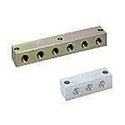

**Figura 3.22MANIFOLD PARA CO2.**

• **Regulador de presión.**

1 regulador ½” para WP 150 Psi. 1 regulador de ½” para WP 300 Psi, para CO2 líquido.

• **Válvula check**

De ½”, rosca NPT, para 300 Psi.

**3.7. Selección del Tanque de Almacenamiento.**

El tanque debe tener una capacidad de almacenamiento de 3000 kg de CO2 líquido. El tanque debe tener un sistema de refrigeración que le permita mantener las condiciones de presión y temperatura apropiadas.

La presión del CO2 debe estar cercana a los 20 Bar (290 Psig.) con una variación máxima de +/-10 Psig. (+/-0.69 Bar). La temperatura debe estar cercana a 0 � F (-17 y -18 � C) **[14].**

El tanque será de forma vertical (véase Figuras 3.23 y 3.24).

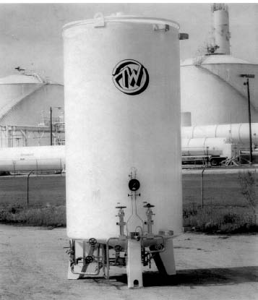

**Figura 3.23TANQUE VERTICAL DE ALMACENAMIENTO DE CO2**.

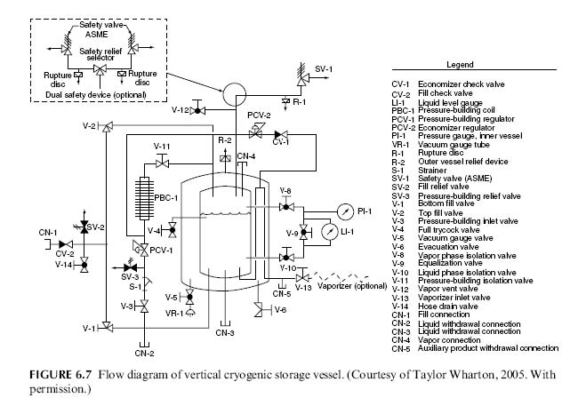

**Figura 3.24DIAGRAMA DE FLUJO DE TANQUE DE ALMACENAMIENTO CRIOGÉNICO [7].**

**3.8 Sistema de Control.**

El sistema de control está encargado de controlar la parte eléctrica y electrónica; es quien recibe las señales y comanda el funcionamiento de los diferentes dispositivos de control del equipo.

Se divide en dos partes; una para el arranque, protección y correcto funcionamiento del motor eléctrico, y la otra para controlar las electroválvulas neumáticas, la electroválvula hidráulica y recibir señales de los detectores de proximidad y del presostato.

El sistema de control debe ser seleccionado mínimo para 5 señales de entrada y 5 señales de salida.

**Arranque del motor eléctrico.**

Arranque directo -DLW.

**Controlador.**

La marca SIEMENS tiene un gabinete con un dispositivo de control llamado LOGO! modelo 230RC (véase hoja técnica del logo Apéndice G4).

La Figura 3.25, muestra un modelo común de LOGO!. Éste es un módulo de lógica inteligente que se utiliza para la automatización de tareas. Que trabaja con señales de entrada y salida digitales.

Será quien controlará las electroválvulas neumáticas (señal digital de salida), la electroválvula hidráulica (señal digital de salida), los detectores de proximidad (señal digital de entrada), y presostato (señal digital de entrada).

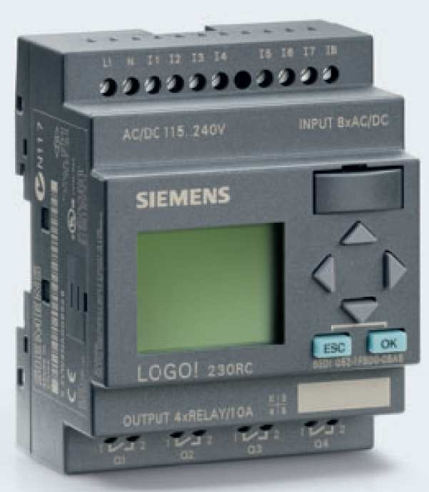

**Figura 3.25LOGO DE SIEMENS**.

Se utiliza dos detectores de proximidad inductivos, colocados a cada extremo del cilindro hidráulico, como muestra la Figura 3.26.

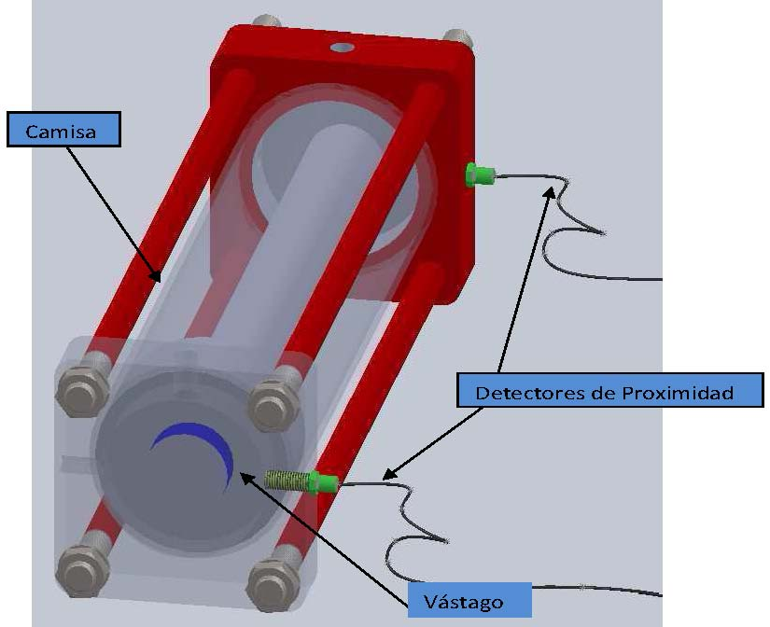

**Figura 3.26REPRESENTACIÓN DE LOS DETECTORES DE PROXIMIDAD EN EL CILINDRO HIDRÁULICO.**

Las tareas asignadas al LOGO! se describen en la Tabla 12. Estas tareas son programadas por el usuario.

**Tabla 12 RESUMEN DE TAREAS ASIGNADAS AL LOGO! TAREAS ASIGNADAS AL LOGO!**

**TIPO DE No. DE No. DE**

**TAREAS DESCRIPCIÓN**

**SEÑAL ENTRADAS SALIDAS**

Se programa los mandos

1 Entrada 2 ---­

automático y manual.

|  |  |  |  |  |  |  |  |  |  |  |  |  |  |  |  |  |  |  |  |  |  |  |  |  |  |  |  |  |  |  |  |  |  |  |  |  |  |  |  |  |  |  |  |  |  |  |  |  |  |  |  |  |  |  |  |  |  |  |  |  |  |  |  |  |  |  |  |  |  |  |  |  |  |  |  |  |  |  |  |  |  |  |  |  |  |  |  |  |  |  |  |  |  |  |  |  |  |  |  |  |  |  |  |  |  |  |  |  |  |  |  |  |  |  |
| --- | --- | --- | --- | --- | --- | --- | --- | --- | --- | --- | --- | --- | --- | --- | --- | --- | --- | --- | --- | --- | --- | --- | --- | --- | --- | --- | --- | --- | --- | --- | --- | --- | --- | --- | --- | --- | --- | --- | --- | --- | --- | --- | --- | --- | --- | --- | --- | --- | --- | --- | --- | --- | --- | --- | --- | --- | --- | --- | --- | --- | --- | --- | --- | --- | --- | --- | --- | --- | --- | --- | --- | --- | --- | --- | --- | --- | --- | --- | --- | --- | --- | --- | --- | --- | --- | --- | --- | --- | --- | --- | --- | --- | --- | --- | --- | --- | --- | --- | --- | --- | --- | --- | --- | --- | --- | --- | --- | --- | --- | --- | --- | --- | --- | --- |
| 2 | | LOGO! envia señal a la electroválvula de corte que envia gas al actuador, para que este abra el paso de CO2 líquido. | | | | | | | | | | | | | | | | | | | | | | | | | | | | | | | | | | | | | | Salida | | | | | | | | | | | | | | | | | | | | | | | | | | | | | | ---­ | | | | | | | | | | | | | | | | | | 1 | | | | | | | | | | | | | | | | | | | | | | | | | | |
| 3 | | Pasados 3 segundos LOGO! envia señal a la electroválvula inyectora que envia gas al actuador, para que este abra el paso de CO2 líquido. | | | | | | | | | | | | | | | | | | | | | | | | | | | | | | | | | | | | | | Salida | | | | | | | | | | | | | | | | | | | | | | | | | | | | | | ---­ | | | | | | | | | | | | | | | | | | 1 | | | | | | | | | | | | | | | | | | | | | | | | | | |
| 4 | | Paso de CO2 líquido abierto durante 20 segundos y LOGO! envia señal a la electroválvula inyectora que envia gas al actuador, para que este cierre el paso de CO2 líquido. | | | | | | | | | | | | | | | | | | | | | | | | | | | | | | | | | | | | | | Salida | | | | | | | | | | | | | | | | | | | | | | | | | | | | | | ---­ | | | | | | | | | | | | | | | | | | mismo puerto de salida | | | | | | | | | | | | | | | | | | | | | | | | | | |
| 5 | | Pasados los 20 segundos LOGO! recive señal del detector de proximidad 1 (vástago contraído). | | | | | | | | | | | | | | | | | | | | | | | | | | | | | | | | | | | | | | Entrada | | | | | | | | | | | | | | | | | | | | | | | | | | | | | | 1 | | | | | | | | | | | | | | | | | | ---­ | | | | | | | | | | | | | | | | | | | | | | | | | | |

|  |  |  |  |  |  |  |  |  |  |  |  |  |  |  |  |  |  |  |  |  |  |  |  |  |  |  |  |  |  |  |  |  |  |  |  |  |  |  |  |  |  |  |  |  |  |  |  |  |  |  |  |  |  |  |  |  |  |  |  |  |  |  |  |  |  |  |  |  |  |  |  |  |  |  |  |  |  |  |  |  |  |  |  |  |  |  |  |  |  |  |  |  |  |  |  |  |  |  |  |
| --- | --- | --- | --- | --- | --- | --- | --- | --- | --- | --- | --- | --- | --- | --- | --- | --- | --- | --- | --- | --- | --- | --- | --- | --- | --- | --- | --- | --- | --- | --- | --- | --- | --- | --- | --- | --- | --- | --- | --- | --- | --- | --- | --- | --- | --- | --- | --- | --- | --- | --- | --- | --- | --- | --- | --- | --- | --- | --- | --- | --- | --- | --- | --- | --- | --- | --- | --- | --- | --- | --- | --- | --- | --- | --- | --- | --- | --- | --- | --- | --- | --- | --- | --- | --- | --- | --- | --- | --- | --- | --- | --- | --- | --- | --- | --- | --- | --- | --- | --- |
| 6 7 8 9 | | | LOGO! envía señal a la electroválvula hidráulica, la cual ordena el inicio de la carrera del cilindro hidráulico. Salida Pasado el proceso de estrusión LOGO! recive señal del detector de proximidad 2 (vástago extendido). Entrada LOGO! envía señal a la electroválvula hidráulica para realizar el retorno del vastago del cilindro hidráulico. Salida Se repiten las tareas desde 3 hasta que se apague el equipo manualmente. Programación interna | | | | | | | | | | | | | | | | | | | | | | | | | | | | | | | | | | | | | | | | | | | | | | | | | | | | | | | ---­1 ---­---­ | | | | | | | | | | | | | | | | | | | | | | | | 1 ---­1 ---­ | | | | | | | | | | | | | | | | | |
| 10 | | | Si la presión aumenta a 30 psi LOGO! recive señal del presostato. | | | | | | | | | | | | | | | | | | | | | | | | | | | | | | | Entrada | | | | | | | | | | | | | | | | | | | | | | | | 1 | | | | | | | | | | | | | | | | | | | | | | | | ---­ | | | | | | | | | | | | | | | | | |
| 11 | | | LOGO! envia señal a la electroválvula inyectora que envia gas al actuador, para que este cierre el paso de CO2 líquido. | | | | | | | | | | | | | | | | | | | | | | | | | | | | | | | Salida | | | | | | | | | | | | | | | | | | | | | | | | ---­ | | | | | | | | | | | | | | | | | | | | | | | | mismo puerto de salida | | | | | | | | | | | | | | | | | |

El panel de control tendrá las siguientes opciones.

1. Un botón de encendido del equipo.

2. Un botón de parada de emergencia.

3. Una perilla para cambiar el modo automático a modo manual el control del equipo.

4. Dos botones que accionen el avance y retorno del cilindro hidráulico.

5. Tres botones que accionen el cierre de las válvulas de CO2.

6. Un botón que accione el ingreso de vapor de CO2 en la cámara

de formación.

7. Un LED que indique el encendido del equipo.

8. Un LED que muestre falla en el equipo.

9. Un LED que muestre sobrepresión en la cámara de formación.

Para más detalle de los componentes y funcionamiento de todo el sistema, ver el P&ID en el Plano No. 15, diagrama eléctrico en el Plano No. 16 y la descripción en detalle del funcionamiento del equipo en el Apéndice A1.

**Componentes del Sistema de Control**

• **Actuador neumático**

De 16 N.m. a 8 Bar, ara válvula de ½”, a 300 Psi, como se

muestra en la Figura 3.27. 0.002789859 pie3/ciclo o 79 cm3/ciclo.

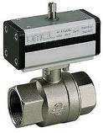

**Figura 3.27VÁLVULA DE ACERO INOXIDABLE CON ACTUADOR NEUMÁTICO**.

• **Electroválvulas**

3 Electroválvulas neumáticas de 5 vías, 2 posiciones, con bobina de 110 VAC,agrupables, montado sobre Placa ISO, con conexiones de ¼” NPT. En la Tabla 13 se enlistan todos los componentes necesarios para el sistema de control con su respectiva cantidad.

**Tabla 13 COMPONENTES DEL SISTEMA DE CONTROL.**

|  |  |  |  |  |  |  |  |  |  |  |  |  |  |  |  |  |  |  |  |  |  |  |  |  |  |  |  |  |  |  |  |  |  |  |  |  |  |  |  |  |  |  |  |  |  |  |  |  |  |  |  |  |  |  |  |  |  |  |  |  |  |  |  |  |  |  |  |  |  |  |  |  |  |  |  |  |  |  |  |  |  |  |  |  |  |  |  |  |  |  |  |  |  |  |  |  |  |  |  |  |  |  |  |  |
| --- | --- | --- | --- | --- | --- | --- | --- | --- | --- | --- | --- | --- | --- | --- | --- | --- | --- | --- | --- | --- | --- | --- | --- | --- | --- | --- | --- | --- | --- | --- | --- | --- | --- | --- | --- | --- | --- | --- | --- | --- | --- | --- | --- | --- | --- | --- | --- | --- | --- | --- | --- | --- | --- | --- | --- | --- | --- | --- | --- | --- | --- | --- | --- | --- | --- | --- | --- | --- | --- | --- | --- | --- | --- | --- | --- | --- | --- | --- | --- | --- | --- | --- | --- | --- | --- | --- | --- | --- | --- | --- | --- | --- | --- | --- | --- | --- | --- | --- | --- | --- | --- | --- | --- | --- |
| **SISTEMA DE CONTROL** | | | | | | | | | | | | | | | | | | | | | | | | | | | | | | | | | | | | | | | | | | | | | | | | | | | | | | | | | | | | | | | | | | | | | | | | |  | | | | | | | | | | | | | |  | | | | | | | | | | | | | | | | | |
| **Descripción** | | | | | | | | | | | | | | | | | | | | | | | | | | | | | | | | | | | | | | | | | | | | | | | | | | | | | | | | | | | | | | | | | | | | | | | | | **Cant.** | | | | | | | | | | | | | |  | | | | | | | | | | | | | | | | | |
| Actuador Neumático de 1/2" 8 Bar | | | | | | | | | | | | | | | | | | | | | | | | | | | | | | | | | | | | | | | | | | | | | | | | | | | | | | | | | | | | | | | | | | | | | | | | |  | | | | | | | | | | | | | | 3 | | | | | | | | | | | | | | | | | |
| Electroválvula Neumática 5/2 110 VAC | | | | | | | | | | | | | | | | | | | | | | | | | | | | | | | | | | | | | | | | | | | | | | | | | | | | | | | | | | | | | | | | | | | | | | | | |  | | | | | | | | | | | | | | 3 | | | | | | | | | | | | | | | | | |
| Placa agrupable | | | | | | | | | | | | | | | | | | | | | | | | | | | | | | | | | | | | | | | | | | | | | | | | | | | | | | | | | | | | | | | | | | | | | | | | |  | | | | | | | | | | | | | | 1 | | | | | | | | | | | | | | | | | |
| Sensores de Posición | | | | | | | | | | | | | | | | | | | | | | | | | | | | | | | | | | | | | | | | | | | | | | | | | | | | | | | | | | | | | | | | | | | | | | | | |  | | | | | | | | | | | | | | 2 | | | | | | | | | | | | | | | | | |
| Tubo Plástico de PVC de 10mm | | | | | | | | | | | | | | | | | | | | | | | | | | | | | | | | | | | | | | | | | | | | | | | | | | | | | | | | | | | | | | | | | | | | | | | | |  | | | | | | | | | | | | | | 5 | | | | | | | | | | | | | | | | | |
| Presostato para 40-100 Psi | | | | | | | | | | | | | | | | | | | | | | | | | | | | | | | | | | | | | | | | | | | | | | | | | | | | | | | | | | | | | | | | | | | | | | | | |  | | | | | | | | | | | | | | 2 | | | | | | | | | | | | | | | | | |
| Racores | | | | | | | | | | | | | | | | | | | | | | | | | | | | | | | | | | | | | | | | | | | | | | | | | | | | | | | | | | | | | | | | | | | | | | | | |  | | | | | | | | | | | | | | 20 | | | | | | | | | | | | | | | | | |
| Electroválvula Neumática 2/2 110 VAC | | | | | | | | | | | | | | | | | | | | | | | | | | | | | | | | | | | | | | | | | | | | | | | | | | | | | | | | | | | | | | | | | | | | | | | | |  | | | | | | | | | | | | | | 1 | | | | | | | | | | | | | | | | | |
| Presostato | | | | | | | | | | | | | | | | | | | | | | | | | | | | | | | | | | | | | | | | | | | | | | | | | | | | | | | | | | | | | | | | | | | | | | | | |  | | | | | | | | | | | | | | 2 | | | | | | | | | | | | | | | | | |
| Logo PLC | | | | | | | | | | | | | | | | | | | | | | | | | | | | | | | | | | | | | | | | | | | | | | | | | | | | | | | | | | | | | | | | | | | | | | | | |  | | | | | | | | | | | | | | 1 | | | | | | | | | | | | | | | | | |
| Cableado | | | | | | | | | | | | | | | | | | | | | | | | | | | | | | | | | | | | | | | | | | | | | | | | | | | | | | | | | | | | | | | | | | | | | | | | |  | | | | | | | | | | | | | | 1 | | | | | | | | | | | | | | | | | |
| Arrancador Directo Incluye Gabinete | | | | | | | | | | | | | | | | | | | | | | | | | | | | | | | | | | | | | | | | | | | | | | | | | | | | | | | | | | | | | | | | | | | | | | | | |  | | | | | | | | | | | | | | 1 | | | | | | | | | | | | | | | | | |
| Reles y Borneras | | | | | | | | | | | | | | | | | | | | | | | | | | | | | | | | | | | | | | | | | | | | | | | | | | | | | | | | | | | | | | | | | | | | | | | | |  | | | | | | | | | | | | | | 1 | | | | | | | | | | | | | | | | | |
| Gabinete | | | | | | | | | | | | | | | | | | | | | | | | | | | | | | | | | | | | | | | | | | | | | | | | | | | | | | | | | | | | | | | | | | | | | | | | |  | | | | | | | | | | | | | | 1 | | | | | | | | | | | | | | | | | |
| Conduletas | | | | | | | | | | | | | | | | | | | | | | | | | | | | | | | | | | | | | | | | | | | | | | | | | | | | | | | | | | | | | | | | | | | | | | | | |  | | | | | | | | | | | | | | 10 | | | | | | | | | | | | | | | | | |
| Botoneras | | | | | | | | | | | | | | | | | | | | | | | | | | | | | | | | | | | | | | | | | | | | | | | | | | | | | | | | | | | | | | | | | | | | | | | | |  | | | | | | | | | | | | | | 8 | | | | | | | | | | | | | | | | | |
| Plancha de Acero Inox | | | | | | | | | | | | | | | | | | | | | | | | | | | | | | | | | | | | | | | | | | | | | | | | | | | | | | | | | | | | | | | | | | | | | | | | |  | | | | | | | | | | | | | | 1 | | | | | | | | | | | | | | | | | |

**CAPÍTULO 4**

**4. ANÁLISIS DE COSTOS**

En esta sección se hace un análisis de los costos inherentes a la fabricación del equipo, lo cual comprende materiales y la mano de obra utilizada. También se desglosa los costos de operación, incluido en un análisis, donde se detallan los recursos necesarios para desarrollar el proyecto.

En la Tabla 14 se muestra el Diagrama de Gantt de construcción, el cual sirve para estimar el tiempo de fabricación del equipo.

**Tabla 14 DIAGRAMA DE GANTT DE CONSTRUCCIÓN DEL EQUIPO**.

|  |  |  |  |  |  |  |  |  |  |  |  |  |  |  |  |  |  |  |  |  |  |  |  |  |  |  |  |  |  |  |  |  |  |  |  |  |  |  |  |  |  |  |  |  |  |  |  |  |  |  |  |  |  |  |  |  |  |  |  |  |  |  |  |  |  |  |  |  |  |  |  |  |  |  |  |  |  |  |  |  |  |  |  |  |  |  |  |  |  |  |  |  |  |  |  |  |  |  |  |  |  |  |  |  |  |  |  |  |  |  |  |  |  |  |  |  |  |  |  |  |  |  |  |  |  |  |  |  |
| --- | --- | --- | --- | --- | --- | --- | --- | --- | --- | --- | --- | --- | --- | --- | --- | --- | --- | --- | --- | --- | --- | --- | --- | --- | --- | --- | --- | --- | --- | --- | --- | --- | --- | --- | --- | --- | --- | --- | --- | --- | --- | --- | --- | --- | --- | --- | --- | --- | --- | --- | --- | --- | --- | --- | --- | --- | --- | --- | --- | --- | --- | --- | --- | --- | --- | --- | --- | --- | --- | --- | --- | --- | --- | --- | --- | --- | --- | --- | --- | --- | --- | --- | --- | --- | --- | --- | --- | --- | --- | --- | --- | --- | --- | --- | --- | --- | --- | --- | --- | --- | --- | --- | --- | --- | --- | --- | --- | --- | --- | --- | --- | --- | --- | --- | --- | --- | --- | --- | --- | --- | --- | --- | --- | --- | --- | --- | --- | --- |
| **DIAS** | | **ACTIVIDAD** | | | | | | | | | | | | |  | | | **SEMANA 1** | | | | | | | | | | | | | | |  | | | | | | | **SEMANA 2** | | | | | | | | | | | | | | | | |  | | | | | | | | | | | **SEMANA 3** | | | | | | | | | | | |  | | | | | | | **SEMANA 4** | | | | | | | | | | | | | | | | | | |  | | | | | | | | | | **SEMANA 5** | | | | | | | | | | | | |
|  | | **Descripción** | | | | | | | | | | | | | L | | | M | | | | M | | | | | | | | | | | J | | | | | | | V | | | S | | | | | | | | | | | | | | D | | | | | | | | | | | | L | | | | | | | | | | | M | | | | | | | | | | M | | | | | | | | | | | | | | | | J | | | | | | | | | | V | | | S | | | | | | | | | | D | L | M | | | | M | | | | J | V | S | D | L | M | M | J | V | S | D | L | M | M | J | V | | | S | D |
| 7 | | Adquisición y Recepción de Materiales | | | | | | | | | | | | |  | | |  | | | |  | | | | | | | | | | |  | | | | | | |  | | |  | | | | | | | | | | | | | |  | | | | | | | | | | | |  | | | | | | | | | | |  | | | | | | | | | |  | | | | | | | | | | | | | | | |  | | | | | | | | | |  | | |  | | | | | | | | | |  |  |  | | | |  | | | |  |  |  |  |  |  |  |  |  |  |  |  |  |  |  |  | | |  |  |
| 1 | | Fabricación de Matriz Primaria con agujeros de 3 mm | | | | | | | | | | | | |  | | |  | | | |  | | | | | | | | | | |  | | | | | | |  | | |  | | | | | | | | | | | | | |  | | | | | | | | | | | |  | | | | | | | | | | |  | | | | | | | | | |  | | | | | | | | | | | | | | | |  | | | | | | | | | |  | | |  | | | | | | | | | |  |  |  | | | |  | | | |  |  |  |  |  |  |  |  |  |  |  |  |  |  |  |  | | |  |  |
| 1 | | Fabricación de Matriz Secundaria con agujeros de 17 mm | | | | | | | | | | | | |  | | |  | | | |  | | | | | | | | | | |  | | | | | | |  | | |  | | | | | | | | | | | | | |  | | | | | | | | | | | |  | | | | | | | | | | |  | | | | | | | | | |  | | | | | | | | | | | | | | | |  | | | | | | | | | |  | | |  | | | | | | | | | |  |  |  | | | |  | | | |  |  |  |  |  |  |  |  |  |  |  |  |  |  |  |  | | |  |  |
| 2 | | Fabricación de Placa Soporte | | | | | | | | | | | | |  | | |  | | | |  | | | | | | | | | | |  | | | | | | |  | | |  | | | | | | | | | | | | | |  | | | | | | | | | | | |  | | | | | | | | | | |  | | | | | | | | | |  | | | | | | | | | | | | | | | |  | | | | | | | | | |  | | |  | | | | | | | | | |  |  |  | | | |  | | | |  |  |  |  |  |  |  |  |  |  |  |  |  |  |  |  | | |  |  |
| 3 | | Fabricación de Camara de Formación de 4" de diametro interior X +630 mm de largo X +12mm espesor | | | | | | | | | | | | |  | | |  | | | |  | | | | | | | | | | |  | | | | | | |  | | |  | | | | | | | | | | | | | |  | | | | | | | | | | | |  | | | | | | | | | | |  | | | | | | | | | |  | | | | | | | | | | | | | | | |  | | | | | | | | | |  | | |  | | | | | | | | | |  |  |  | | | |  | | | |  |  |  |  |  |  |  |  |  |  |  |  |  |  |  |  | | |  |  |
| 1 | | Cilindro de compresión de nieve carbónica y anillos de selle | | | | | | | | | | | | |  | | |  | | | |  | | | | | | | | | | |  | | | | | | |  | | |  | | | | | | | | | | | | | |  | | | | | | | | | | | |  | | | | | | | | | | |  | | | | | | | | | |  | | | | | | | | | | | | | | | |  | | | | | | | | | |  | | |  | | | | | | | | | |  |  |  | | | |  | | | |  |  |  |  |  |  |  |  |  |  |  |  |  |  |  |  | | |  |  |
| 1 | | Tensores, tuercas y arandelas | | | | | | | | | | | | |  | | |  | | | |  | | | | | | | | | | |  | | | | | | |  | | |  | | | | | | | | | | | | | |  | | | | | | | | | | | |  | | | | | | | | | | |  | | | | | | | | | |  | | | | | | | | | | | | | | | |  | | | | | | | | | |  | | |  | | | | | | | | | |  |  |  | | | |  | | | |  |  |  |  |  |  |  |  |  |  |  |  |  |  |  |  | | |  |  |
| 3 | | Central Hidráulica. Incluye sistema de refrigeración por aire | | | | | | | | | | | | |  | | |  | | | |  | | | | | | | | | | |  | | | | | | |  | | |  | | | | | | | | | | | | | |  | | | | | | | | | | | |  | | | | | | | | | | |  | | | | | | | | | |  | | | | | | | | | | | | | | | |  | | | | | | | | | |  | | |  | | | | | | | | | |  |  |  | | | |  | | | |  |  |  |  |  |  |  |  |  |  |  |  |  |  |  |  | | |  |  |
| 4 | | Fabricación de Estructura de Soporte | | | | | | | | | | | | |  | | |  | | | |  | | | | | | | | | | |  | | | | | | |  | | |  | | | | | | | | | | | | | |  | | | | | | | | | | | |  | | | | | | | | | | |  | | | | | | | | | |  | | | | | | | | | | | | | | | |  | | | | | | | | | |  | | |  | | | | | | | | | |  |  |  | | | |  | | | |  |  |  |  |  |  |  |  |  |  |  |  |  |  |  |  | | |  |  |
| 2 | | Montaje de Conjunto de Extrusión | | | | | | | | | | | | |  | | |  | | | |  | | | | | | | | | | |  | | | | | | |  | | |  | | | | | | | | | | | | | |  | | | | | | | | | | | |  | | | | | | | | | | |  | | | | | | | | | |  | | | | | | | | | | | | | | | |  | | | | | | | | | |  | | |  | | | | | | | | | |  |  |  | | | |  | | | |  |  |  |  |  |  |  |  |  |  |  |  |  |  |  |  | | |  |  |
| 2 | | Montaje Sistema Hidráulico | | | | | | | | | | | | |  | | |  | | | |  | | | | | | | | | | |  | | | | | | |  | | |  | | | | | | | | | | | | | |  | | | | | | | | | | | |  | | | | | | | | | | |  | | | | | | | | | |  | | | | | | | | | | | | | | | |  | | | | | | | | | |  | | |  | | | | | | | | | |  |  |  | | | |  | | | |  |  |  |  |  |  |  |  |  |  |  |  |  |  |  |  | | |  |  |
| 4 | | Montaje de Tubería, Elementos Neumáticos y Accesorios | | | | | | | | | | | | |  | | |  | | | |  | | | | | | | | | | |  | | | | | | |  | | |  | | | | | | | | | | | | | |  | | | | | | | | | | | |  | | | | | | | | | | |  | | | | | | | | | |  | | | | | | | | | | | | | | | |  | | | | | | | | | |  | | |  | | | | | | | | | |  |  |  | | | |  | | | |  |  |  |  |  |  |  |  |  |  |  |  |  |  |  |  | | |  |  |
| 1 | | Adquisición de Sistema de Control | | | | | | | | | | | | |  | | |  | | | |  | | | | | | | | | | |  | | | | | | |  | | |  | | | | | | | | | | | | | |  | | | | | | | | | | | |  | | | | | | | | | | |  | | | | | | | | | |  | | | | | | | | | | | | | | | |  | | | | | | | | | |  | | |  | | | | | | | | | |  |  |  | | | |  | | | |  |  |  |  |  |  |  |  |  |  |  |  |  |  |  |  | | |  |  |
| 3 | | Montaje y Programación del Sistema de Control | | | | | | | | | | | | |  | | |  | | | |  | | | | | | | | | | |  | | | | | | |  | | |  | | | | | | | | | | | | | |  | | | | | | | | | | | |  | | | | | | | | | | |  | | | | | | | | | |  | | | | | | | | | | | | | | | |  | | | | | | | | | |  | | |  | | | | | | | | | |  |  |  | | | |  | | | |  |  |  |  |  |  |  |  |  |  |  |  |  |  |  |  | | |  |  |
| 4 | | Puesta en Marcha y Calibración | | | | | | | | | | | | |  | | |  | | | |  | | | | | | | | | | |  | | | | | | |  | | |  | | | | | | | | | | | | | |  | | | | | | | | | | | |  | | | | | | | | | | |  | | | | | | | | | |  | | | | | | | | | | | | | | | |  | | | | | | | | | |  | | |  | | | | | | | | | |  |  |  | | | |  | | | |  |  |  |  |  |  |  |  |  |  |  |  |  |  |  |  | | |  |  |

A continuación, se presenta en detalle el desglose de los gastos incurridos en la fabricación.

**4.1 Costos de Materiales.**

En la Tabla 15 se muestra en detalle el listado de los materiales que se necesitan para la construcción del conjunto de extrusión, lo cual incluye; matriz de extrusión primaria y secundaria, placa soporte, tensores, cámara de formación y cilindro de compresión de nieve carbónica.

**Tabla 15**

**COSTOS DE MATERIALES PARA EL CONJUNTO DE EXTRUSIÓN.**

|  |  |  |  |  |  |  |  |  |  |  |  |  |  |  |  |  |  |  |  |  |  |  |  |  |  |  |  |  |  |  |  |  |  |  |  |  |  |  |  |  |  |  |  |  |  |  |  |  |  |  |  |  |  |  |  |  |  |  |  |  |  |  |  |  |  |  |  |  |  |  |  |  |  |  |  |  |  |  |  |  |  |  |  |  |  |  |  |  |  |  |  |  |  |
| --- | --- | --- | --- | --- | --- | --- | --- | --- | --- | --- | --- | --- | --- | --- | --- | --- | --- | --- | --- | --- | --- | --- | --- | --- | --- | --- | --- | --- | --- | --- | --- | --- | --- | --- | --- | --- | --- | --- | --- | --- | --- | --- | --- | --- | --- | --- | --- | --- | --- | --- | --- | --- | --- | --- | --- | --- | --- | --- | --- | --- | --- | --- | --- | --- | --- | --- | --- | --- | --- | --- | --- | --- | --- | --- | --- | --- | --- | --- | --- | --- | --- | --- | --- | --- | --- | --- | --- | --- | --- | --- | --- | --- | --- |
| **CONJUNTO DE EXTRUSIÓN** | | | | | | | | | | | | | | | | | | | | | | | | | | | | | | | |  | | | | | | | | | | | | | | | | | | | | | | | | | | | | | | | | | | | | | |  | | | | | | | | | | | | | | | | | | | | | | | |
| **Descripción** | | | | | | | | | | | | | | | | | | | | | | | | | | | | | | | | **Cant.** | | | | | | | | | | | | | | | | | | **Costo Unit. (USD)** | | | | | | | | | | | | | | | | | | | | **Costo Total (USD)** | | | | | | | | | | | | | | | | | | | | | | | |
| Torta de Acero Inox DIN 1.2316 � 141.5 x 70 mm | | | | | | | | | | | | | | | | | | | | | | | | | | | | | | | | 8.6 kg | | | | | | | | | | | | | | | | | | $15.13 | | | | | | | | | | | | | | | | | | | | $130.12 | | | | | | | | | | | | | | | | | | | | | | | |
| Eje de Acero Inox AISI 304 � 24 x 3500 mm | | | | | | | | | | | | | | | | | | | | | | | | | | | | | | | | 12.35 kg | | | | | | | | | | | | | | | | | | $6.56 | | | | | | | | | | | | | | | | | | | | $81.01 | | | | | | | | | | | | | | | | | | | | | | | |
| Torta de Acero Inox AISI 4340 � 360 x 90 mm | | | | | | | | | | | | | | | | | | | | | | | | | | | | | | | | 71.45 kg | | | | | | | | | | | | | | | | | | $6.80 | | | | | | | | | | | | | | | | | | | | $485.89 | | | | | | | | | | | | | | | | | | | | | | | |
| Torta de Acero Inox DIN 1.2316 � 131.5 x 640 mm | | | | | | | | | | | | | | | | | | | | | | | | | | | | | | | | 67.8 kg | | | | | | | | | | | | | | | | | | $15.13 | | | | | | | | | | | | | | | | | | | | $1,125.81 | | | | | | | | | | | | | | | | | | | | | | | |
| Torta de Bronce al Aluminio � 110 x 140 mm | | | | | | | | | | | | | | | | | | | | | | | | | | | | | | | | 10.3 kg | | | | | | | | | | | | | | | | | | $27.68 | | | | | | | | | | | | | | | | | | | | $287.25 | | | | | | | | | | | | | | | | | | | | | | | |
| Tuercas hexagonales M24 x 3 | | | | | | | | | | | | | | | | | | | | | | | | | | | | | | | | 16 | | | | | | | | | | | | | | | | | | $7.14 | | | | | | | | | | | | | | | | | | | | $114.24 | | | | | | | | | | | | | | | | | | | | | | | |
| Tratamiento Termicos | | | | | | | | | | | | | | | | | | | | | | | | | | | | | | | | 60 | | | | | | | | | | | | | | | | | | $8.50 | | | | | | | | | | | | | | | | | | | | $510.00 | | | | | | | | | | | | | | | | | | | | | | | |
|  | | | | | | | | | | | | | | | | | | | | | | | | | | | | | | | | | | | | | | | | | | | | | | | | | | | | **Subtotal** | | | | | | | | | | | | | | | | | | | | $2,734.32 | | | | | | | | | | | | | | | | | | | | | | | |
| **IVA 12 %** | | | | | | | | | | | | | | | | | | | | $328.12 | | | | | | | | | | | | | | | | | | | | | | | |
| **TOTAL** | | | | | | | | | | | | | | | | | | | | $3,062.44 | | | | | | | | | | | | | | | | | | | | | | | |

Cabe resaltar que los materiales seleccionados, las formas y el proceso de fabricación, corresponden a los disponibles localmente, pensando en la producción de un solo equipo. Para producción en

serie, el proceso de fabricación cambia, lo cual representaría significativos ahorros.

En la Tabla 16 se muestra el costo de los elementos del sistema hidráulico.

**Tabla 16 COSTO DE COMPONENTES DEL SISTEMA HIDRÁULICO.**

|  |  |  |  |  |  |  |  |  |  |  |  |  |  |  |  |  |  |  |  |  |  |  |  |  |  |  |  |  |  |  |  |  |  |  |  |  |  |  |  |  |  |  |  |  |  |  |  |  |  |  |  |  |  |  |  |  |  |  |  |  |  |  |  |  |  |  |  |  |  |  |  |  |  |  |  |  |  |  |  |  |  |  |  |  |  |  |  |  |
| --- | --- | --- | --- | --- | --- | --- | --- | --- | --- | --- | --- | --- | --- | --- | --- | --- | --- | --- | --- | --- | --- | --- | --- | --- | --- | --- | --- | --- | --- | --- | --- | --- | --- | --- | --- | --- | --- | --- | --- | --- | --- | --- | --- | --- | --- | --- | --- | --- | --- | --- | --- | --- | --- | --- | --- | --- | --- | --- | --- | --- | --- | --- | --- | --- | --- | --- | --- | --- | --- | --- | --- | --- | --- | --- | --- | --- | --- | --- | --- | --- | --- | --- | --- | --- | --- | --- | --- | --- |
| **SISTEMA HIDRAULICO** | | | | | | | | | | | | | | | | | | | | | | | | | | | | | | | |  | | | | | | |  | | | | | | | | | |  | | | | | | | | | | | | | | | | | |  | | | | | | | | | | | | | | | | | | | | | |
| **Descripción** | | | | | | | | | | | | | | | | | | | | | | | | | | | | | | | | **Cant.** | | | | | | |  | | | | | | | | | | **Costo Unit. (USD)** | | | | | | | | | | | | | | | | | | **Costo Total (USD)** | | | | | | | | | | | | | | | | | | | | | |
| Cilindro Hidráulico � 150 x 500 mm (3000 Psi) | | | | | | | | | | | | | | | | | | | | | | | | | | | | | | | |  | | | | | | | 1 | | | | | | | | | | $2,254.34 | | | | | | | | | | | | | | | | | | $2,254.34 | | | | | | | | | | | | | | | | | | | | | |
| Bomba Hidráulica de engranajes 12 cc/rev WP3000 Psi MP 3500Psi | | | | | | | | | | | | | | | | | | | | | | | | | | | | | | | |  | | | | | | | 1 | | | | | | | | | | $371.20 | | | | | | | | | | | | | | | | | | $371.20 | | | | | | | | | | | | | | | | | | | | | |
| Acople Motor -Bomba Hidráulica | | | | | | | | | | | | | | | | | | | | | | | | | | | | | | | |  | | | | | | | 1 | | | | | | | | | | $90.33 | | | | | | | | | | | | | | | | | | $90.33 | | | | | | | | | | | | | | | | | | | | | |
| Motor Trifásico 10 HP 220V/3PH/60Hz 1770 RPM | | | | | | | | | | | | | | | | | | | | | | | | | | | | | | | |  | | | | | | | 1 | | | | | | | | | | $480.00 | | | | | | | | | | | | | | | | | | $480.00 | | | | | | | | | | | | | | | | | | | | | |
| Válvula Hidráulica 4/3 Centro Tandem Cetop 07 | | | | | | | | | | | | | | | | | | | | | | | | | | | | | | | |  | | | | | | | 1 | | | | | | | | | | $459.69 | | | | | | | | | | | | | | | | | | $459.69 | | | | | | | | | | | | | | | | | | | | | |
| Válvula Hidráulica Solenoide 4/3 Silla Invertida 110 VAC`Cetop 03 | | | | | | | | | | | | | | | | | | | | | | | | | | | | | | | |  | | | | | | | 1 | | | | | | | | | | $229.40 | | | | | | | | | | | | | | | | | | $229.40 | | | | | | | | | | | | | | | | | | | | | |
| Válvula regulador de caudal Cetop 07 A-B Modular | | | | | | | | | | | | | | | | | | | | | | | | | | | | | | | |  | | | | | | | 1 | | | | | | | | | | $172.00 | | | | | | | | | | | | | | | | | | $172.00 | | | | | | | | | | | | | | | | | | | | | |
| Subplaca Cetop 07 | | | | | | | | | | | | | | | | | | | | | | | | | | | | | | | |  | | | | | | | 1 | | | | | | | | | | $171.88 | | | | | | | | | | | | | | | | | | $171.88 | | | | | | | | | | | | | | | | | | | | | |
| Válvula Check 1/2" Modular Cetop 07 | | | | | | | | | | | | | | | | | | | | | | | | | | | | | | | |  | | | | | | | 1 | | | | | | | | | | $155.00 | | | | | | | | | | | | | | | | | | $155.00 | | | | | | | | | | | | | | | | | | | | | |
| Válvula de Alivio de presión (1000-3500 Psi) (20­100lts/min) | | | | | | | | | | | | | | | | | | | | | | | | | | | | | | | |  | | | | | | | 1 | | | | | | | | | | $161.50 | | | | | | | | | | | | | | | | | | $161.50 | | | | | | | | | | | | | | | | | | | | | |
| Indicador de Nivel | | | | | | | | | | | | | | | | | | | | | | | | | | | | | | | |  | | | | | | | 1 | | | | | | | | | | $27.50 | | | | | | | | | | | | | | | | | | $27.50 | | | | | | | | | | | | | | | | | | | | | |
| Manómetro 0 -5000 Psi | | | | | | | | | | | | | | | | | | | | | | | | | | | | | | | |  | | | | | | | 2 | | | | | | | | | | $28.40 | | | | | | | | | | | | | | | | | | $56.80 | | | | | | | | | | | | | | | | | | | | | |
| Sensor de Presión | | | | | | | | | | | | | | | | | | | | | | | | | | | | | | | |  | | | | | | | 1 | | | | | | | | | | $20.00 | | | | | | | | | | | | | | | | | | $20.00 | | | | | | | | | | | | | | | | | | | | | |
| Sensor de temperatura | | | | | | | | | | | | | | | | | | | | | | | | | | | | | | | |  | | | | | | | 1 | | | | | | | | | | $20.00 | | | | | | | | | | | | | | | | | | $20.00 | | | | | | | | | | | | | | | | | | | | | |
| Sensor de Nivel | | | | | | | | | | | | | | | | | | | | | | | | | | | | | | | |  | | | | | | | 1 | | | | | | | | | | $35.00 | | | | | | | | | | | | | | | | | | $35.00 | | | | | | | | | | | | | | | | | | | | | |
| Tanque de 20 Glns | | | | | | | | | | | | | | | | | | | | | | | | | | | | | | | |  | | | | | | | 1 | | | | | | | | | | $320.00 | | | | | | | | | | | | | | | | | | $320.00 | | | | | | | | | | | | | | | | | | | | | |
| Filtro de Succión | | | | | | | | | | | | | | | | | | | | | | | | | | | | | | | |  | | | | | | | 1 | | | | | | | | | | $46.00 | | | | | | | | | | | | | | | | | | $46.00 | | | | | | | | | | | | | | | | | | | | | |
| Mangueras Hidráulicas 5000 Psi | | | | | | | | | | | | | | | | | | | | | | | | | | | | | | | |  | | | | | | | 5 | | | | | | | | | | $31.15 | | | | | | | | | | | | | | | | | | $155.75 | | | | | | | | | | | | | | | | | | | | | |
| Accesorios y acoples cónicos | | | | | | | | | | | | | | | | | | | | | | | | | | | | | | | |  | | | | | | | 10 | | | | | | | | | | $8.87 | | | | | | | | | | | | | | | | | | $88.70 | | | | | | | | | | | | | | | | | | | | | |
| Aceite Hidráulico | | | | | | | | | | | | | | | | | | | | | | | | | | | | | | | |  | | | | | | | 20 | | | | | | | | | | $32.50 | | | | | | | | | | | | | | | | | | $650.00 | | | | | | | | | | | | | | | | | | | | | |
| Sistema de refrigeración de aceite hidráulico por aire | | | | | | | | | | | | | | | | | | | | | | | | | | | | | | | |  | | | | | | | 1 | | | | | | | | | | $1,200.00 | | | | | | | | | | | | | | | | | | $1,200.00 | | | | | | | | | | | | | | | | | | | | | |
|  | | | | | | | | | | | | | | | | | | | | | | | | | | | | | | | | | | | | | | | |  | | | | | | | | | | **Subtotal** | | | | | | | | | | | | | | | | | | $7,165.09 | | | | | | | | | | | | | | | | | | | | | |
| **IVA 12 %** | | | | | | | | | | | | | | | | | | $859.81 | | | | | | | | | | | | | | | | | | | | | |
| **TOTAL** | | | | | | | | | | | | | | | | | | $8,024.90 | | | | | | | | | | | | | | | | | | | | | |

En la Tabla 17,se muestran los costos de tuberías y accesorios.

**Tabla 17 COSTO DE TUBERÍAS Y ACCESORIOS PARA LA RED DE CO2**.

|  |  |  |  |  |  |  |  |  |  |  |  |  |  |  |  |  |  |  |  |  |  |  |  |  |  |  |  |  |  |  |  |  |  |  |  |  |  |  |  |  |  |  |  |  |  |  |  |  |  |  |  |  |  |  |  |  |  |  |  |  |  |  |  |  |  |  |  |  |  |  |  |  |  |  |  |  |  |  |  |  |  |  |  |  |  |  |  |  |  |  |  |  |  |
| --- | --- | --- | --- | --- | --- | --- | --- | --- | --- | --- | --- | --- | --- | --- | --- | --- | --- | --- | --- | --- | --- | --- | --- | --- | --- | --- | --- | --- | --- | --- | --- | --- | --- | --- | --- | --- | --- | --- | --- | --- | --- | --- | --- | --- | --- | --- | --- | --- | --- | --- | --- | --- | --- | --- | --- | --- | --- | --- | --- | --- | --- | --- | --- | --- | --- | --- | --- | --- | --- | --- | --- | --- | --- | --- | --- | --- | --- | --- | --- | --- | --- | --- | --- | --- | --- | --- | --- | --- | --- | --- | --- | --- | --- |
| **TUBERIAS Y ACCESORIOS** | | | | | | | | | | | | | | | | | | | | | | | | | | | | | | | | | | |  | | | | | | | | | | |  | | | | | | | | |  | | | | | | | | | | | | | | | | | | | |  | | | | | | | | | | | | | | | | | | |
| **Descripción** | | | | | | | | | | | | | | | | | | | | | | | | | | | | | | | | | | | **Cant.** | | | | | | | | | | |  | | | | | | | | | **Costo Unit. (USD)** | | | | | | | | | | | | | | | | | | | | **Costo Total (USD)** | | | | | | | | | | | | | | | | | | |
| Tubería 1/2" Sch 40 Acero Inox 304 WP 300 Psi -MP 1000Psi 6m | | | | | | | | | | | | | | | | | | | | | | | | | | | | | | | | | | |  | | | | | | | | | | | 1 | | | | | | | | | $48.10 | | | | | | | | | | | | | | | | | | | | $48.10 | | | | | | | | | | | | | | | | | | |
| Manifold Acero Inoxidable WP 300 Psi 6 Tomas de 1/2" Presion de Rotura � 1500 Psi | | | | | | | | | | | | | | | | | | | | | | | | | | | | | | | | | | |  | | | | | | | | | | | 2 | | | | | | | | | $250.00 | | | | | | | | | | | | | | | | | | | | $500.00 | | | | | | | | | | | | | | | | | | |
| Union en T Hembra de 1/2" WP300 Psi | | | | | | | | | | | | | | | | | | | | | | | | | | | | | | | | | | |  | | | | | | | | | | | 3 | | | | | | | | | $12.00 | | | | | | | | | | | | | | | | | | | | $36.00 | | | | | | | | | | | | | | | | | | |
| Union en L hembra de 1/2" WP300 Psi | | | | | | | | | | | | | | | | | | | | | | | | | | | | | | | | | | |  | | | | | | | | | | | 3 | | | | | | | | | $12.00 | | | | | | | | | | | | | | | | | | | | $36.00 | | | | | | | | | | | | | | | | | | |
| Válvula Ac. Inox. 304 de cierre rápido 2 cuerpos 1/2" WP300 Psi | | | | | | | | | | | | | | | | | | | | | | | | | | | | | | | | | | |  | | | | | | | | | | | 5 | | | | | | | | | $40.00 | | | | | | | | | | | | | | | | | | | | $200.00 | | | | | | | | | | | | | | | | | | |
| Válvula Ac. Inox. 304 de globo WP300 Psi | | | | | | | | | | | | | | | | | | | | | | | | | | | | | | | | | | |  | | | | | | | | | | | 1 | | | | | | | | | $41.65 | | | | | | | | | | | | | | | | | | | | $41.65 | | | | | | | | | | | | | | | | | | |
| Válvula de estrangulación 1/2" In X 1/2 " Out con orificio de 3mm | | | | | | | | | | | | | | | | | | | | | | | | | | | | | | | | | | |  | | | | | | | | | | | 1 | | | | | | | | | $45.00 | | | | | | | | | | | | | | | | | | | | $45.00 | | | | | | | | | | | | | | | | | | |
| Manómetro Acero Inox. 0 -500 Psi | | | | | | | | | | | | | | | | | | | | | | | | | | | | | | | | | | |  | | | | | | | | | | | 2 | | | | | | | | | $21.95 | | | | | | | | | | | | | | | | | | | | $43.90 | | | | | | | | | | | | | | | | | | |
| Manómetro Acero Inox. 0 -100 Psi | | | | | | | | | | | | | | | | | | | | | | | | | | | | | | | | | | |  | | | | | | | | | | | 1 | | | | | | | | | $22.00 | | | | | | | | | | | | | | | | | | | | $22.00 | | | | | | | | | | | | | | | | | | |
| Válvula de Seguridad de 1/2" Bronce 400 Psi | | | | | | | | | | | | | | | | | | | | | | | | | | | | | | | | | | |  | | | | | | | | | | | 2 | | | | | | | | | $200.00 | | | | | | | | | | | | | | | | | | | | $400.00 | | | | | | | | | | | | | | | | | | |
| Válvula de Seguridad de 1/2" Bronce 350 Psi | | | | | | | | | | | | | | | | | | | | | | | | | | | | | | | | | | |  | | | | | | | | | | | 1 | | | | | | | | | $200.00 | | | | | | | | | | | | | | | | | | | | $200.00 | | | | | | | | | | | | | | | | | | |
| Válvula Check 1/2" | | | | | | | | | | | | | | | | | | | | | | | | | | | | | | | | | | |  | | | | | | | | | | | 1 | | | | | | | | | $30.00 | | | | | | | | | | | | | | | | | | | | $30.00 | | | | | | | | | | | | | | | | | | |
| Cinta de Teflón | | | | | | | | | | | | | | | | | | | | | | | | | | | | | | | | | | |  | | | | | | | | | | | 3 | | | | | | | | | $1.00 | | | | | | | | | | | | | | | | | | | | $3.00 | | | | | | | | | | | | | | | | | | |
| Accesorios Inoxidable 1/2 " Clase 300 | | | | | | | | | | | | | | | | | | | | | | | | | | | | | | | | | | |  | | | | | | | | | | | 12 | | | | | | | | | $10.00 | | | | | | | | | | | | | | | | | | | | $120.00 | | | | | | | | | | | | | | | | | | |
| Aislamiento Térmico 5" (m) | | | | | | | | | | | | | | | | | | | | | | | | | | | | | | | | | | |  | | | | | | | | | | | 1 | | | | | | | | | $38.00 | | | | | | | | | | | | | | | | | | | | $38.00 | | | | | | | | | | | | | | | | | | |
| Aislamiento Térmico 1/2" (m) | | | | | | | | | | | | | | | | | | | | | | | | | | | | | | | | | | |  | | | | | | | | | | | 3 | | | | | | | | | $9.60 | | | | | | | | | | | | | | | | | | | | $28.80 | | | | | | | | | | | | | | | | | | |
| Regulador de Presión 1/2" 120 Psi Max | | | | | | | | | | | | | | | | | | | | | | | | | | | | | | | | | | |  | | | | | | | | | | | 1 | | | | | | | | | $98.60 | | | | | | | | | | | | | | | | | | | | $98.60 | | | | | | | | | | | | | | | | | | |
| Regulador de Presión 1/2" 320 Psi Max Liquido CO2 | | | | | | | | | | | | | | | | | | | | | | | | | | | | | | | | | | |  | | | | | | | | | | | 1 | | | | | | | | | $216.45 | | | | | | | | | | | | | | | | | | | | $216.45 | | | | | | | | | | | | | | | | | | |
| Racores Inoxidables rectos 10mm x 1/2" | | | | | | | | | | | | | | | | | | | | | | | | | | | | | | | | | | |  | | | | | | | | | | | 20 | | | | | | | | | $2.06 | | | | | | | | | | | | | | | | | | | | $41.20 | | | | | | | | | | | | | | | | | | |
| Cinta de Teflon | | | | | | | | | | | | | | | | | | | | | | | | | | | | | | | | | | |  | | | | | | | | | | | 5 | | | | | | | | | $0.50 | | | | | | | | | | | | | | | | | | | | $2.50 | | | | | | | | | | | | | | | | | | |
| Tubo Plástico de PVC de 10mm | | | | | | | | | | | | | | | | | | | | | | | | | | | | | | | | | | |  | | | | | | | | | | | 5 | | | | | | | | | $2.72 | | | | | | | | | | | | | | | | | | | | $13.60 | | | | | | | | | | | | | | | | | | |
|  | | | | | | | | | | | | | | | | | | | | | | | | | | | | | | | | | | | | | | | | | | | | | | | |  | | | | | | | | | | **Subtotal** | | | | | | | | | | | | | | | | | | $2,164.80 | | | | | | | | | | | | | | | | | | | |
| **IVA 12 %** | | | | | | | | | | | | | | | | | | $259.78 | | | | | | | | | | | | | | | | | | | |
| **TOTAL** | | | | | | | | | | | | | | | | | | $2,424.58 | | | | | | | | | | | | | | | | | | | |

En la Tabla 18, se muestran los costos del sistema de control.

**Tabla 18 COSTO DE ELEMENTOS DEL SISTEMA DE CONTROL**.

|  |  |  |  |  |  |  |  |  |  |  |  |  |  |  |  |  |  |  |  |  |  |  |  |  |  |  |  |  |  |  |  |  |  |  |  |  |  |  |  |  |  |  |  |  |  |  |  |  |  |  |  |  |  |  |  |  |  |  |  |  |  |  |  |  |  |  |  |  |  |  |  |  |  |  |  |  |  |  |  |  |  |  |  |  |  |  |  |  |  |  |
| --- | --- | --- | --- | --- | --- | --- | --- | --- | --- | --- | --- | --- | --- | --- | --- | --- | --- | --- | --- | --- | --- | --- | --- | --- | --- | --- | --- | --- | --- | --- | --- | --- | --- | --- | --- | --- | --- | --- | --- | --- | --- | --- | --- | --- | --- | --- | --- | --- | --- | --- | --- | --- | --- | --- | --- | --- | --- | --- | --- | --- | --- | --- | --- | --- | --- | --- | --- | --- | --- | --- | --- | --- | --- | --- | --- | --- | --- | --- | --- | --- | --- | --- | --- | --- | --- | --- | --- | --- | --- | --- |
| **SISTEMA DE CONTROL** | | | | | | | | | | | | | | | | | | | | | | | | | | | | | | | | | | |  | | | | | | | | | | |  | | | | | | | |  | | | | | | | | | | | | | | | | | | |  | | | | | | | | | | | | | | | | | |
| **Descripción** | | | | | | | | | | | | | | | | | | | | | | | | | | | | | | | | | | | **Cant.** | | | | | | | | | | |  | | | | | | | | **Costo Unit. (USD)** | | | | | | | | | | | | | | | | | | | **Costo Total (USD)** | | | | | | | | | | | | | | | | | |
| Actuador Neumático de 1/2" 8 Bar | | | | | | | | | | | | | | | | | | | | | | | | | | | | | | | | | | |  | | | | | | | | | | | 3 | | | | | | | | $250.00 | | | | | | | | | | | | | | | | | | | $750.00 | | | | | | | | | | | | | | | | | |
| Electroválvula Neumática 5/2 110 VAC | | | | | | | | | | | | | | | | | | | | | | | | | | | | | | | | | | |  | | | | | | | | | | | 3 | | | | | | | | $123.00 | | | | | | | | | | | | | | | | | | | $369.00 | | | | | | | | | | | | | | | | | |
| Electroválvula 2/2 1/4 N/C | | | | | | | | | | | | | | | | | | | | | | | | | | | | | | | | | | |  | | | | | | | | | | | 1 | | | | | | | | $135.95 | | | | | | | | | | | | | | | | | | | $135.95 | | | | | | | | | | | | | | | | | |
| Placa agrupable con entrada de 1/2" | | | | | | | | | | | | | | | | | | | | | | | | | | | | | | | | | | |  | | | | | | | | | | | 1 | | | | | | | | $85.00 | | | | | | | | | | | | | | | | | | | $85.00 | | | | | | | | | | | | | | | | | |
| Detectores de proximidad o sensores de posición | | | | | | | | | | | | | | | | | | | | | | | | | | | | | | | | | | |  | | | | | | | | | | | 2 | | | | | | | | $48.00 | | | | | | | | | | | | | | | | | | | $96.00 | | | | | | | | | | | | | | | | | |
| Presostato para 40-100 Psi | | | | | | | | | | | | | | | | | | | | | | | | | | | | | | | | | | |  | | | | | | | | | | | 1 | | | | | | | | $155.44 | | | | | | | | | | | | | | | | | | | $155.44 | | | | | | | | | | | | | | | | | |
| Electroválvula Neumática 2/2 110 VAC | | | | | | | | | | | | | | | | | | | | | | | | | | | | | | | | | | |  | | | | | | | | | | | 1 | | | | | | | | $230.00 | | | | | | | | | | | | | | | | | | | $230.00 | | | | | | | | | | | | | | | | | |
| Logo PLC | | | | | | | | | | | | | | | | | | | | | | | | | | | | | | | | | | |  | | | | | | | | | | | 1 | | | | | | | | $750.00 | | | | | | | | | | | | | | | | | | | $750.00 | | | | | | | | | | | | | | | | | |
| Cableado | | | | | | | | | | | | | | | | | | | | | | | | | | | | | | | | | | |  | | | | | | | | | | | 1 | | | | | | | | $80.00 | | | | | | | | | | | | | | | | | | | $80.00 | | | | | | | | | | | | | | | | | |
| Arrancador Directo Incluye Gabinete | | | | | | | | | | | | | | | | | | | | | | | | | | | | | | | | | | |  | | | | | | | | | | | 1 | | | | | | | | $65.00 | | | | | | | | | | | | | | | | | | | $65.00 | | | | | | | | | | | | | | | | | |
| Reles y Borneras | | | | | | | | | | | | | | | | | | | | | | | | | | | | | | | | | | |  | | | | | | | | | | | 1 | | | | | | | | $75.00 | | | | | | | | | | | | | | | | | | | $75.00 | | | | | | | | | | | | | | | | | |
| Gabinete | | | | | | | | | | | | | | | | | | | | | | | | | | | | | | | | | | |  | | | | | | | | | | | 1 | | | | | | | | $70.00 | | | | | | | | | | | | | | | | | | | $70.00 | | | | | | | | | | | | | | | | | |
| Conduletas | | | | | | | | | | | | | | | | | | | | | | | | | | | | | | | | | | |  | | | | | | | | | | | 10 | | | | | | | | $5.00 | | | | | | | | | | | | | | | | | | | $50.00 | | | | | | | | | | | | | | | | | |
| Botoneras | | | | | | | | | | | | | | | | | | | | | | | | | | | | | | | | | | |  | | | | | | | | | | | 8 | | | | | | | | $7.50 | | | | | | | | | | | | | | | | | | | $60.00 | | | | | | | | | | | | | | | | | |
| Plancha de Acero Inox | | | | | | | | | | | | | | | | | | | | | | | | | | | | | | | | | | |  | | | | | | | | | | | 1 | | | | | | | | $45.00 | | | | | | | | | | | | | | | | | | | $45.00 | | | | | | | | | | | | | | | | | |
|  | | | | | | | | | | | | | | | | | | | | | | | | | | | | | | | | | | |  | | | | | | | | | | |  | | | | | | | | **Subtotal** | | | | | | | | | | | | | | | | | | | $3,016.39 | | | | | | | | | | | | | | | | | |
| **IVA 12 %** | | | | | | | | | | | | | | | | | | | $361.97 | | | | | | | | | | | | | | | | | |
| **TOTAL** | | | | | | | | | | | | | | | | | | | $3,378.36 | | | | | | | | | | | | | | | | | |

**4.2 Costode Manode Obra.**

Para la fabricación de las piezas, se incluye en un listado de gastos por servicios como los de mecanización, programación, soldadura, entre otros. En todos los procesos, se considera el costo hora hombre, el uso de los equipos y adicionales necesarios para la ejecución del trabajo.

En la Tabla 19 se muestra las horas-hombre aproximadas que se utilizarían para la fabricación de las piezas, el montaje y la puesta en marcha del equipo.

**Tabla 19 COSTOS POR SERVICIOS PARA LA FABRICACIÓN DEL EQUIPO**.

|  |  |  |  |  |  |  |  |  |  |  |  |  |  |  |  |  |  |  |  |  |  |  |  |  |  |  |  |  |  |  |  |  |  |  |  |  |  |  |  |  |  |  |  |  |  |  |  |  |  |  |  |  |  |  |  |  |  |  |  |  |  |  |  |  |  |  |  |  |  |  |  |  |  |  |  |  |  |  |  |
| --- | --- | --- | --- | --- | --- | --- | --- | --- | --- | --- | --- | --- | --- | --- | --- | --- | --- | --- | --- | --- | --- | --- | --- | --- | --- | --- | --- | --- | --- | --- | --- | --- | --- | --- | --- | --- | --- | --- | --- | --- | --- | --- | --- | --- | --- | --- | --- | --- | --- | --- | --- | --- | --- | --- | --- | --- | --- | --- | --- | --- | --- | --- | --- | --- | --- | --- | --- | --- | --- | --- | --- | --- | --- | --- | --- | --- | --- | --- | --- |
| **SERVICIOS** | | | | | | | | | | | | | | | | | | | **Horas Hombre Invertidas** | | | | | | | | | | | | | | | | | | | | | | **Costo Unit. (USD/hora-H)** | | | | | | | | | | | | | | | | | **Costo Total (USD)** | | | | | | | | | | | | | | | | | | | | | |
| **Descripcion** | | | | | | | | | | | | | | | | | | |  | | | | | | | | | | | | | | | | | | |  | | | | | | | | | | | | | | | | | | |  | | | | | | | | | | | | | | | | | | |  | | | | | | | | | | | | | | | | | | | | | |  | | | | | | | | | | | | | | | | | | | | | |  | | | | | | | | | | | | | | | | | | | | | |
| Torno | | | | | | | | | | | | | | | | | | | 28 | | | | | | | | | | | | | | | | | | | | | | $12.00 | | | | | | | | | | | | | | | | | $336.00 | | | | | | | | | | | | | | | | | | | | | |
| Fresa | | | | | | | | | | | | | | | | | | | 28 | | | | | | | | | | | | | | | | | | | | | | $12.00 | | | | | | | | | | | | | | | | | $336.00 | | | | | | | | | | | | | | | | | | | | | |
| Soldadura | | | | | | | | | | | | | | | | | | | 8 | | | | | | | | | | | | | | | | | | | | | | $20.00 | | | | | | | | | | | | | | | | | $160.00 | | | | | | | | | | | | | | | | | | | | | |
| Pintura | | | | | | | | | | | | | | | | | | | 8 | | | | | | | | | | | | | | | | | | | | | | $15.00 | | | | | | | | | | | | | | | | | $120.00 | | | | | | | | | | | | | | | | | | | | | |
| Central Hidráulica | | | | | | | | | | | | | | | | | | | 16 | | | | | | | | | | | | | | | | | | | | | | $8.00 | | | | | | | | | | | | | | | | | $128.00 | | | | | | | | | | | | | | | | | | | | | |
| Neumática | | | | | | | | | | | | | | | | | | | 16 | | | | | | | | | | | | | | | | | | | | | | $8.00 | | | | | | | | | | | | | | | | | $128.00 | | | | | | | | | | | | | | | | | | | | | |
| Tuberías y accesorios | | | | | | | | | | | | | | | | | | | 8 | | | | | | | | | | | | | | | | | | | | | | $8.00 | | | | | | | | | | | | | | | | | $64.00 | | | | | | | | | | | | | | | | | | | | | |
| Sistema de Control y Programación PLC | | | | | | | | | | | | | | | | | | | 20 | | | | | | | | | | | | | | | | | | | | | | $20.00 | | | | | | | | | | | | | | | | | $400.00 | | | | | | | | | | | | | | | | | | | | | |
| Dirección y Ejecución | | | | | | | | | | | | | | | | | | | 400 | | | | | | | | | | | | | | | | | | | | | | $5.00 | | | | | | | | | | | | | | | | | $2,000.00 | | | | | | | | | | | | | | | | | | | | | |
| Puesta en Marcha y Calibración | | | | | | | | | | | | | | | | | | | 20 | | | | | | | | | | | | | | | | | | | | | | $25.00 | | | | | | | | | | | | | | | | | $500.00 | | | | | | | | | | | | | | | | | | | | | |
| Diseño | | | | | | | | | | | | | | | | | | |  | | | | | | | | | | | | | | | | | | | | | |  | | | | | | | | | | | | | | | | | $4,000.00 | | | | | | | | | | | | | | | | | | | | | |
|  | | | | | | | | | | | | | | | | | | |  | | | | | | | | | | | | | | | | | | | | | | **TOTAL** | | | | | | | | | | | | | | | | | $8,172.00 | | | | | | | | | | | | | | | | | | | | | |

En la Tabla 20 están los costos de todo los componentes principales del equipo pelletizador, incluida la mano de obra.

**Tabla 20 COSTOS TOTALES DEL EQUIPO PELLETIZADOR.**

|  |  |  |  |  |  |  |  |  |  |  |  |  |  |  |  |  |  |  |  |  |  |  |  |  |  |  |  |  |  |  |  |  |  |  |  |  |  |  |  |  |  |  |  |  |  |  |  |  |  |  |  |  |  |  |  |  |  |  |  |  |  |  |  |  |  |  |  |  |  |  |  |  |  |  |  |  |  |  |  |  |
| --- | --- | --- | --- | --- | --- | --- | --- | --- | --- | --- | --- | --- | --- | --- | --- | --- | --- | --- | --- | --- | --- | --- | --- | --- | --- | --- | --- | --- | --- | --- | --- | --- | --- | --- | --- | --- | --- | --- | --- | --- | --- | --- | --- | --- | --- | --- | --- | --- | --- | --- | --- | --- | --- | --- | --- | --- | --- | --- | --- | --- | --- | --- | --- | --- | --- | --- | --- | --- | --- | --- | --- | --- | --- | --- | --- | --- | --- | --- | --- | --- |
| **COSTO TOTAL DEL EQUIPO** | | | | | | | | | | | | | | | | | | | | | | | | | | | | | | | | | | | | | | | | | | | | | **CANTIDAD** | | | | | | | | | | | | | | **COSTO (USD)** | | | | | | | | | | | | | | | | | | | | | |
|  | | | | | | | | | | | | | | | | | | | | | | | | | | | | | | | | | | | | | | | | | | | | |  | | | | | | | | | | | | | |  | | | | | | | | | | | | | | | | | | | | | |
| CONJUNTO DE EXTRUSIÓN | | | | | | | | | | | | | | | | | | | | | | | | | | | | | | | | | | | | | | | | | | | | | � | | | | | | | | | | | | | | $2,734.32 | | | | | | | | | | | | | | | | | | | | | |
| SISTEMA HIDRAULICO | | | | | | | | | | | | | | | | | | | | | | | | | | | | | | | | | | | | | | | | | | | | | � | | | | | | | | | | | | | | $7,165.09 | | | | | | | | | | | | | | | | | | | | | |
| TUBERIAS Y ACCESORIOS | | | | | | | | | | | | | | | | | | | | | | | | | | | | | | | | | | | | | | | | | | | | | � | | | | | | | | | | | | | | $2,048.00 | | | | | | | | | | | | | | | | | | | | | |
| SISTEMA DE CONTROL | | | | | | | | | | | | | | | | | | | | | | | | | | | | | | | | | | | | | | | | | | | | | � | | | | | | | | | | | | | | $3,016.39 | | | | | | | | | | | | | | | | | | | | | |
| ESTRUCTURA DE SOPORTE | | | | | | | | | | | | | | | | | | | | | | | | | | | | | | | | | | | | | | | | | | | | | � | | | | | | | | | | | | | | $300.00 | | | | | | | | | | | | | | | | | | | | | |
| MANO DE OBRA | | | | | | | | | | | | | | | | | | | | | | | | | | | | | | | | | | | | | | | | | | | | | � | | | | | | | | | | | | | | $8,172.00 | | | | | | | | | | | | | | | | | | | | | |
|  | | | | | | | | | | | | | | | | | | | | | | | | | | | | | | | | | | | | | | | | | | | | | **SUBTOTAL** | | | | | | | | | | | | | | $23,435.80 | | | | | | | | | | | | | | | | | | | | | |
| **IVA 12 %** | | | | | | | | | | | | | | $2,812.30 | | | | | | | | | | | | | | | | | | | | | |
| **TOTAL** | | | | | | | | | | | | | | $26,248.10 | | | | | | | | | | | | | | | | | | | | | |

En la Figura 4.1 se puede observar que el mayor porcentaje de los costos, lo tiene la mano de obra siendo esta del 35 %, seguido del sistema hidráulico con un 30% .



**Figura 44.1DISTRIBUCIÓN DE COSTOS DEL EQ QUIPO**.

**4.3 Otros Cosstos.**

El sistemaa de almacenamiento de CO2 líquido nno tiene costo de inversión inicial, debido a que la empresa provee edora local facilita un tanque e de 3000 kg, previo a un acuerdo muutuo de consumo mínimo m mensual de 2000 kg de CO2 líquido.

En esta s sección, también se realizará un análisi is con respecto al alcance g global del proyecto, donde se incluye tod dos los costos y la logística que implica el poner en ejecución el proyecto del pelletizado or de hielo seco.

En la Tabla 21 se detallan los costos necesarios para poner en marcha el proyecto del pelletizador de hielo seco. Se incluyen elementos desde una computadora con escritorio, vehículo para transporte, incluso el costo estimado de un sistema de recuperación de fabricación local, el cual es muy necesario para hacer más eficiente el proceso de formación del hielo seco.

La inversión por la camioneta para transporte, el alquiler del terreno y el costo de la mano de obra de los empleados, fueron divididos a la mitad para poder transferir esos costos a cada kg. de pellets, ya que al tratarse de un proyecto complementario del servicio de ICEBLASTING y a que estos recursos van a ser de uso compartido, la inversión debe ser de igual forma.

**Tabla 21 Costo inicial de inversión del proyecto.**

|  |  |  |  |  |  |  |  |  |  |  |  |  |  |  |  |  |  |  |  |  |  |  |  |  |  |  |  |  |  |  |  |  |  |  |  |  |  |  |  |  |  |  |  |  |  |  |  |  |  |  |  |  |  |  |  |  |  |  |  |  |  |  |  |  |  |  |  |  |  |  |  |  |  |  |  |  |  |  |  |
| --- | --- | --- | --- | --- | --- | --- | --- | --- | --- | --- | --- | --- | --- | --- | --- | --- | --- | --- | --- | --- | --- | --- | --- | --- | --- | --- | --- | --- | --- | --- | --- | --- | --- | --- | --- | --- | --- | --- | --- | --- | --- | --- | --- | --- | --- | --- | --- | --- | --- | --- | --- | --- | --- | --- | --- | --- | --- | --- | --- | --- | --- | --- | --- | --- | --- | --- | --- | --- | --- | --- | --- | --- | --- | --- | --- | --- | --- | --- | --- |
| **COSTO DE CAPITAL** | | | | | | | | | | | | | | | | | | | | | | | | | | | | | | | | | | | | | | | | | | |  | | | | | | | | | | | | | | |  | | | | | | | | | | | | | | | | | | | | | |
|  | | | | | | | | | | | | | | | | | | | | | | | | | | |  | | | | | | | | | | | | | | | |  | | | | | | | | | | | | | | |  | | | | | | | | | | | | | | | | | | | | | |
| **DESCRIPCION** | | | | | | | | | | | | | | | | | | | | | | | | | | | **CANT** | | | | | | | | | | | | | | | | **COSTO UNIT (USD)** | | | | | | | | | | | | | | | **COSTO TOTAL (USD)** | | | | | | | | | | | | | | | | | | | | | |
| Equipo pelletizador de hielo seco | | | | | | | | | | | | | | | | | | | | | | | | | | | 1 | | | | | | | | | | | | | | | | $26,248.10 | | | | | | | | | | | | | | | $26,248.10 | | | | | | | | | | | | | | | | | | | | | |
| Sistema de recuperación de CO2 | | | | | | | | | | | | | | | | | | | | | | | | | | | 1 | | | | | | | | | | | | | | | | $30,000.00 | | | | | | | | | | | | | | | $30,000.00 | | | | | | | | | | | | | | | | | | | | | |
| Instalaciones y adecuaciones | | | | | | | | | | | | | | | | | | | | | | | | | | | 1 | | | | | | | | | | | | | | | | $800.00 | | | | | | | | | | | | | | | $800.00 | | | | | | | | | | | | | | | | | | | | | |
| Cajas de almacenamiento de pellets 300 kg | | | | | | | | | | | | | | | | | | | | | | | | | | | 5 | | | | | | | | | | | | | | | | $240.00 | | | | | | | | | | | | | | | $1,200.00 | | | | | | | | | | | | | | | | | | | | | |
| Escritorio y Computador | | | | | | | | | | | | | | | | | | | | | | | | | | | 1 | | | | | | | | | | | | | | | | $1,000.00 | | | | | | | | | | | | | | | $1,000.00 | | | | | | | | | | | | | | | | | | | | | |
| Ventilador Industrial | | | | | | | | | | | | | | | | | | | | | | | | | | | 1 | | | | | | | | | | | | | | | | $400.00 | | | | | | | | | | | | | | | $400.00 | | | | | | | | | | | | | | | | | | | | | |
| Caminoneta cabina simple de segunda mano /2 | | | | | | | | | | | | | | | | | | | | | | | | | | | 1 | | | | | | | | | | | | | | | | $6,000.00 | | | | | | | | | | | | | | | $6,000.00 | | | | | | | | | | | | | | | | | | | | | |
| Elevador hidráulico 1000 kg 2m | | | | | | | | | | | | | | | | | | | | | | | | | | | 1 | | | | | | | | | | | | | | | | $1,000.00 | | | | | | | | | | | | | | | $1,000.00 | | | | | | | | | | | | | | | | | | | | | |
| Caja de herramientas varias | | | | | | | | | | | | | | | | | | | | | | | | | | | 1 | | | | | | | | | | | | | | | | $1,000.00 | | | | | | | | | | | | | | | $1,000.00 | | | | | | | | | | | | | | | | | | | | | |
| Gastos de documentación y legalización | | | | | | | | | | | | | | | | | | | | | | | | | | | 1 | | | | | | | | | | | | | | | | $800.00 | | | | | | | | | | | | | | | $800.00 | | | | | | | | | | | | | | | | | | | | | |
|  | | | | | | | | | | | | | | | | | | | | | | | | | | |  | | | | | | | | | | | | | | | | **TOTAL** | | | | | | | | | | | | | | | $68,448.10 | | | | | | | | | | | | | | | | | | | | | |

En la Tabla 22 se detallan los gastos fijos anuales.

**Tabla 22 GASTOS FIJOS ANUALES.**

|  |  |  |  |  |  |  |  |  |  |  |  |  |  |  |  |  |  |  |  |  |  |  |  |  |  |  |  |  |  |  |  |  |  |  |  |  |  |  |  |  |  |  |  |  |  |  |  |  |  |
| --- | --- | --- | --- | --- | --- | --- | --- | --- | --- | --- | --- | --- | --- | --- | --- | --- | --- | --- | --- | --- | --- | --- | --- | --- | --- | --- | --- | --- | --- | --- | --- | --- | --- | --- | --- | --- | --- | --- | --- | --- | --- | --- | --- | --- | --- | --- | --- | --- | --- |
| **GASTOS FIJOS ANUALES** | | | | | | | | | | | | | | | | | | | | | | | | | | | | | | | **COSTO (USD)** | | | | | | | | | | | | | | | | | | |
| Depreciación (10%) | | | | | | | | | | | | | | | | | | | | | | | | | | | | | | | $6,844.81 | | | | | | | | | | | | | | | | | | |
| Interés (10%) | | | | | | | | | | | | | | | | | | | | | | | | | | | | | | | $6,844.81 | | | | | | | | | | | | | | | | | | |
| Seguro e Impuestos (4%) | | | | | | | | | | | | | | | | | | | | | | | | | | | | | | | $2,737.92 | | | | | | | | | | | | | | | | | | |
| Alquiler terreno 200 m2 /2 | | | | | | | | | | | | | | | | | | | | | | | | | | | | | | | $1,800.00 | | | | | | | | | | | | | | | | | | |
| Utilidad (0%) | | | | | | | | | | | | | | | | | | | | | | | | | | | | | | | $0.00 | | | | | | | | | | | | | | | | | | |
| Mantenimiento (5%) | | | | | | | | | | | | | | | | | | | | | | | | | | | | | | | $3,422.41 | | | | | | | | | | | | | | | | | | |
| **TOTAL** | | | | | | | | | | | | | | | | | | | | | | | | | | | | | | | $21,649.95 | | | | | | | | | | | | | | | | | | |

A continuación, en la Tabla 23 se detallarán los costos de

operación, tomando una producción anual de 50.000 kg. para el primer año. El consumo de potencia, se establece en base al consumo promedio del equipo durante todo el ciclo de operación.

Además, en la Tabla 24 se cuantifica el costo de un kg. de hielo seco pelletizado, para una producción de 50.000 kg. al año.

En la Tabla 25 se comparan los costos de operación y precios de venta del kg. de pellets de hielo seco desde el primero hasta el tercer año, tomando un crecimiento de producción anual de 50.000 kg por año.

**50.000 KG/AÑO.**

**Tabla 23 COSTO DE OPERACIÓN PARA UNA PRODUCCIÓN DE**

|  |  |  |  |  |  |  |  |  |  |  |  |  |  |  |  |  |  |  |  |  |  |  |  |  |  |  |  |  |  |  |  |  |  |  |  |  |  |  |  |  |  |  |  |  |  |  |  |  |  |
| --- | --- | --- | --- | --- | --- | --- | --- | --- | --- | --- | --- | --- | --- | --- | --- | --- | --- | --- | --- | --- | --- | --- | --- | --- | --- | --- | --- | --- | --- | --- | --- | --- | --- | --- | --- | --- | --- | --- | --- | --- | --- | --- | --- | --- | --- | --- | --- | --- | --- |
| **COSTOS OPERATIVOS 1ER. AÑO** | | | | | | | | | | | | | | | | | | | | | | | | | | | | | | | | | **COSTO (USD)** | | | | | | | | | | | | | | | | |
| Suponiendo 2 horas/dia, en un año (250 dias laborables) son 500 horas de producción | | | | | | | | | | | | | | | | | | | | | | | | | | | | | | | | |  | | | | | | | | | | | | | | | | |
| 50.000 kg/año de producción de pellets de hielo seco | | | | | | | | | | | | | | | | | | | | | | | | | | | | | | | | |  | | | | | | | | | | | | | | | | |
| Servicios básicos (agua, teléfono) | | | | | | | | | | | | | | | | | | | | | | | | | | | | | | | | | $480.00 | | | | | | | | | | | | | | | | |
| Energia electrica, consumo promedio 50 KW, es decir anualmente significarian 25.000 KW.hr ($0.08 KW.hr) | | | | | | | | | | | | | | | | | | | | | | | | | | | | | | | | | $2,000.00 | | | | | | | | | | | | | | | | |
| Combustible, papelería y varios | | | | | | | | | | | | | | | | | | | | | | | | | | | | | | | | | $800.00 | | | | | | | | | | | | | | | | |
|  | | | | | | | | | | | | | | | | | | | | | | | | | | | | | | | | |  | | | | | | | | | | | | | | | | |
| **Mano de obra (Incluye Seguro IESS, alimentación y Beneficios de Ley)** | | | | | | | | | | | | | | | | | | | | | | | | | | | | | | | | |  | | | | | | | | | | | | | | | | |
| Operador Equipo ($ 450 mes)/2 | | | | | | | | | | | | | | | | | | | | | | | | | | | | | | | | | $3,371.05 | | | | | | | | | | | | | | | | |
| Supervisor/Vendedor ($ 500 mes)/2 | | | | | | | | | | | | | | | | | | | | | | | | | | | | | | | | | $3,894.50 | | | | | | | | | | | | | | | | |
| **TOTAL** | | | | | | | | | | | | | | | | | | | | | | | | | | | | | | | | | $10,545.55 | | | | | | | | | | | | | | | | |

**Tabla 24**

**COSTO DE PRODUCCIÓN DE UN KG DE HIELO SECO PELLETIZADO PARA UNA PRODUCCIÓN DE 50.000 KG/AÑO.**

|  |  |  |  |  |  |  |  |  |  |  |  |  |  |  |  |  |  |  |  |  |  |  |  |  |  |  |  |  |  |  |  |  |  |  |  |  |  |  |  |  |  |  |  |  |  |  |  |  |  |  |  |  |  |  |  |  |  |  |  |  |  |
| --- | --- | --- | --- | --- | --- | --- | --- | --- | --- | --- | --- | --- | --- | --- | --- | --- | --- | --- | --- | --- | --- | --- | --- | --- | --- | --- | --- | --- | --- | --- | --- | --- | --- | --- | --- | --- | --- | --- | --- | --- | --- | --- | --- | --- | --- | --- | --- | --- | --- | --- | --- | --- | --- | --- | --- | --- | --- | --- | --- | --- | --- |
| **1ER. AÑO** | | | | | | | | | | | | | | | | | **COSTOS PARA PRODUCIR UN KG DE PELLETS DE HIELO SECO** | | | | | | | | | | | | | | | | | | | | | | | | | | | | | | | | | | | | | | | | | | | | |
| En base a una producción proyectada de 50.000 kg el primer año | | | | | | | | | | | | | | | | | **CANT** | | | | | | | | | | | | | **COSTO UNIT (USD)** | | | | | | | | | | | | | | | | | **COSTO TOTAL (USD)** | | | | | | | | | | | | | | |
| Gastos Fijos anuales | | | | | | | | | | | | | | | | | 1 | | | | | | | | | | | | | $0.43 | | | | | | | | | | | | | | | | | $0.43 | | | | | | | | | | | | | | |
| Costos Operativos anuales | | | | | | | | | | | | | | | | | 1 | | | | | | | | | | | | | $0.21 | | | | | | | | | | | | | | | | | $0.21 | | | | | | | | | | | | | | |
| Materia Prima CO2 Liquido (kg) | | | | | | | | | | | | | | | | | 1.176 | | | | | | | | | | | | | $0.45 | | | | | | | | | | | | | | | | | $0.53 | | | | | | | | | | | | | | |
| **COSTO KG DE PELLETS** | | | | | | | | | | | | | | | | |  | | | | | | | | | | | | | **SUBTOTAL** | | | | | | | | | | | | | | | | | $1.17 | | | | | | | | | | | | | | |

**Tabla 25 COMPARACIÓN DE COSTOS Y PRECIO DE UN KG EN BASE A LA PRODUCCIÓN ANUAL.**

|  |  |  |  |  |  |  |  |  |  |  |  |  |  |  |  |  |  |  |  |  |  |  |  |  |  |  |  |  |  |  |  |  |  |  |  |  |  |  |  |  |  |  |  |  |  |  |  |  |
| --- | --- | --- | --- | --- | --- | --- | --- | --- | --- | --- | --- | --- | --- | --- | --- | --- | --- | --- | --- | --- | --- | --- | --- | --- | --- | --- | --- | --- | --- | --- | --- | --- | --- | --- | --- | --- | --- | --- | --- | --- | --- | --- | --- | --- | --- | --- | --- | --- |
| **1er. Año** | | | | | | | | | | | | | | | | | | | | | | | | | | | **2do. Año** | | | | | | | | | | | | | | **3er. Año** | | | | | | | |
| **Producción anual (Kg)** | | | | | | | | | | | | 50.000 | | | | | | | | | | | | | | | 100.000 | | | | | | | | | | | | | | 150.000 | | | | | | | |
| **Gastos Fijos anuales** | | | | | | | | | | | | $ 21,649.95 | | | | | | | | | | | | | | | $21,649.95 | | | | | | | | | | | | | | 21649.95 | | | | | | | |
| **Costos Operativos anuales** | | | | | | | | | | | | $10,545.55 | | | | | | | | | | | | | | | $12,545.55 | | | | | | | | | | | | | | $14,545.55 | | | | | | | |
| **CO2 Líquido** | | | | | | | | | | | | $0.53 | | | | | | | | | | | | | | | $0.53 | | | | | | | | | | | | | | $0.53 | | | | | | | |
| **Precio Kg de pellets (No incluye IVA)** | | | | | | | | | | | | $1.17 | | | | | | | | | | | | | | | $0.85 | | | | | | | | | | | | | | $0.77 | | | | | | | |

Los costos de operación no varían significativamente en los tres primeros años.

El costo de producción de un kg. de hielo seco en el segundo año disminuye 27.3 % en relación al primer año y en el tercer año disminuye un 34.2 % en relación al primer año.

Con una tasa de producción mayor a los 100.000 kg/año, se tendría un costo competitivo por kg, lo cual permitiría variar los márgenes de utilidad en beneficio de hacer más económico el servicio del ICEBLASTING, y conseguir nuevos clientes.

En las Tabla 26 se muestra que el costo actual para producir un kg de pellets de hielo seco es de $ 1,29 con un equipo que tiene una eficiencia del 72.3 %, que comparado con la alternativa propuesta de un equipo diseñado y construido localmente que incluye sistema de recuperación, el valor del kg. de pellets es de $1,14, lo que significa un ahorro significativo de $ 0,15 dólares por kg.

Los datos de las Tablas 26, 27 y 28 muestran en detalle el costo por kg. de pellets para las diferentes situaciones, los cuales son muy necesarios para justificar el proyecto.

Con el proceso de producción actual se tiene un costo por kg. de pellets de hielo seco de $ 1.29 dólares, mientras que con el equipo

propuesto en esta tesis incluyendo un sistema de recuperación, se tendría un costo por kg. de $ 1.17 dólares, lo cual significa una reducción de $ 0.12 dólares.

En caso de no adicionar un sistema de recuperación de CO2, el costo por kg. de pellet se incrementaría a $ 1.67 dólares, lo que elevaría en un 43% el costo del hielo seco.

**Tabla 26**

**TABLA DE COSTOS PARA PRODUCIR UN KG DE PELLETS DE HIELO SECO ACTUALMENTE.**

**�������������**

|  |  |  |  |  |  |  |  |  |  |  |  |  |  |  |  |  |  |  |  |  |  |  |  |  |  |  |  |  |  |  |  |  |  |
| --- | --- | --- | --- | --- | --- | --- | --- | --- | --- | --- | --- | --- | --- | --- | --- | --- | --- | --- | --- | --- | --- | --- | --- | --- | --- | --- | --- | --- | --- | --- | --- | --- | --- |
| **��������������������������������� ���������������** | | | | | | | | | | | | | | | | | | | | ������������� | | | | | | | | | | | | | |
|  | | | | | | | | | | | | | | | | | | | |  | | | | | | | | | | | | | |
| ������������������������������ | | | | | | | | | | | | | | | | | | | | ������ | | | | | | | | | | | | | |
| ����������������������� | | | | | | | | | | | | | | | | | | | | ����� | | | | | | | | | | | | | |
| ����� | | | | | | | | | | | | | | | | | | | | ����� | | | | | | | | | | | | | |
| �������������������� | | | | | | | | | | | | | | | | | | | | ����� | | | | | | | | | | | | | |
| ������������������������� | | | | | | | | | | | | | | | | | | | | ����� | | | | | | | | | | | | | |
|  | | | | | | | | | | | | | | | | | | | |  | | | | | | | | | | | | | |
| **����������������������** | | | | | | | | | | | | | | | | | | | | **�����** | | | | | | | | | | | | | |

**Tabla 27**

**COSTOS PARA PRODUCIR UN KG DE PELLETS DE HIELO SECO CON EQUIPOS DISEÑADOS LOCALMENTE (INCLUYE SISTEMA DE RECUPERACIÓN) PARA UNA PRODUCCIÓN DE 50.000 KG/AÑO**.

**������������������������������������������**

|  |  |  |  |  |  |  |  |  |  |  |  |  |  |  |  |  |  |  |  |  |  |  |  |  |  |  |  |  |  |  |  |  |  |
| --- | --- | --- | --- | --- | --- | --- | --- | --- | --- | --- | --- | --- | --- | --- | --- | --- | --- | --- | --- | --- | --- | --- | --- | --- | --- | --- | --- | --- | --- | --- | --- | --- | --- |
| **��������������������������������� �������������������������������� ����** | | | | | | | | | | | | | | | | | | | | ������������� | | | | | | | | | | | | | |
|  | | | | | | | | | | | | | | | | | | | |  | | | | | | | | | | | | | |
| �������������������� | | | | | | | | | | | | | | | | | | | | ������ | | | | | | | | | | | | | |
| ���������������������� | | | | | | | | | | | | | | | | | | | | ��� | | | | | | | | | | | | | |
| ����� | | | | | | | | | | | | | | | | | | | | ����� | | | | | | | | | | | | | |
| �������������������� | | | | | | | | | | | | | | | | | | | | ����� | | | | | | | | | | | | | |
| ������������������������� | | | | | | | | | | | | | | | | | | | | ����� | | | | | | | | | | | | | |
|  | | | | | | | | | | | | | | | | | | | |  | | | | | | | | | | | | | |
| **����������������������** | | | | | | | | | | | | | | | | | | | | **�����** | | | | | | | | | | | | | |

**Tabla 28**

**COSTOS PARA PRODUCIR UN KG DE PELLETS DE HIELO SECO CON EQUIPO DISEÑADO LOCALMENTE (NO INCLUYE SISTEMA DE RECUPERACIÓN) PARA UNA PRODUCCIÓN DE 50.000 KG/AÑO.**

**���������������������������������������**

|  |  |  |  |  |  |  |  |  |  |  |  |  |  |  |  |  |  |  |  |  |  |  |  |  |  |  |  |  |  |  |  |
| --- | --- | --- | --- | --- | --- | --- | --- | --- | --- | --- | --- | --- | --- | --- | --- | --- | --- | --- | --- | --- | --- | --- | --- | --- | --- | --- | --- | --- | --- | --- | --- |
| **��������������������������������� ����������������������������������� �������������������** | | | | | | | | | | | | | | | | | | | ������������� | | | | | | | | | | | | |
|  | | | | | | | | | | | | | | | | | | |  | | | | | | | | | | | | |
| �������������������� | | | | | | | | | | | | | | | | | | | ������ | | | | | | | | | | | | |
| ���������������������� | | | | | | | | | | | | | | | | | | | ������ | | | | | | | | | | | | |
| ����� | | | | | | | | | | | | | | | | | | | ����� | | | | | | | | | | | | |
| �������������������� | | | | | | | | | | | | | | | | | | | ����� | | | | | | | | | | | | |
| ������������������������� | | | | | | | | | | | | | | | | | | | ����� | | | | | | | | | | | | |
|  | | | | | | | | | | | | | | | | | | |  | | | | | | | | | | | | |
| **����������������������** | | | | | | | | | | | | | | | | | | | **�����** | | | | | | | | | | | | |

**CAPÍTULO 5**

**5. CONCLUSIONES Y RECOMENDACIONES.**

**Conclusiones**

* El realizar el diseño y construcción del equipo, con mano de obra calificada y no calificada, genera fuentes de trabajo, se evita fuga de divisas y es más económica, debido a que representa el 65% del costo de un equipo importado de similares características.
* El equipo tiene una capacidad de producción de 110 Kg/hora. Es de fácil mantenimiento y la reposición de las partes es sencilla. Todas las piezas, elementos y repuestos del equipo se disponen localmente.
* La inversión inicial de capital para construir el equipo pelletizador y toda la infraestructura que ésta implica, es alta, pero el mercado disponible para el desarrollo de la tecnología del ICEBLASTING es

amplio y no existe mayor competencia. Éste tiene una infinidad de aplicaciones en la industria nacional con ventajas cuantificables, ya que significa una opción ecológica a los métodos tradicionales y un oportunidad para que las industrias locales incrementen la productividad de sus plantas, al reducir significativamente el tiempo de inactividad debido a las limpiezas de equipos y elementos. El costo del servicio se puede llegar a pagar solo. Un buen plan de mercadeo y promoción es importante inicialmente.

**Recomendaciones.**

* Es necesario que junto al equipo pelletizador se incorpore un sistema de recuperación de CO2(véase Apéndice G2), para que así la eficiencia de transformación del CO2 líquido enpellets sea del 85%, y no del 36% que sería el caso sin el sistema de recuperación, lo cual elevaría considerablemente el costo de producción del hielo seco.
* Con una bomba de dos piñones, de engranajes dobles, con capacidad total de 22 cc/rev, dividida en 2 bombas de engranajes duales de 11 cc/rev cada una, se podría incrementar hasta en un 30% la capacidad de producción del equipo.

|  |  |  |  |  |  |  |  |  |  |  |  |  |  |  |  |  |  |  |  |  |  |  |  |  |  |  |  |  |  |  |  |  |  |  |  |  |  |  |  |  |  |  |  |  |  |  |  |  |  |  |
| --- | --- | --- | --- | --- | --- | --- | --- | --- | --- | --- | --- | --- | --- | --- | --- | --- | --- | --- | --- | --- | --- | --- | --- | --- | --- | --- | --- | --- | --- | --- | --- | --- | --- | --- | --- | --- | --- | --- | --- | --- | --- | --- | --- | --- | --- | --- | --- | --- | --- | --- |
| • | El hielo seco se sublima a una tasa de un 3% a 8% diario, por lo | | | | | | | | | | | | | | | | | | | | | | | | | | | | | | | | | | | | | | | | | | | | | | | | | |
|  | cual el aislamiento de las cajas térmicas de almacenamiento es | | | | | | | | | | | | | | | | | | | | | | | | | | | | | | | | | | | | | | | | | | | | | | | | | |
|  | muy importante. | | | | | | | | | | | | | | | | | | | | | | | | | | | | | | | | | | | | | | | | | | | | | | | | | |
| • | Otra opción | | | | | con | | | | la que | | | | | | | se | | | | | dispone | | | | con | | | | | este equipo, | | | | | | | | | | es | | | | la de | | | | | |
|  | fabricar | | | | nuggets | | | | | | de | | | hielo | | | | | | seco, | | | | | los | | | cuales | | | | | | | | | se | utilizan | | | | | | | | | para | | | |
|  | conservación de alimentos, transporte de medicinas, entre otros. | | | | | | | | | | | | | | | | | | | | | | | | | | | | | | | | | | | | | | | | | | | | | | | | | |
|  | Esto como una opción adicional para abarcar otro mercado con el | | | | | | | | | | | | | | | | | | | | | | | | | | | | | | | | | | | | | | | | | | | | | | | | | |
|  | mismo equipo. | | | | | | | | | | | | | | | | | | | | | | | | | | | | | | | | | | | | | | | | | | | | | | | | | |
| • | Es | | importante | | | | | | tener | | | | | muy | | | | | en | | | | cuenta | | | | las | | | | | recomendaciones | | | | | | | | | | | | | | | | de | | | |
|  | seguridad en el manejo del CO2. El contacto directo con el hielo | | | | | | | | | | | | | | | | | | | | | | | | | | | | | | | | | | | | | | | | | | | | | | | | | |
|  | seco o el CO2 líquido podrían ocasionar quemaduras graves. | | | | | | | | | | | | | | | | | | | | | | | | | | | | | | | | | | | | | | | | | | | | | | | El | | | |
|  | límite de exposición para los seres humanos | | | | | | | | | | | | | | | | | | | | | | | | | | | | | | | | | | es de 5.000 PPM, | | | | | | | | | | | | | | | |
|  | por eso es necesaria una buena ventilación en las instalaciones de | | | | | | | | | | | | | | | | | | | | | | | | | | | | | | | | | | | | | | | | | | | | | | | | | |
|  | los | | equipos. | | | | Para | | | | | mayor | | | | | | | información | | | | | | | | | | | de | | | seguridad | | | | | | | véase | | | | | | | | | el | | | | |
|  | Apéndice F1 y F2. | | | | | | | | | | | | | | | | | | | | | | | | | | | | | | | | | | | | | | | | | | | | | | | | | |
| � |  | | | | | | | | | | | | | | | | | | | | | | | | | | | | | | | | | | | | | | | | | | | | | | | | | |

**APÉNDICE A**

**EXTRUSIÓN DEL HIELO SECO**

**APÉNDICE A1**

**Descripción P&ID del equipo pelletizador de hielo seco**

La válvula de bola (2) y (9) permiten el paso de vapor de CO2 para poder presurizar el circuito neumático.

El CO2 líquido entra al circuito del equipo una vez que se abra la válvula de bola manual (3) que se encuentra a la salida del tanque de almacenamiento de CO2 líquido (1) de 3000 kg de capacidad.

En el manifold de 6 tomas (4) para vapor de CO2, se encuentra una válvula de alivio de presión (6), un manómetro (7) y una válvula reguladora de presión (8) que disminuye la presión de 20 Bar a 8 Bar, luego le sigue la válvula de bola (9), que es permite el paso de vapor de CO2 a la placa agrupable (12) donde se encuentran las electroválvulas neumáticas (13), (14) y (15) de 5 vías 2 posiciones. Una válvula de bola (11) con actuador neumático controlada por la electroválvula neumática 5/2 (13), es quien permite el paso de vapor de CO2 a alta presión hasta el manifold (18).

Una válvula de alivio de presión (16) se encuentra entre el tanque (1) y la válvula de corte de líquido (17). Luego de la válvula de corte con actuador neumático (17) controlada por la electroválvula neumática 5/2(14), sigue un manifold de 6 tomas (18), donde se ubica otra válvula de alivio de presión

(20) y una válvula reguladora de presión (22) a la salida de la línea, la cual

sigue hasta una válvula de globo (23), que es quien regula el caudal de líquido de CO2 y evita que la presión en la cámara de formación (29) se incremente. Luego le sigue una válvula con actuador neumático (24) controlado por una electroválvula 5/2 (15) que es quien abre el paso del CO2 líquido a la cámara de formación (28) y sea estrangulado por la válvula (25), para que se forme la nieve carbónica en la cámara de formación y el vapor de CO2 desfogue por las ventajas con filtro de malla (29). En la cámara se encuentra un presostato (26) y un manómetro (27).

Los manómetros están ubicados en todos los puntos importantes del circuito, de tal forma que puedan ser visibles por el operador, y éste a su vez pueda tomar acción en caso de ser pertinente. En cada manifolds del sistema se ubicaran 1 válvula de bola manual de cierre rápido (5) y (21), las cuales permitirán despresurizar el sistema manualmente en caso de ser necesario.

**Funcionamiento integral del Equipo Pelletizador de hielo seco.**

El sistema de suministro de CO2 incluye una fuente de CO2 líquido en un tanque (1) con condiciones a 20 Bar (290 Psig) y – 18 �C. Del mismo modo, hay provista una fuente de vapor de CO2 proveniente del mismo tanque.

Una vez encendido el equipo, se abren las válvulas (2) y (3). El vapor de CO2 alimenta las electroválvulas neumáticas. La válvula (11) y (24) se abren para permitir el paso de vapor de CO2 hasta la cámara de formación por dos minutos, únicamente cuando se arranca el equipo luego de haber estado parado; esto sirve para hacer un barrido en la línea y a la vez para pre-enfriar el circuito. Una vez terminado este ciclo se cierra la válvula (11).

La válvula (23) debe estar casi totalmente abierta. Luego se abre la válvula

(17) para permitir el paso de CO2 líquido al circuito. El sistema de control debe recibir la señal del detector de proximidad (31) de que el cilindro hidráulico (30) está en su posición inicial, caso contrario debe accionar la electroválvula hidráulica (41 )para que el cilindro regrese a su posición de inicio de carrera. Una vez recibida la confirmación, la válvula (24) se abre por un tiempo de 20 segundos para permitir el paso del CO2 líquido para que sea estrangulado por la válvula (25) y la nieve carbónica resultante ingrese a la cámara de formación (28). Durante el ciclo, la presión en la cámara no debe ser mayor a 30 Psig, en caso de ser mayor, disminuir el paso de CO2 mediante la válvula (23). Esta calibración se debe dar por única vez cuando

se de el primer arranque del equipo. En caso incremento de la presión en la cámara, el presostato enviará una señal que mandará a cerrar la válvula (24) y (17), para que un operador pueda corregir la falla. En caso de cerrarse todas las válvulas de bola, las válvulas de alivio (16), (20), y (6), se encargarían de evitar que la presión se incremente. Igualmente una válvula de bola manual ubicada en los manifold (4) y (18) se emplea para poder despresurizar el sistema.

Una vez concluido el ciclo de 20 segundos de inyección de CO2 líquido en la cámara de formación (28), la electroválvula hidráulica (41) direccionará para que el cilindro hidráulico (30) inicie su carrera hasta que el detector de proximidad de final de carrera (32) envié la señal, y la electroválvula hidráulica haga retornar al cilindro hidráulico a su posición inicial. En caso de incremento excesivo de presión, un presostato enviará una señal para cortar el paso de aceite al cilindro hidráulico. En el panel de control estará un modo de control manual del cilindro hidráulico para avance y retroceso de carrera en caso de requerirlo el operador.

Una vez que el sistema de control detecte que el cilindro hidráulico está en su posición de inicio de carrera, abrirá las válvula (24) durante 20 segundos hasta completar el ciclo. Véase Fig. A1.

Fig. A1: Diagrama de Tubería e instrumentación enumerado.

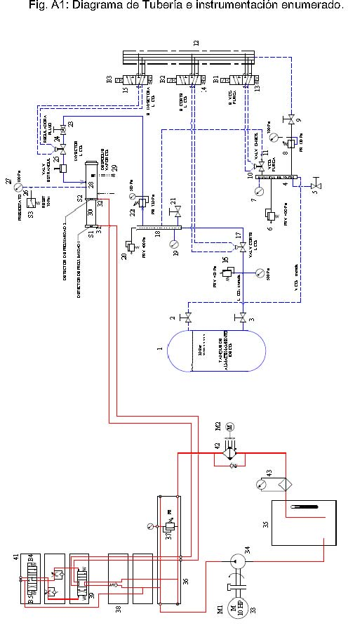

**APÉNDICE A2**

**Pruebas de extrusión de hielo seco en matriz, mediante cilindro hidráulico**

Para extruir CO2 sólido, se utilizan dos moldes extrusores ubicados uno sobre el otro. El primero que está en contacto con el CO2 es de espesor delgado, es quien extruye el hielo seco a diámetros de 3mm. El segundo molde es de pared gruesa, es quien soporta la carga que ejerce el pistón de compresión y sirve de guía para los pellets. Para ejercer la fuerza para la extrusión, se utiliza un cilindro hidráulico.

Los siguientes datos y descripciones experimentales, fueron tomados en base a un equipo extrusor de hielo seco, diseñado y construido localmente.

El equipo tiene una capacidad cercana a los 80 kg/hr de CO2 pelletizado, su molde extrusor tiene (11 X 10) cm2 de área. Los agujeros del molde extrusor primario son de 3 mm, de los cuales tiene 390 en toda su área uniformemente repartidos. El molde secundario tiene 30 agujeros de 16 mm uniformemente repartidos en toda su área.

Se han realizado ensayos con este equipo, donde se han usado los dos moldes extrusores en conjunto, y usando únicamente el molde secundario que tiene 30 orificios de 16mm uniformemente distribuidos. Para dichas pruebas se tomaron los datos siguientes.

El equipo opera con un cilindro hidráulico de 6 pulgadas de diámetro y 300mm de carrera.

Motor marca Weg de 3 HP a 1740rpm 220V/ 60Hz/ 2F 19.20 Amp, Fs. 1.25.

Bomba Hidráulica de engranaje marca Kompass modelo P105, de caudal

5.1 ml/rev o 9 Lt/min con presión de trabajo de 3000 Psi y presión máxima de descarga de 3500 Psi.

Los datos de la Tabla 1 y 2, muestran los resultados de las pruebas realizadas.

Las pruebas fueron realizadas en la ciudad de Quito, con temperatura ambiente de 16 ����

En la Tabla 2, el ciclo de extrusión o carrera del cilindro hidráulico dura 22 segundos, de los cuales 16 segundos el equipo trabaja con corriente mínima, y durante 6 segundos el equipo empieza a incrementar la corriente hasta llegar al valor máximo.

En la Tabla 2 al referirse las cantidades de masa en bloques de hielo seco, se refiere a un lote de prueba, no a la cantidad de hielo seco que se ingresa por ciclo en la cámara. Aproximadamente por cada ciclo se introdujeron 1.1 kg de hielo seco sólido, donde varío la corriente en base a la cantidad de hielo seco que se ingresó a la cámara. De los ensayos realizados se obtuvo

una corriente máxima de 18 Amp y una presión máxima de 3500 Psi, cuando

se introdujeron 1.350 kg en la cámara de formación para un ciclo.

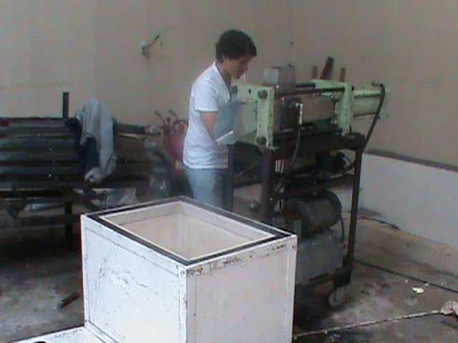

Fig. 1: Equipo extrusor de hielo seco utilizado para la toma de datos.

Atmolde= Área total de molde, a1= Área perforada (390 huecos de 3mm) de molde primario, a2= Área perforada (30 huecos de 16 mm) de molde secundario, R1= Relación de áreas de A/a1, R2= Relación de áreas de A/a2, RP1= rango de presión hidráulica en el cilindro hidráulico operando con molde primario y secundario en conjunto y RP2= rango de presión

hidráulica en el cilindro hidráulico operando con el molde secundario

únicamente.

A = (11*10)cm 2 = 110 cm 2

πd2 π (0.3)2

a1 = o *390 = *390 = 0.07065 *390 = 27.55 cm 2

44 πd2 π (1.6)2

a2 = o *30 = *30 = 2.01*30 = 60.318 cm 2

44 110

R1 == 3.9927 ≅ 4

27.55 110

R2 == 1.8236 ≅ 1.8

60.318

En el primer caso, el RP1= (2500 – 3500) psig = (170 – 240) kg/cm2

Para un cilindro hidráulico de 6 pulgadas (15.24 cm) de diámetro el área transversal es de 182.32 cm2.

AH6”= Área del cilindro hidráulico de 6 pulgadas

πd2 π (15.24)2

AH == = 182.32 cm 2

6"4 4

Con 3500 psig = 240 kgf/cm2 como presión de operación del equipo, da una fuerza ejercida por el vástago de 43756 kgf.

kgf F = PxA = (240

)x(182.32 cm 2 ) = 43756 kgf

2

H6" 1 H6"

cm

Esta fuerza transferida al molde, resulta en una presión de 397.78 kg/cm2 que soporta el molde extrusor.

F 43756

H6" 2

P == = 397.78 kgf /cm

placaCaso 1

A 110

En el segundo caso, el RP2= (700 – 1200) psig = (48 – 83) kg/cm2

Por lo tanto con un cilindro hidráulico de 6 pulgadas (15.24 cm) de diámetro el área transversal es de 182.32 cm2.

AH6”= Área del cilindro hidráulico de 6 pulgadas

πd2 π (15.24)2 2

AH 6" == = 182.32 cm

44

Con 1200 psig = 83 kg/cm2 como presión de operación, da una fuerza ejercida por el vástago de 15132 kgf.

kgf

F = P xA = (83

)x(182.32 cm2 ) = 15132 kgf

2

H6" 2 H6"

cm

Esta fuerza transferida al molde, resulta en una presión de 137.56 kg/cm

que soporta el molde extrusor.

FH 6" 15132 2

P == = 137.56 kg / cm

placaCaso 2

A 110

El molde extrusor que vamos a diseñar es de forma circular de 4 pulgadas de diámetro o 10.16 cm de diámetro.

El área total del molde extrusor es de 81.032 cm2.

AmolExtr= Área total de molde extrusor

πd2 π (10.16)2 2

AmolExtr == = 81.032 cm

44

En base a un diseño de forma aproximado para un molde extrusor el área perforada total por los agujeros de 3 mm es de 17.45 cm2.

a3= Área perforada (247 huecos de 3 mm) de molde primario.

πdo 2 π (0.3)2 2

a3 = x247 = x247 = 17.4505 cm

44

R3= Relación de áreas de AmolExtr/a3

81.032

R == 4.64 ≅ 4.7

3 17.45

Con los datos obtenidos realizamos una tabla en la que relacionamos la presión que se ejerce sobre el molde extrusor con la relación de área (área total sobre área perforada).

Interpolamos los valores para hallar el valor de x = 474.17, que es el valor de la presión que se ejerce sobre el molde extrusor cuando la relación de áreas es de 4.64.

**Presión sobre la placa(Kg/cm2) R(relación de área)**

137.56 1.82

397.78 4 x = 474.17 4.64

y − y

a (x − x )= x − x

ba a

yb − ya

4.64 − 1.82

(397.78 − 137.56 )= x − 137.56

4 − 1.82 x = 474.17

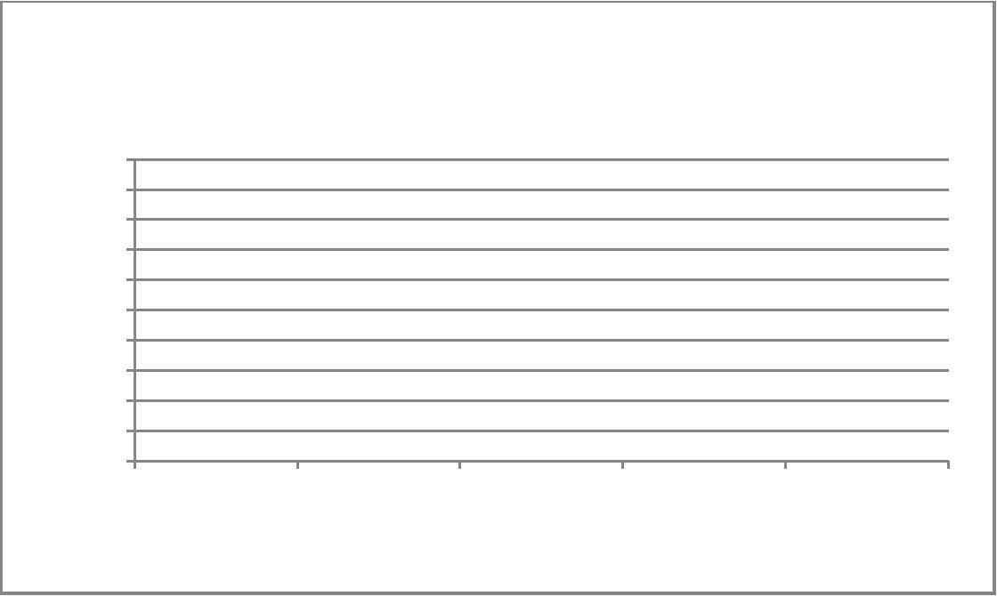

Al ver los datos resultantes y la gráfica, vemos una tendencia casi lineal del incremento de la presión cuando se disminuye el área perforada o área libre por donde pasa el CO2 sólido. Es decir que para éste diseño tendremos una presión aproximada de 474 kg/cm2� 500 kg/cm2 sobre el molde extrusor.

Este dato es de consideración fundamental para el diseño de la cámara de formación, diseño del cilindro de compresión de nieve carbónica y la selección del sistema hidráulico.

En las Tabla 1 y 2 vemos en detalle un desglose del proceso de extrusión del hielo seco con el equipo que se dispone actualmente. En los resultados vemos que un 9% de la masa del hielo seco se pierde durante la manipulación previo a ingresar al equipo para ser extruido. Durante el proceso de extrusión se obtuvo una eficiencia mínima del 65% y una máxima del 79.5%. Para todo el proceso la eficiencia máxima de conversión de un bloque de hielo seco en pellets de hielo seco de 3mm fue del 72.3% para las condiciones ambientales de Quito. Cabe recalcar que en Guayaquil a eficiencia se reduciría considerablemente, debido a las condiciones de temperatura. El molde utilizado para las pruebas tenía un 25% de área perforada.

Tabla 1. Eficiencia durante la manipulación de los bloques del hielo seco.

**������������������������**

����������������������������� ����

**���������������������������**

**�����������**

**�������������������**

|  |  |  |  |  |  |  |  |
| --- | --- | --- | --- | --- | --- | --- | --- |
| ����������������������� | | | | ���� | | | |
| ��������������������������� | | | | ����� | | | |
| ���������� | | | | ���� | | | |
| ������������������ | | | | ����� | | | |

**������������������**

����������������������� ����

���������������������������� ����

���������� ���

������������������ �����

**����������������������**

�����

**�����������**

Tabla 2. Medición de datos durante la extrusión del hielo seco.

**����������� �������� �������� �������� �������� �������� ��������**

|  |  |  |  |  |  |  |  |  |  |  |  |  |  |  |  |  |  |  |  |  |  |
| --- | --- | --- | --- | --- | --- | --- | --- | --- | --- | --- | --- | --- | --- | --- | --- | --- | --- | --- | --- | --- | --- |
| ������������������������������ | | | | | | | | | | | | | | | | | | | | | |
| ���� | | | | | | | ����� | ���� | | ���� | ��� | | | | | ���� | | | | | |
| ���� | | | | | | |  |  | |  |  | | | | |  | | | | | |
| ������������������������������ | | | | | | |  |  | |  |  | | | | |  | | | | | |
| ��� | | | | | | | ���� | ���� | | ���� | � | | | | | ��� | | | | | |
| ��������������� | | | | | | |  |  | |  |  | | | | |  | | | | | |
| �������������������������������� | | | | | | |  |  | |  |  | | | | |  | | | | | |
| ����� | | | | | | | ����� | ����� | | ����� | ����� | | | | | ����� | | | | | |
| ���������� | | | | | | |  |  | |  |  | | | | |  | | | | | |
| ������������������������������� | | | | ���� | | | ���� | ���� | | ���� | ���� | | | | | ���� | | | | | |
| ����������������������� | | | | ��� | | | ��� | ��� | | ��� | ��� | | | | | ��� | | | | | |
| ����������������������� | | | | �� | | | �� | �� | | �� | �� | | | | | �� | | | | | |
| �������������������� | | | | ��� | | | ��� | ��� | | ��� | ��� | | | | | ��� | | | | | |
| ���������������������� | | | |  | | |  |  | |  |  | | | | |  | | | | | |
|  | | | | �� | | | ��� | ��� | | ��� | ��� | | | | | ��� | | | | | |
| �������������� | | | |  | | |  |  | |  |  | | | | |  | | | | | |
| ������������������������������� | | | |  | | |  |  | |  |  | | | | |  | | | | | |
|  | | | | �� | | | ��� | ��� | | ��� | ��� | | | | | ��� | | | | | |
| ���� | | | |  | | |  |  | |  |  | | | | |  | | | | | |
| ������������������������ | | | | ������ | | | ������ | ������ | | ������ | ������ | | | | | ������ | | | | | |
| ��������������������������� | | | |  | | |  |  | |  |  | | | | |  | | | | | |
|  | | | | ����� | | | ����� | ����� | | ����� | ����� | | | | | ����� | | | | | |
| �������������� | | | |  | | |  |  | |  |  | | | | |  | | | | | |
| **������������������������** | | | |  | | |  |  | |  |  | | | | |  | | | | | |
| **���������** | | | | ������ | | | ������ | ������ | | ������ | ������ | | | | | ������ | | | | | |

**APÉNDICE B**

**FORMACIÓN DE HIELO SECO GRAFICAS Y TABLAS DE PROPIEDADES DEL HIELO SECO**

**APENDICE B1 FORMACION HIELO SECO**

Para la transformación de la nieve carbónica, se usa el método de estrangulación de CO2 líquido, y hacer que su presión se expanda hasta la atmosférica.

En el equipo a diseñar, se utiliza una válvula de estrangulación, la cual reduciría la presión hasta la presión atmosférica y resultaría en la formación del hielo seco.

Presión inicial = 20 Bar.

Presión final = 0 Bar.

Para conocer el flujo de Co2 líquido a través de un orificio, se utilizó la Ecuación 1 del Capítulo 4 del HANDBOOK del ASHRAE 2010.

�� ����� � � � ~~�~~~~�~~~~�~~��~~�~~��

d = 3 (diámetro orificio de descarga, mm) Q = ¿? (flujo de descarga a través del orificio, mLt/seg) Cd = 0.65 (coeficiente de descarga del orificio)

� = 1032.125 (densidad del fluido a -18�C y 20 Bar, kg/m3 )

��= 2 x 106 (caída de presión a través del orificio, Pa) Entonces �

�� ���� � ~~��~~ ~~�~~ ~~�~~~~�~~~~���~~�

� � ������ � ~~��� ����~~� � �������������� ~~�~~~~��������~~

� � ������ ~~��~~

El 55% del líquido de CO2 se transforma en vapor y el 45% se transforma en nieve carbónica. Es decir que tendremos: Un flujo de vapor de CO2

����� � ������������ � ������ ~~��~~

Un flujo de CO2 sólido o nieve carbónica

����� � ������������� � �������������

La capacidad volumétrica de la cámara de formación es de 4 litros. Con una densidad de la nieve carbónica de 0.6 kg/lt, al llenarse la cámara, se tendrá

2.4 kg de nieve. Para poder tener una masa de 2.4 kg, el flujo debe permanecer abierto por

� �������

� ~~��~~ � ~~������������~~ � ��������

**APÉNDICE B2 Gráfica del CO2 Presión – Entalpía [10]**

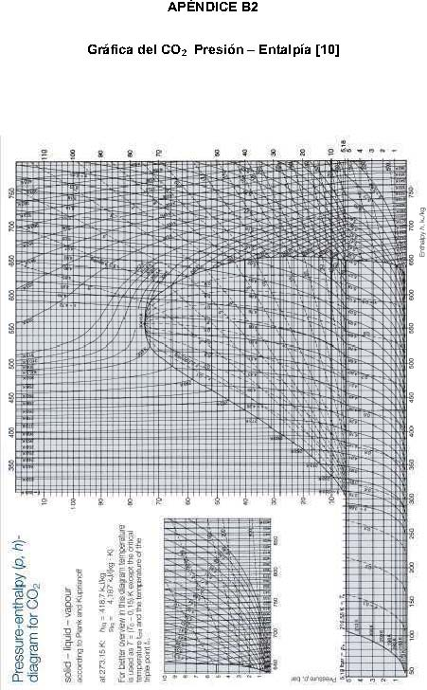

**APÉNDICE B3 Gráfica del CO2 Temperatura – Entropía [10].**

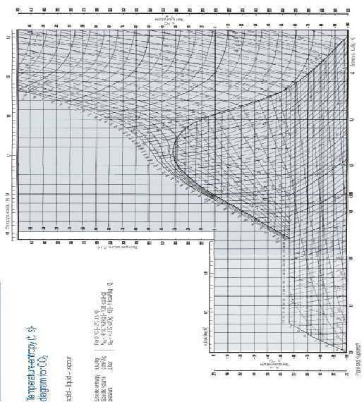

**APÉNDICE B4 Tabla de Propiedades del CO2 Líquido – Vapor [10].**

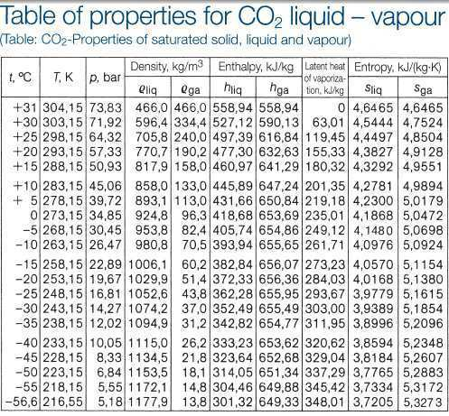

**APÉNDICE B5 Tabla de Propiedades del CO2 Líquido – Vapor [10].**

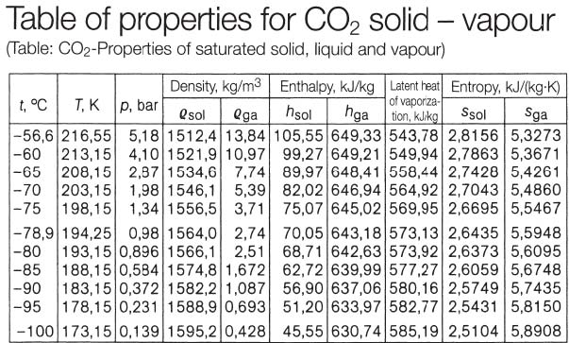

**APÉNDICE B6 Tabla de densidades del CO2 a diferentes temperaturas y presiones [10].**

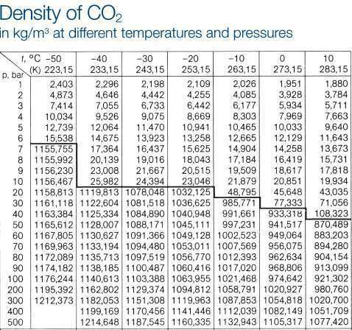

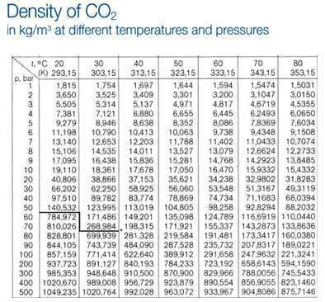

**APÉNDICE B7 Diagrama Presión Entalpía del anhídrido carbónico [19].**

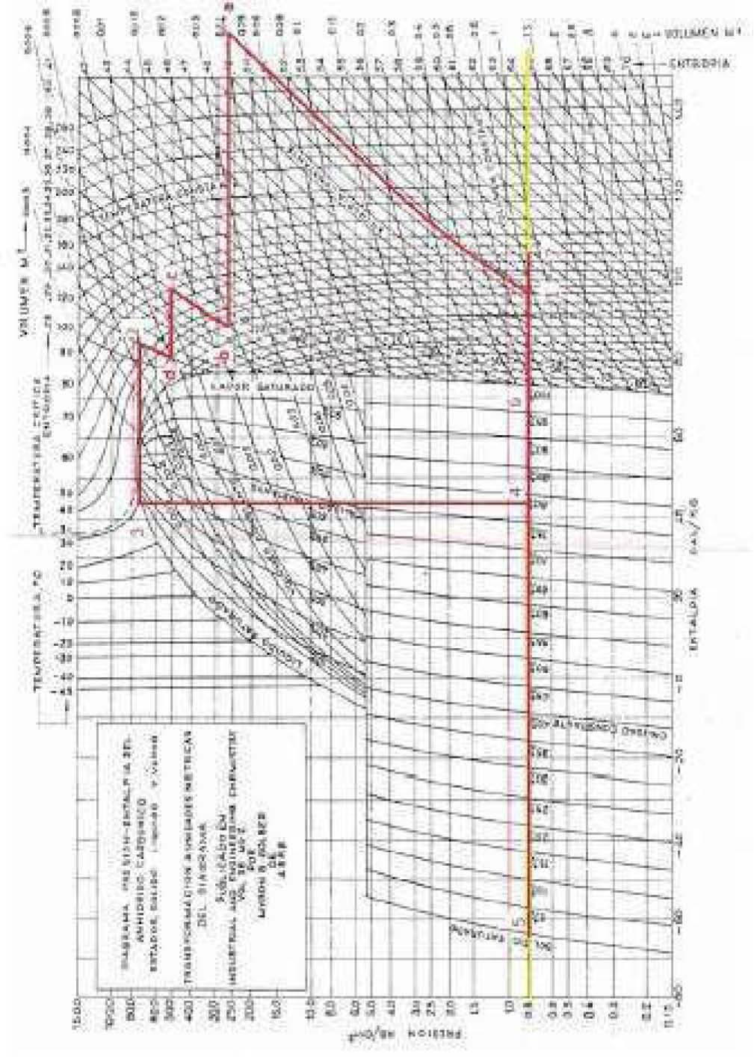

**APÉNDICE B8 Programa en línea para el cálculo de propiedades del CO2 [20].**

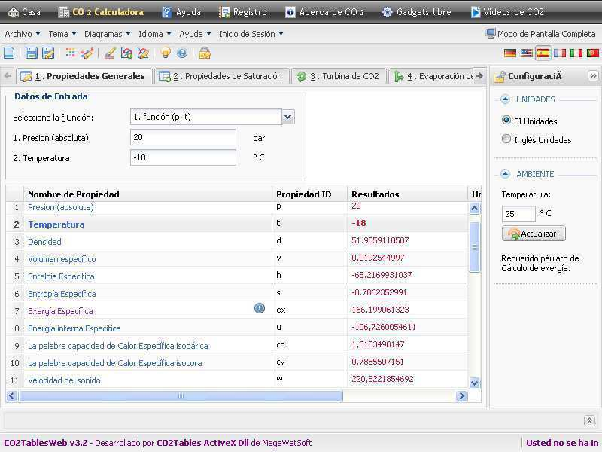

**APÉNDICE C**

**PROPIEDADES DE LOS MATERIALES UTILIZADOS**

**APÉNDICE C1 Propiedades del Acero Inoxidable DIN 1.2316 [18].**

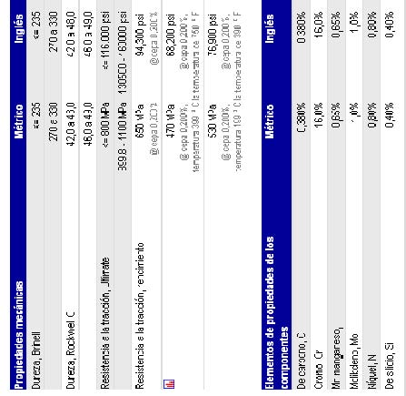

**APÉNDICE C2**

**Tratamientos Térmicos para el Acero DIN 1.2316 [23].**

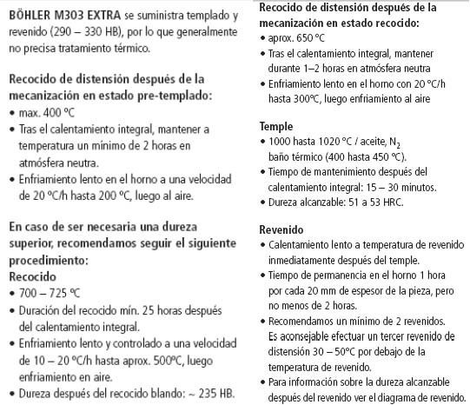

**APÉNDICE C3**

**Propiedades del Acero Inoxidable AISI 304 [18].**

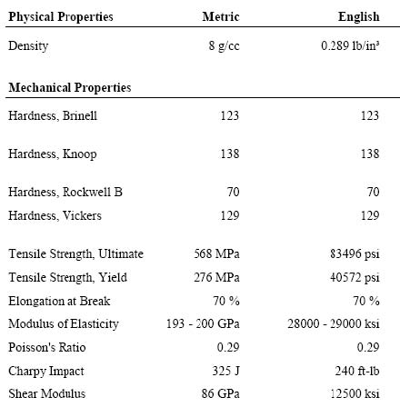

**APÉNDICE C4**

**Propiedades Mecánicas del Aluminio al Bronce UNS C61300 [18].**

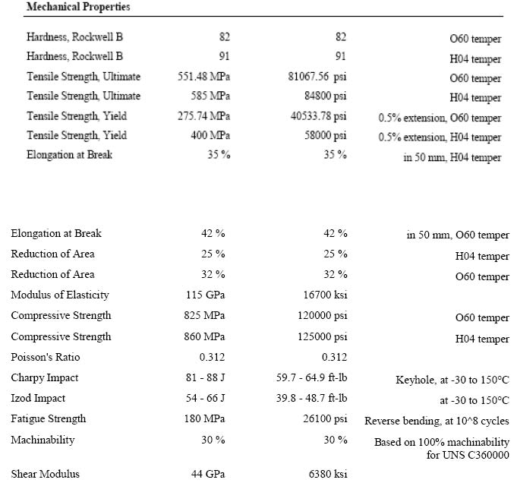

**APÉNDICE D**

**TABLAS Y GRÁFICAS PARA EL DISEÑO MECÁNICO**

**APÉNDICE D1**

**Parámetros en el factor de la condición superficial [11].**

**APÉNDICE D2 Áreas A0.95� de perfiles estructurales [11].**

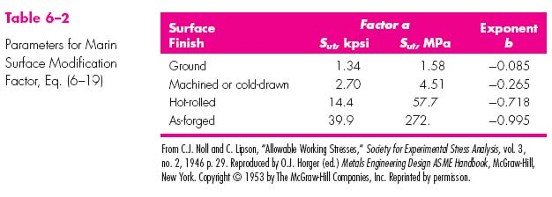

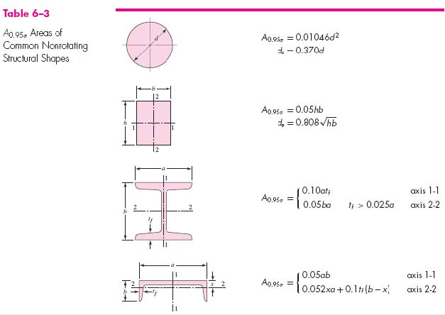

**APÉNDICE D3**

**Efecto de la temperatura de operación en la resistencia a la tensión del acero [11].**

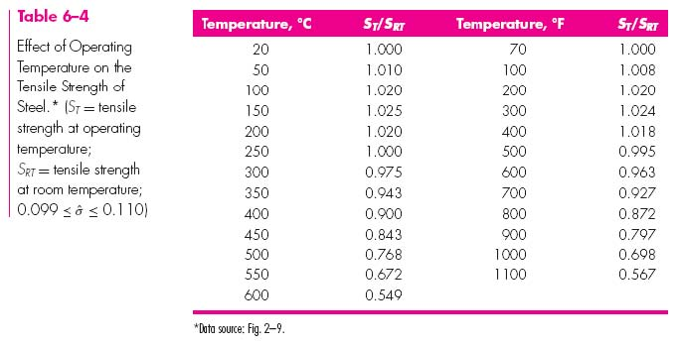

**APÉNDICE D4 Factor de confiabilidad [11].**

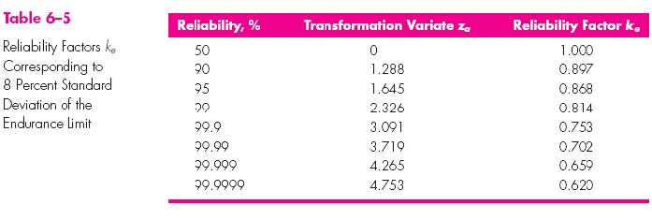

**APÉNDICE D5 Diámetros y áreas de roscas métricas de paso grueso y fino [11].**

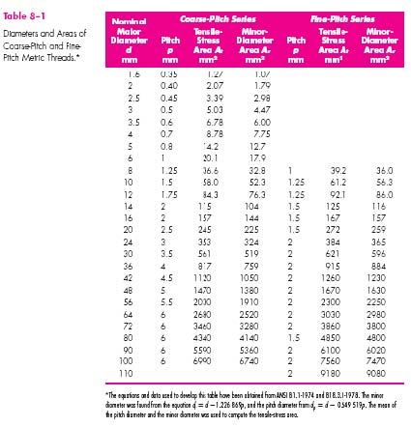

**APÉNDICE D6 Cálculo de rosca de tensores.**

Para el diámetro del tensor que es �����, de acero inoxidable AISI 304, se selecciona una rosca de paso grueso de ����, �� � ������� y �� � �������, (véase tabla 8 -1, Apéndice D).

Se selecciona dieciséis tuercas hexagonales M24x3 de donde � � �������, (véase tabla A -31, Apéndice D).

Dieciséis arandelas tamaño 24N, � � ������(véase tabla A –33, Apéndice D). Para el cálculo de la rosca se tiene que considerar:

�� � �� � ����������� � � � ���� ��� � ����������� � ����� �� � ��������� � ���� � ����� � � �������������������� � � � ���� � ����� � ������ � � ���� � � � � � ���� � ����� � ������ � �������� �� � � � �� � �������� � ���� � ������� �� � ���� � ���� � ����� � ������ � ������� �� � � � �� � ������ � ������� � �������

�����

�� � ~~������~~���������� � ���

��������������������������

�� � � �������� ~~�~~

~~�������~~~~�~~~~���������� � �������~~~~�~~~~���������� ��~~ ���������

�� � ~~�����������~~ ���������� � ���~~��� �� ��~~~~������������~~~~��~~

���������������������

�� � � �������� ~~�~~

~~�����������������������~~~~��� �� ��~~~~������������������������~~~~�� ��~~ �� � � � ����������

�� � ~~�� � ��~~ � �������������

��������� ~~�~~����������� � ~~���~~ ~~���~~ � ������� ~~���~~~~��~~~~� � ���~~

~~�����~~~~� �~~~~�����~~~~�~~ �

�� � ������ �� � ������������ � ��������� �� � �������������� � ��� �� � �������������������� � ������� �� � ������������� � ��� �� � ������������� � �������

��� ��

���������� � ���

�� � �������

� ���������

~~��������~~~~�~~~~�~~ ��� �����

������ � � ���

~~��~~~~�~~ ~~�~~~~�~~ �����

�� � ��������� � ����� � ����������

Para M24 �� � ���������(véase tabla 8 -17, Apéndice D).

~~�~~~~�~~~~�~~~~�~~ � ~~�~~~~�~~~~�~~~~�~~~~�~~ � ~~�~~~~�~~���������

��������� �������

��� � ���

����������� � ~~�~~~~�~~� � ����

**Parámetros de la rigidez de varios metales [11].**

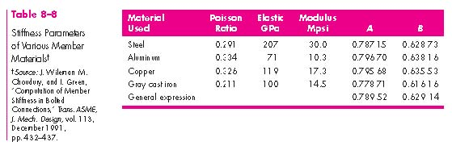

**Resistencias a la fatiga completamente corregidas de pernos y tornillos con roscas laminadas [11].**

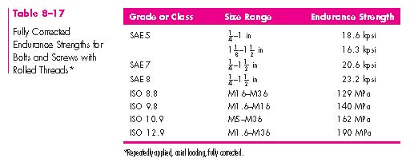

**Dimensiones de tuercas hexagonales [11].**

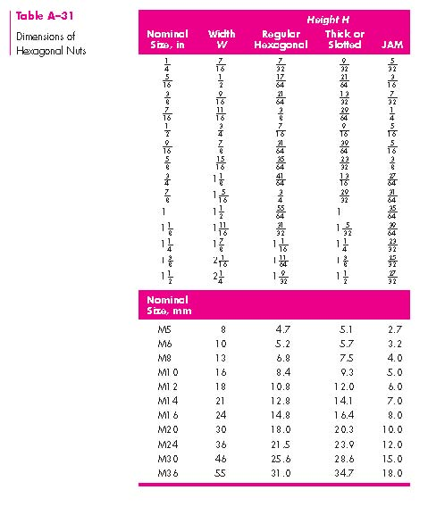

**Dimensiones de arandelas métricas simples [11].**

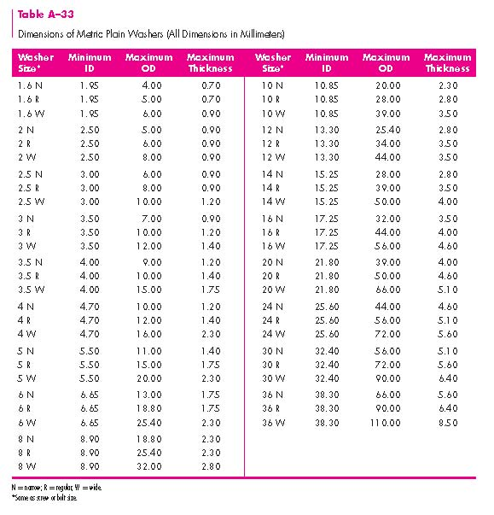

**APÉNDICE F**

**HOJAS DE DATOS DE SEGURIDAD DEL CO2**

**APÉNDICE F1**

**Hoja de datos de seguridad del hielo seco [24].**

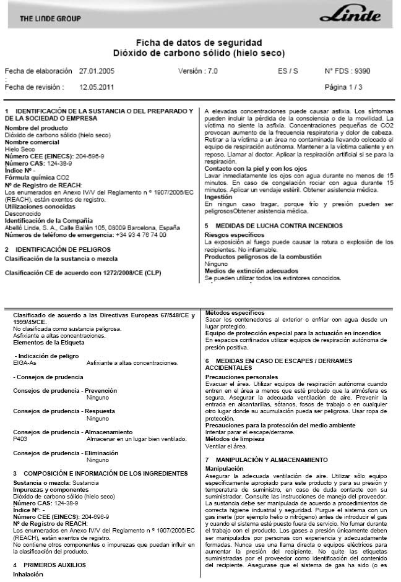

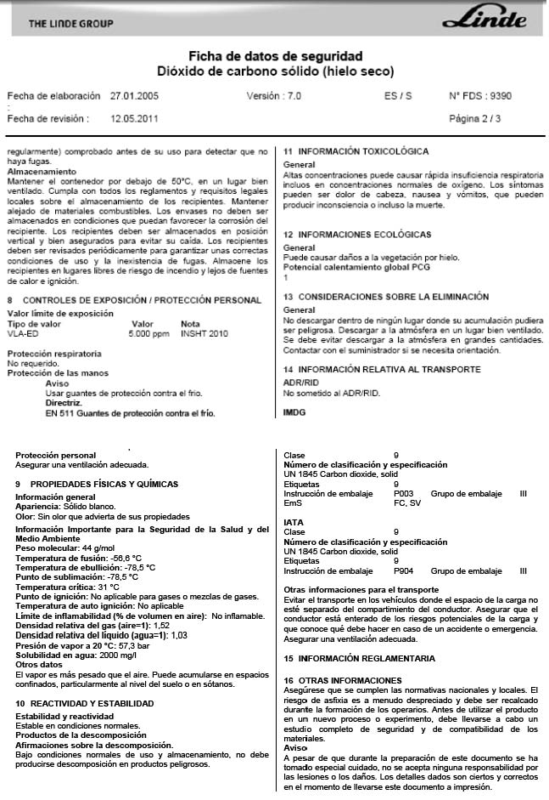

**APÉNDICE F2**

**Hoja de datos de seguridad del CO2 líquido refrigerado [24].**

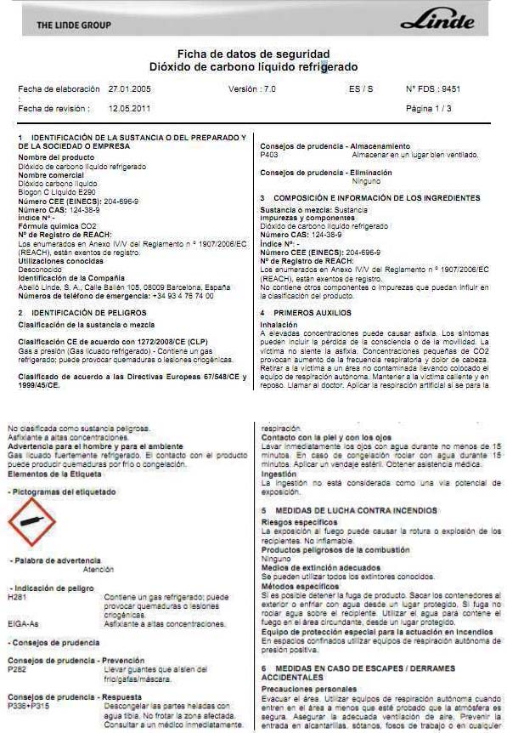

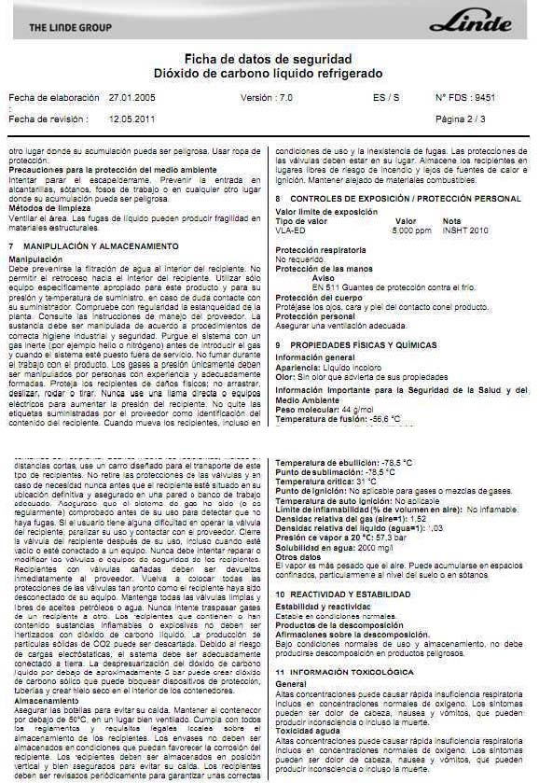

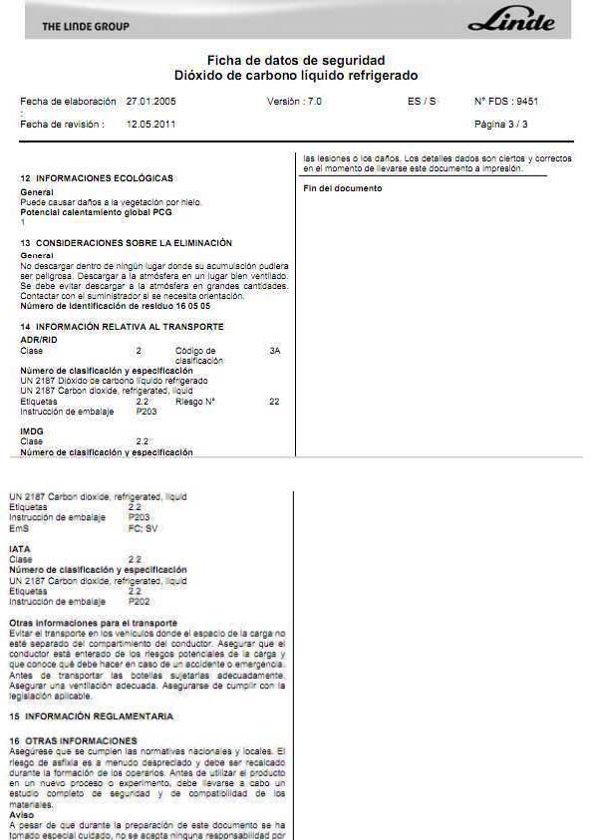

**APÉNDICE G**

**CATÁLOGOS E INFORMACIÓN TÉCNICA DE FABRICANTES.**

**APÉNDICE G1**

**Guarniciones para cilindro de compresión de nieve carbónica [25].**

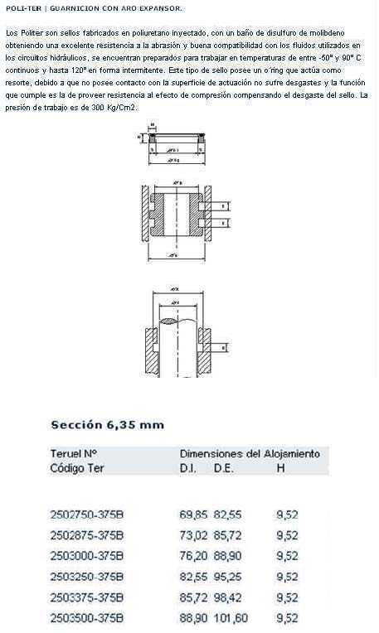

**APÉNDICE G2**

**Sistema de recuperación de CO2 marca ASCO [2].**

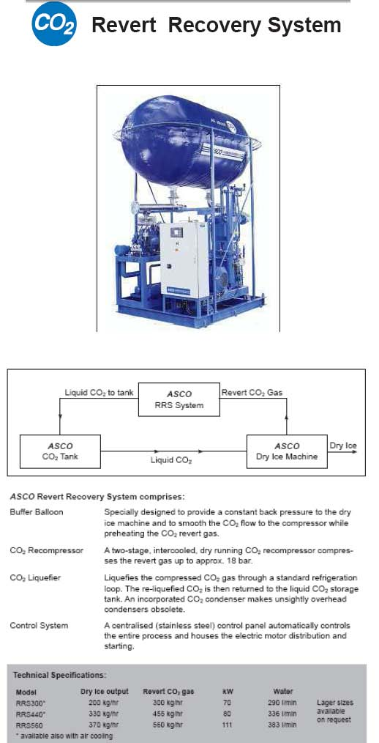

**APÉNDICE G3**

**Especificaciones de un tanque de almacenamiento para CO2 de 3 toneladas de capacidad [26].**

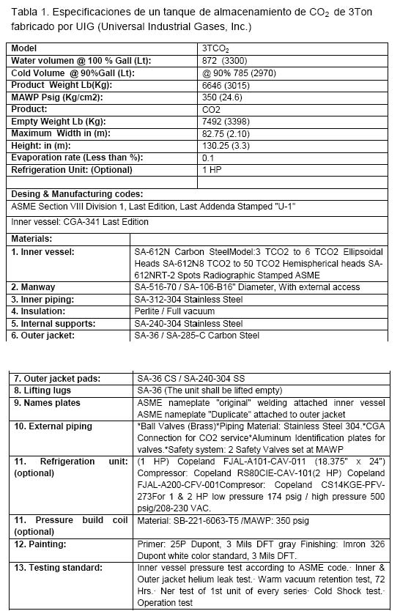

**APÉNDICE G4**

**Hoja técnica de LOGO.**

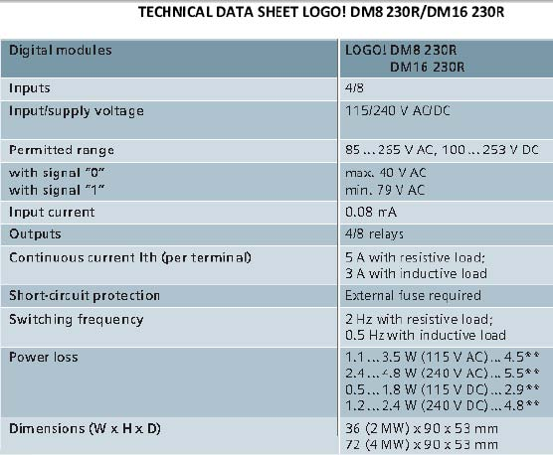

**APENDICE G5**

**Especificaciones de aislamientos térmicos [9].**

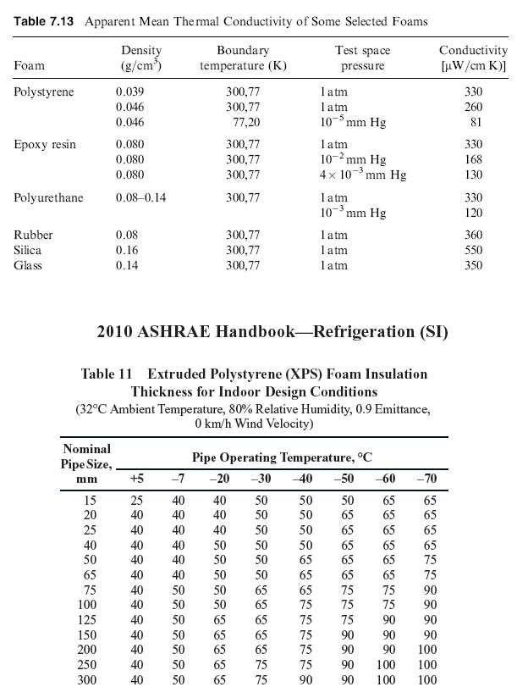

**APÉNDICE H**

**ANALISIS ESTÁTICO DE LA ESTRUCTURA**

**ANALISIS ESTÁTICO DE LA ESTRUCTURA**

Las sujeciones del modelo se muestran en la Figura 1, en verde y la presión de 49 MPa en rojo.

Las reacciones del conjunto se muestran en la figura 1.

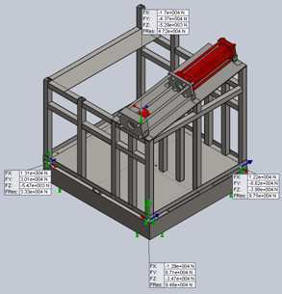

Figura 1. Representación de las reacciones del conjunto. La Figura 2 muestra la variación del esfuerzo de von Mises en todo el conjunto.

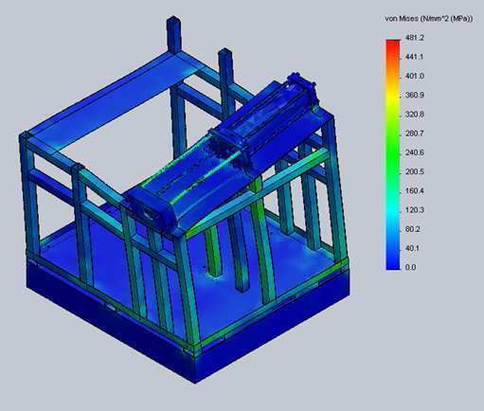

Figura 2. Representación de la variación del esfuerzo de von Mises con una escala de deformación de 33402x.

En la Figura 3 se muestra la distribución del factor de seguridad, siendo este bastidor una zona crítica. El factor de seguridad mínimo es 8.07; este es un factor de seguridad confiable, por lo que se concluye que este bastidor si va a resistir.

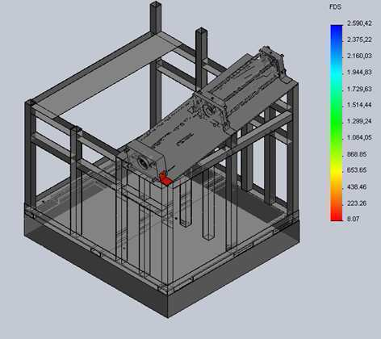

Figura 3. Distribución del factor de seguridad en el bastidor.

En la Figura 4 se nota que el factor de seguridad mínimo es menor que el de la Fig. 3, pero la distribución no es tan uniforme como es el caso de la Fig. 4. Este elemento tiene zonas con mayores factores de seguridad que la Fig. 3.

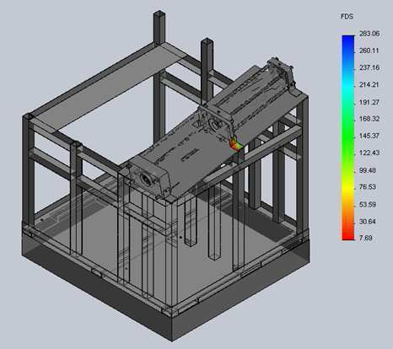

Figura 4. Distribución del factor de seguridad en el bastidor.

De igual manera el factor de seguridad mínimo en la Fig. 5 es menor que el de la Figura 3 y la Figura 4, pero la distribución tampoco es uniforme. Este elemento tiene zonas con factores de seguridad mayores que los de la Fig. 4 y Fig. 5.

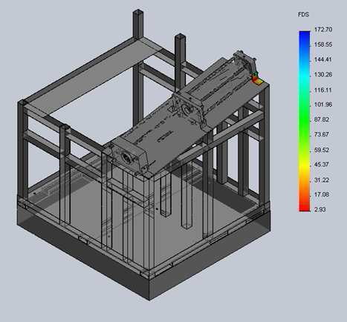

Figura 5. Distribución del factor de seguridad en el bastidor.

**PLANOS**

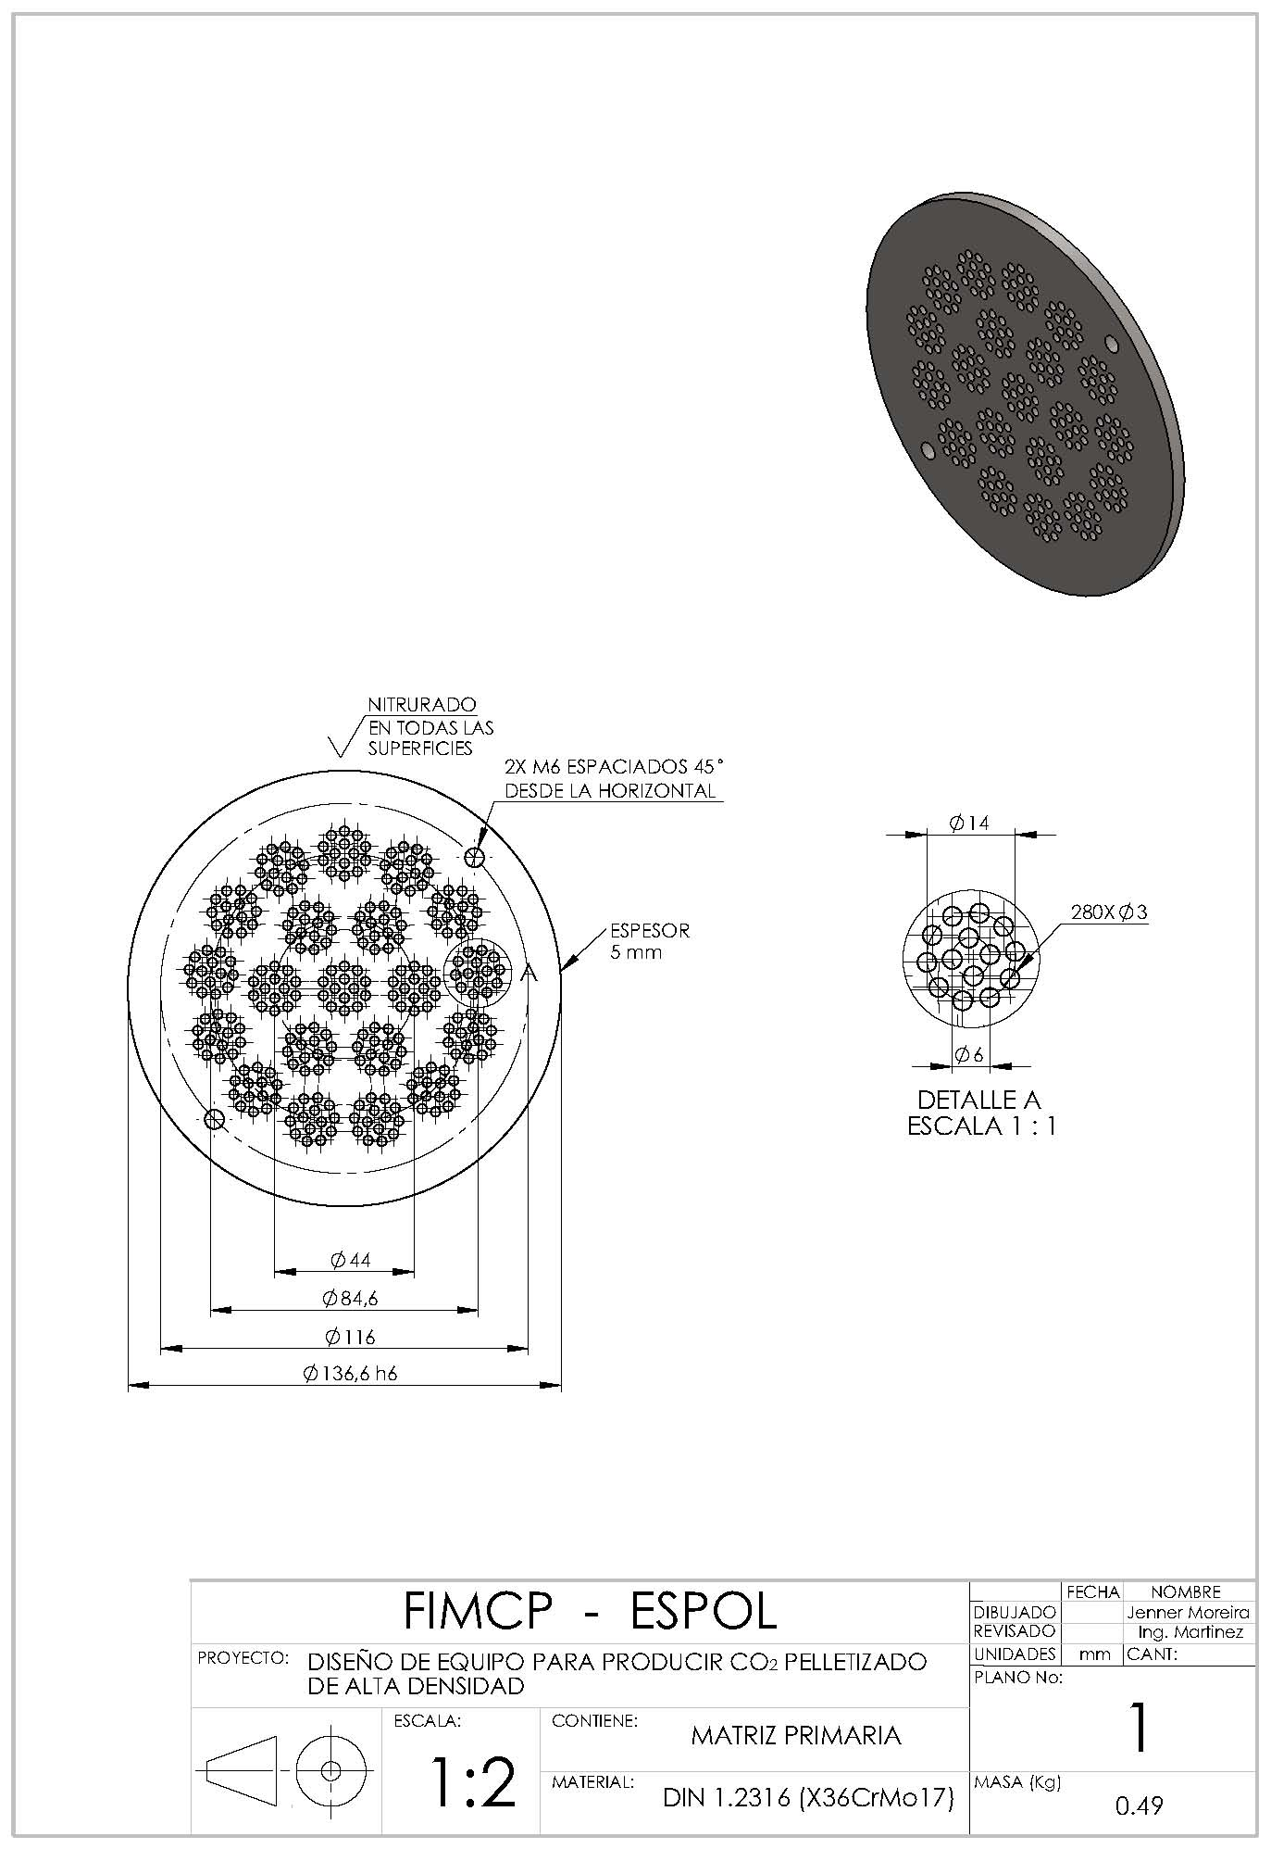

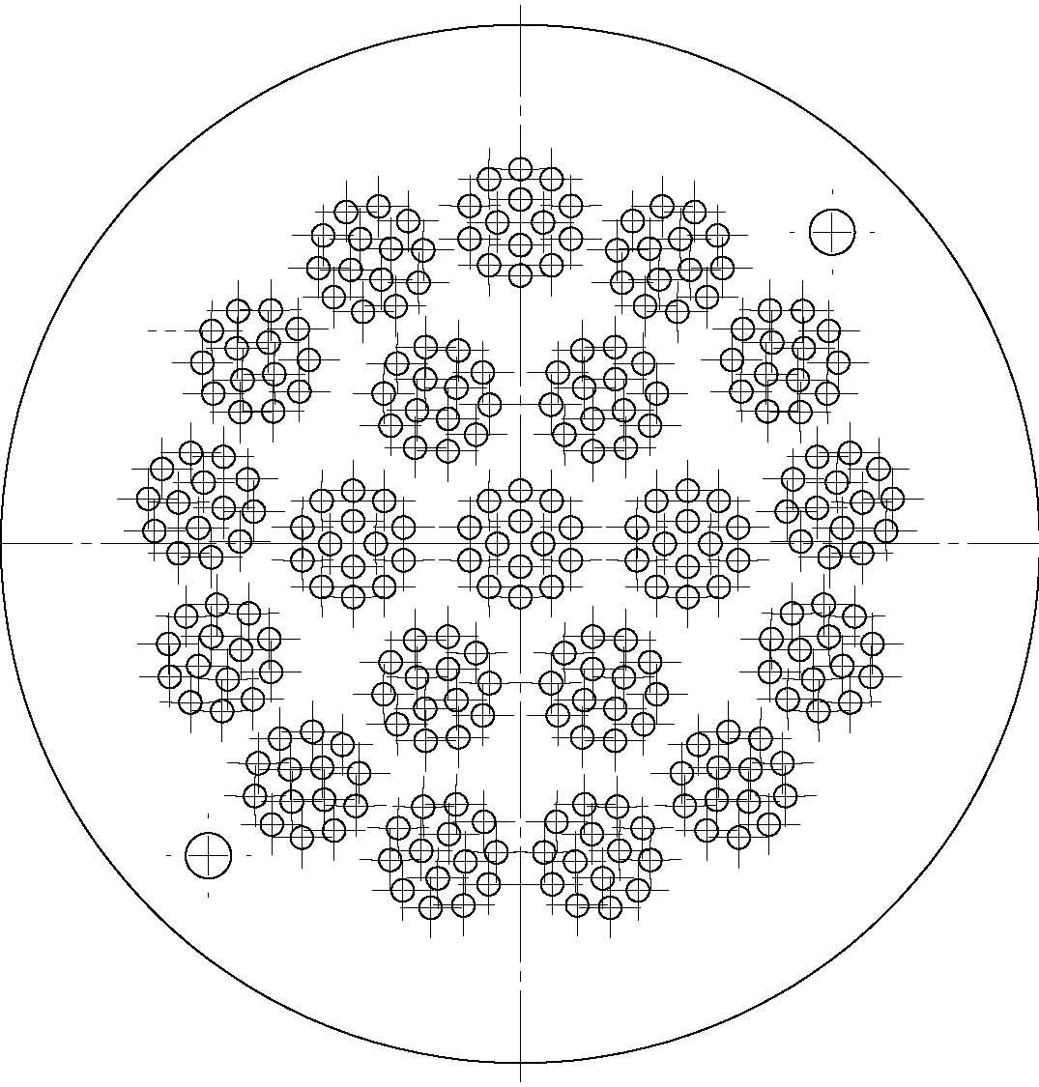

|  |  |  |  |  |  |  |  |  |  |  |  |  |  |  |  |  |
| --- | --- | --- | --- | --- | --- | --- | --- | --- | --- | --- | --- | --- | --- | --- | --- | --- |
|  | | ��������������� | | | | | | |  | | ����� | | | | ������ | |
| �������� | |  | | | | �������������� | |
| �������� | |  | | | | ������������� | |
| ��������� | | ���������������������������������������������� ���������������� | | | | | | | ���������� | | ����� | | | | ����� | |
| ��������� � | | | | | | | | | | |
|  | | ������� ��� | |  | | | | | | | | | | | | | | | | ��������� ��������������� | | |
| ��������� ���������������������� | | | ��������� ���� | | | | | | | | | | | |

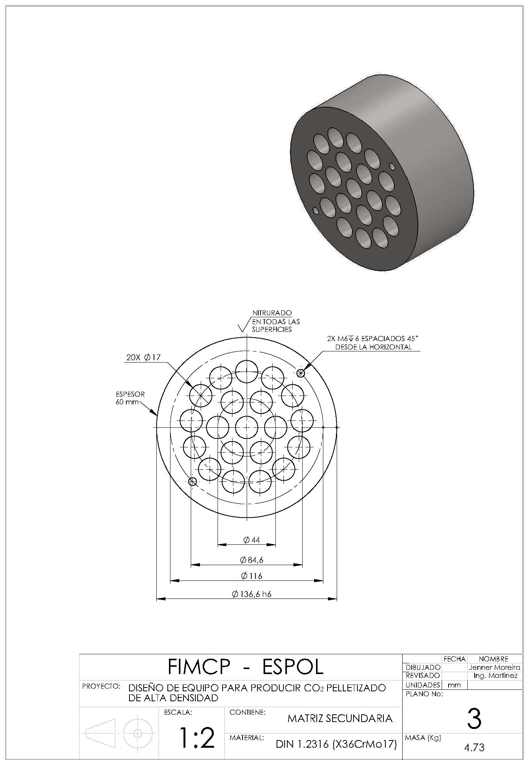

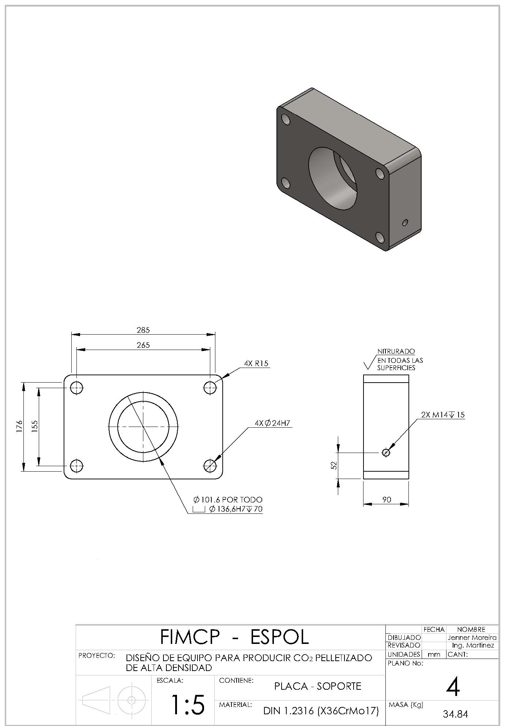



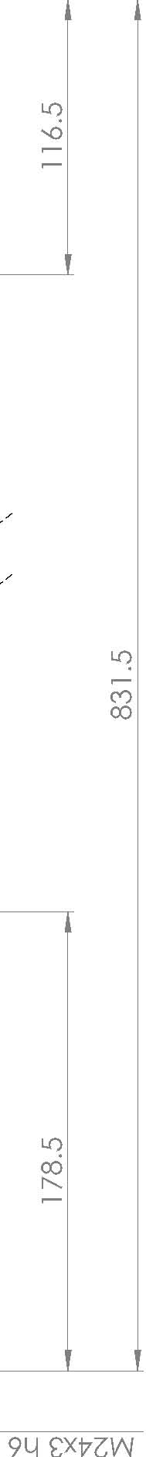

|  |  |  |  |  |  |  |  |  |  |  |
| --- | --- | --- | --- | --- | --- | --- | --- | --- | --- | --- |
| ��������������� | | | | | | �������� | ����� | | | �������������������� |
| �������� |  | | | ������������� |
| ������������������������������������������������������������������������ | | | | | | ������������� | �� | | | ��������� |
| ��������� � | | | | | | |
| ���������� | | |  | | | | | | | | | | ��������� ������ |
| ��������� �������� | | ���� ��������� | | | | | | |

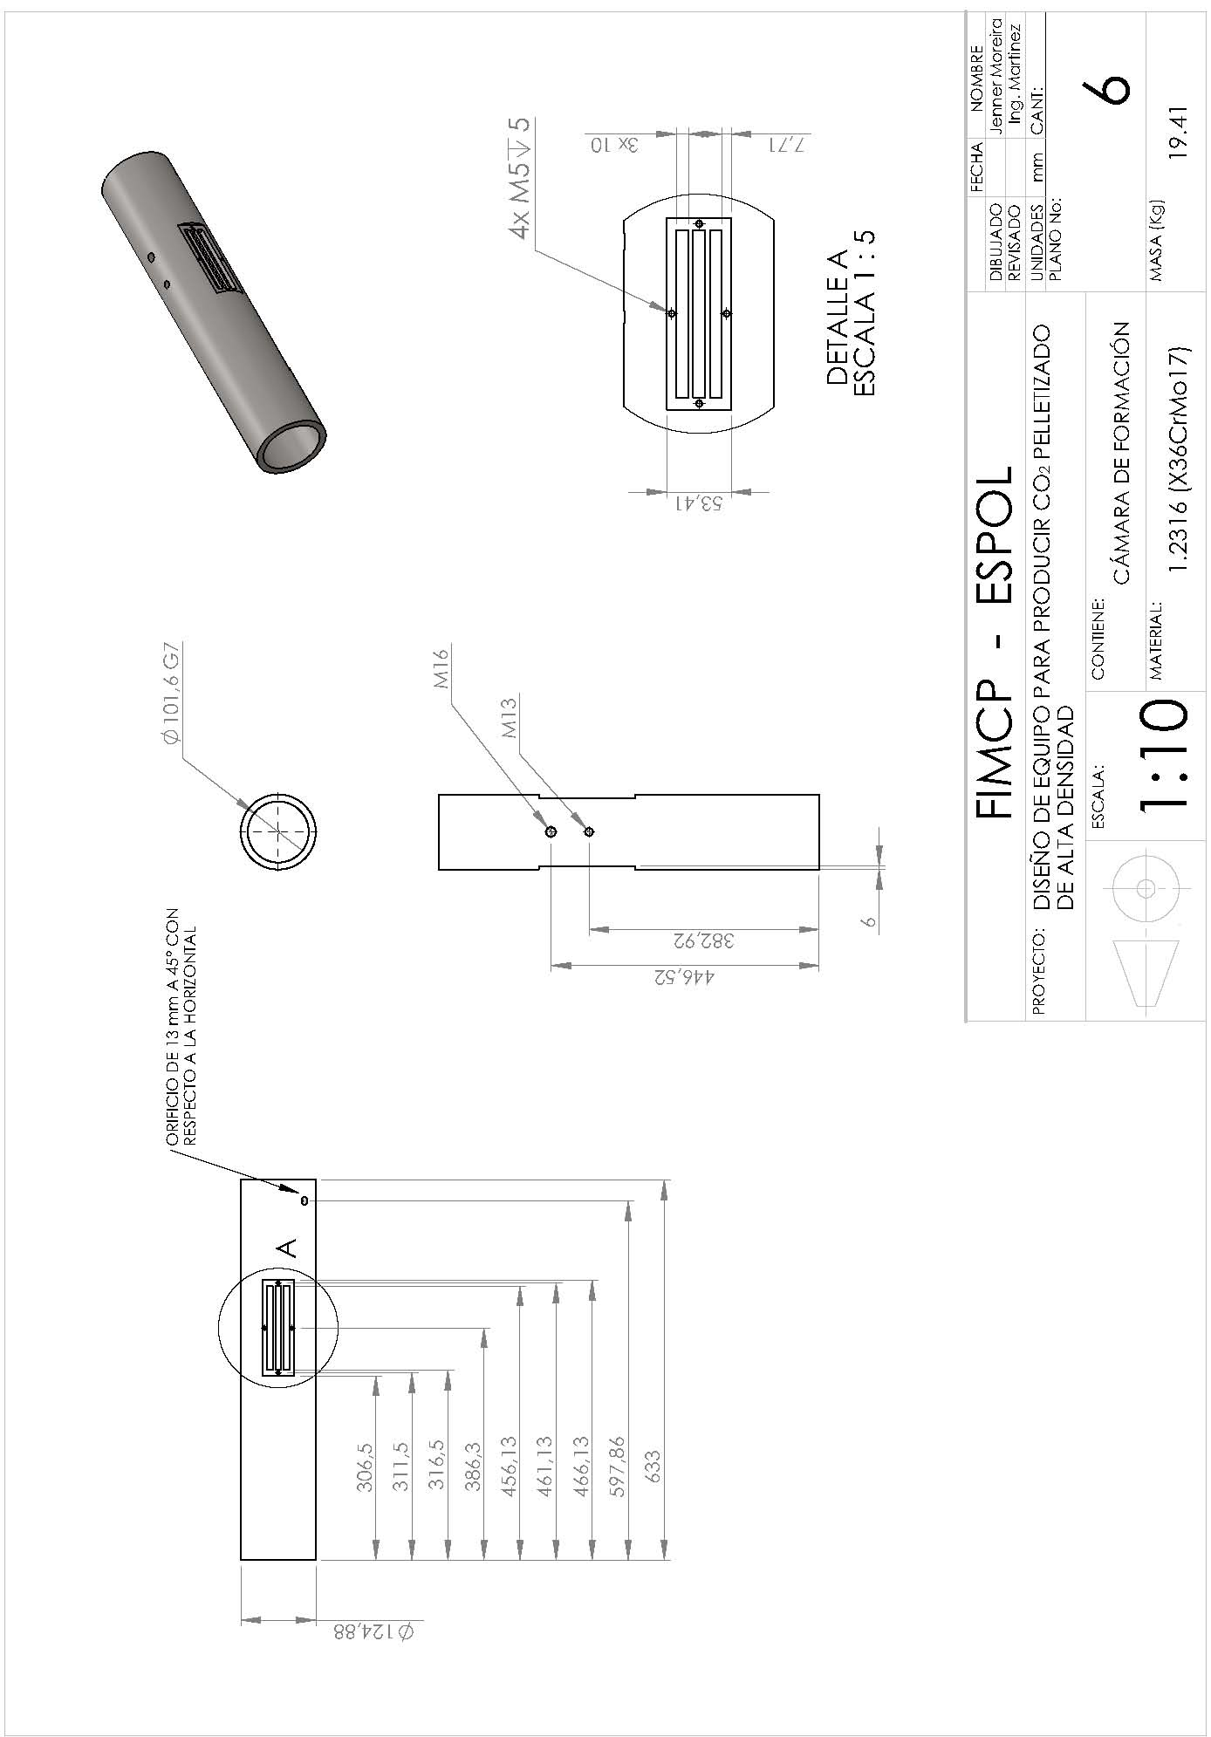

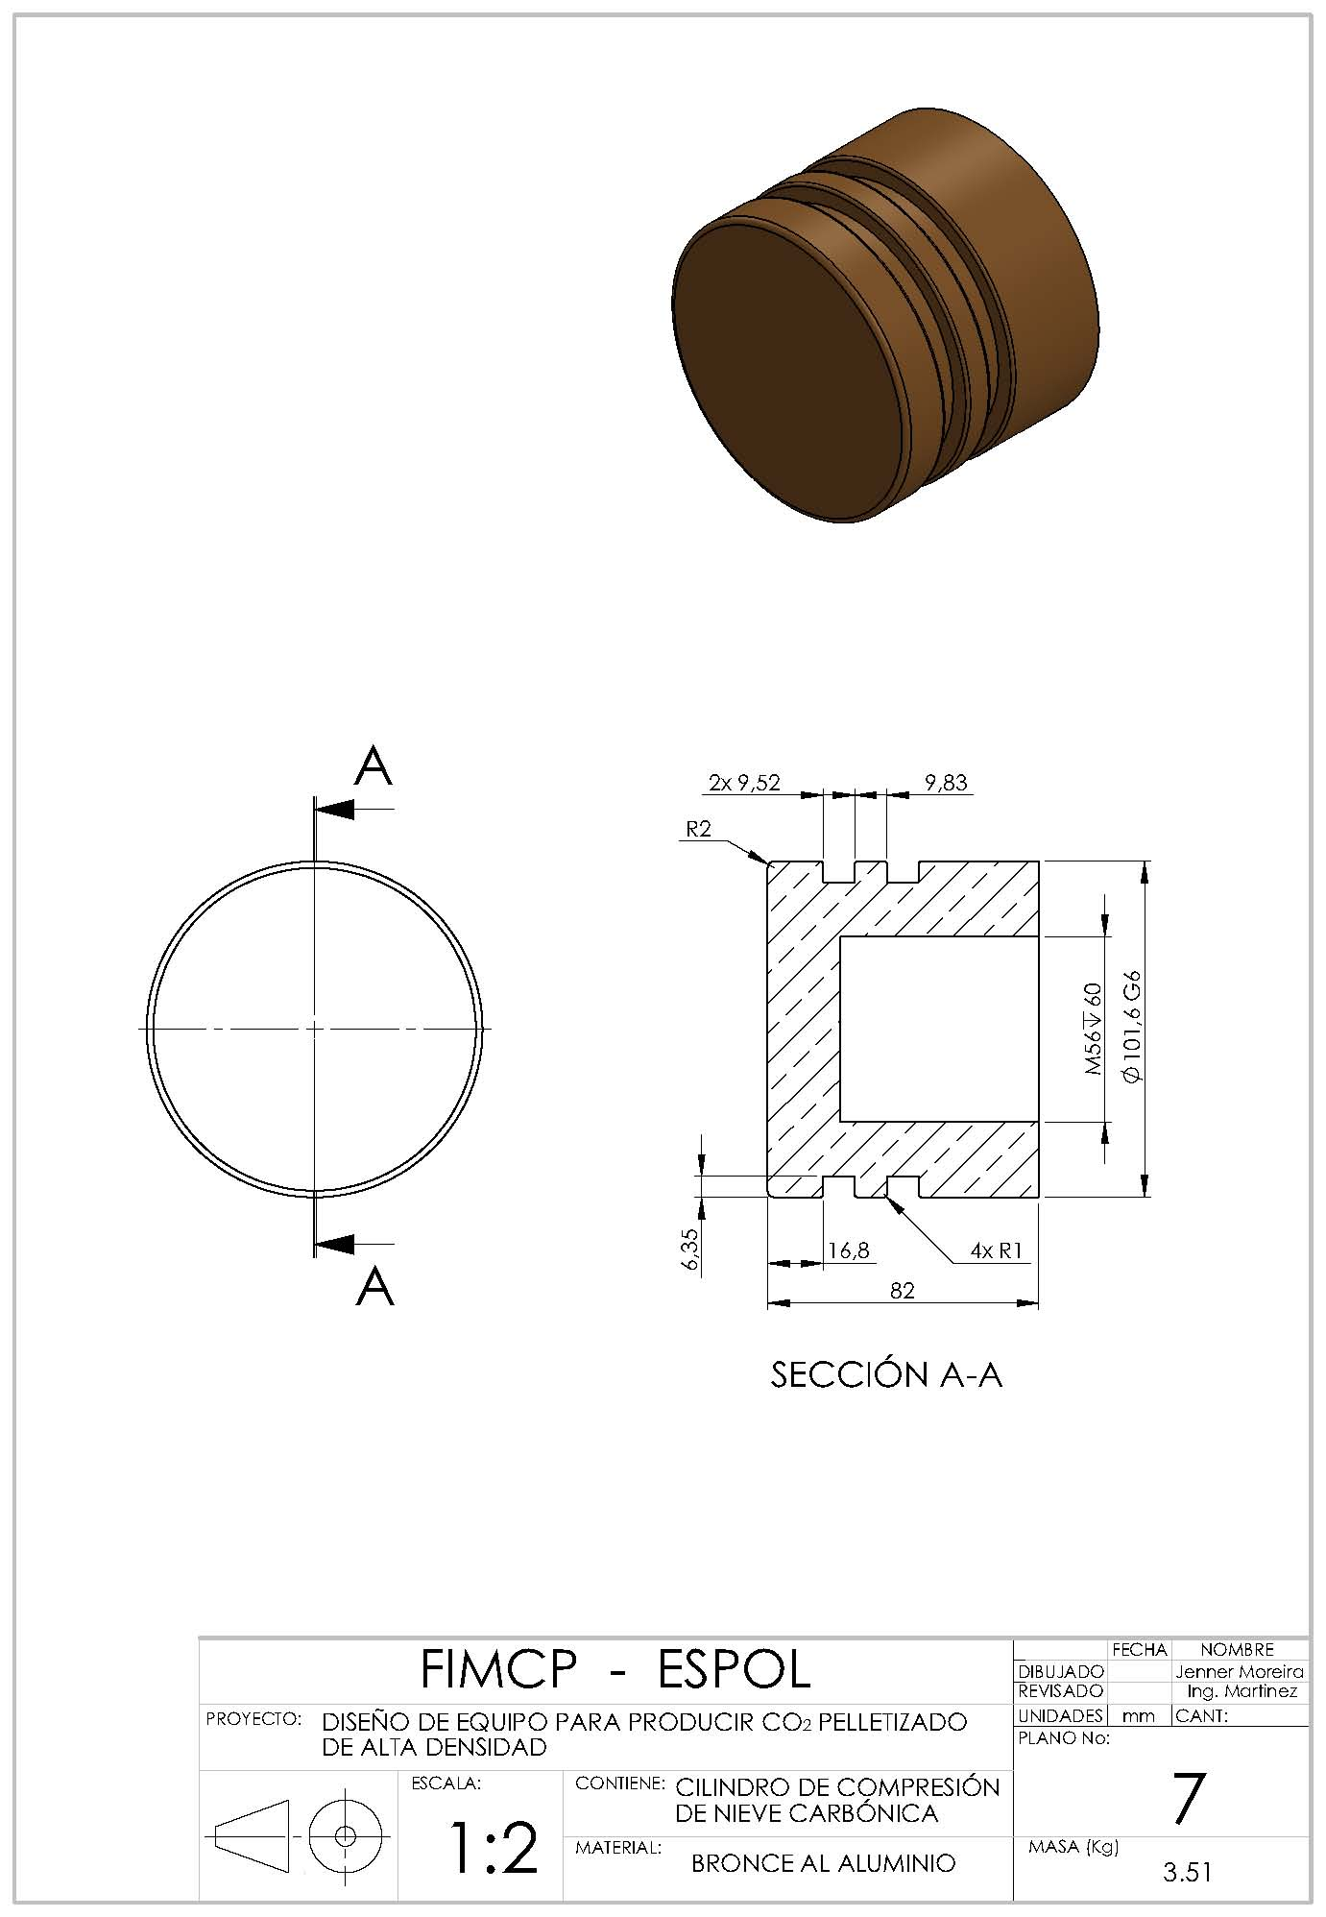

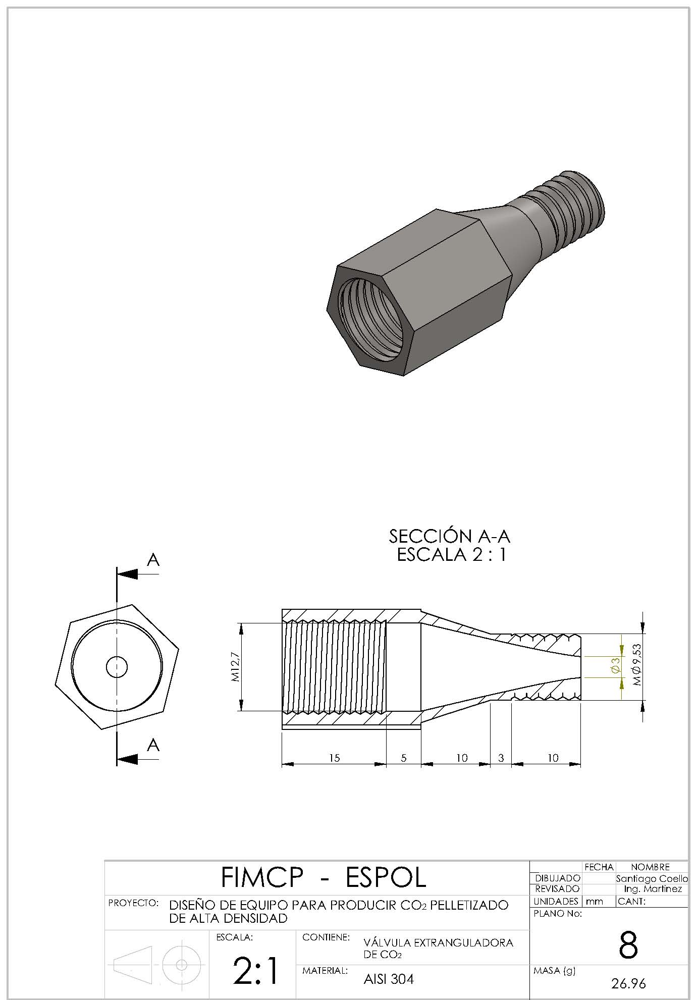

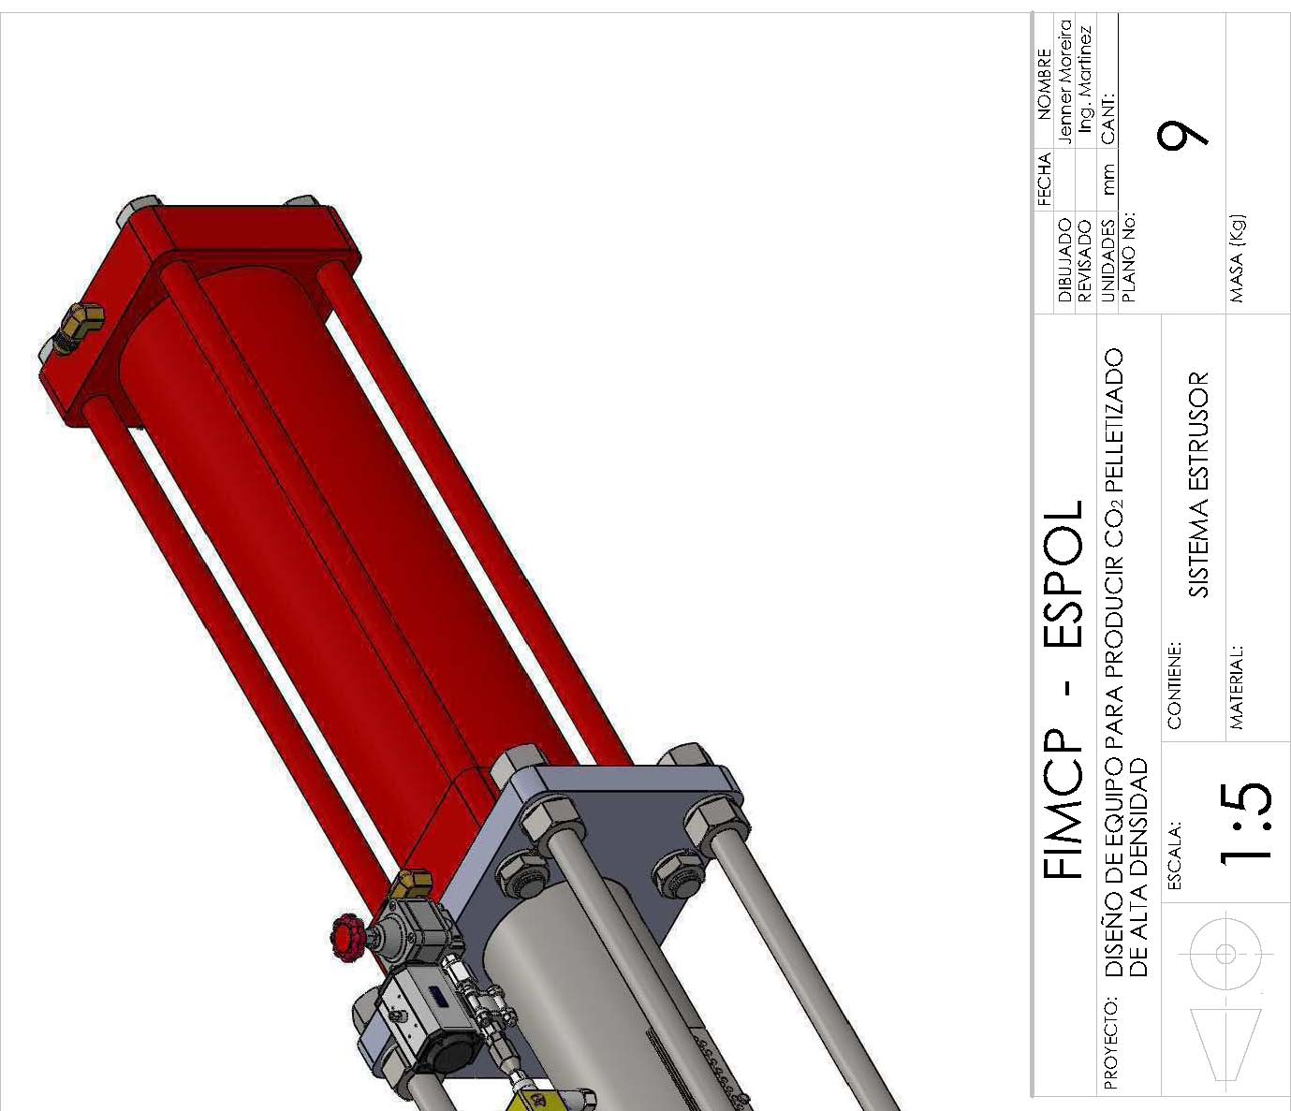

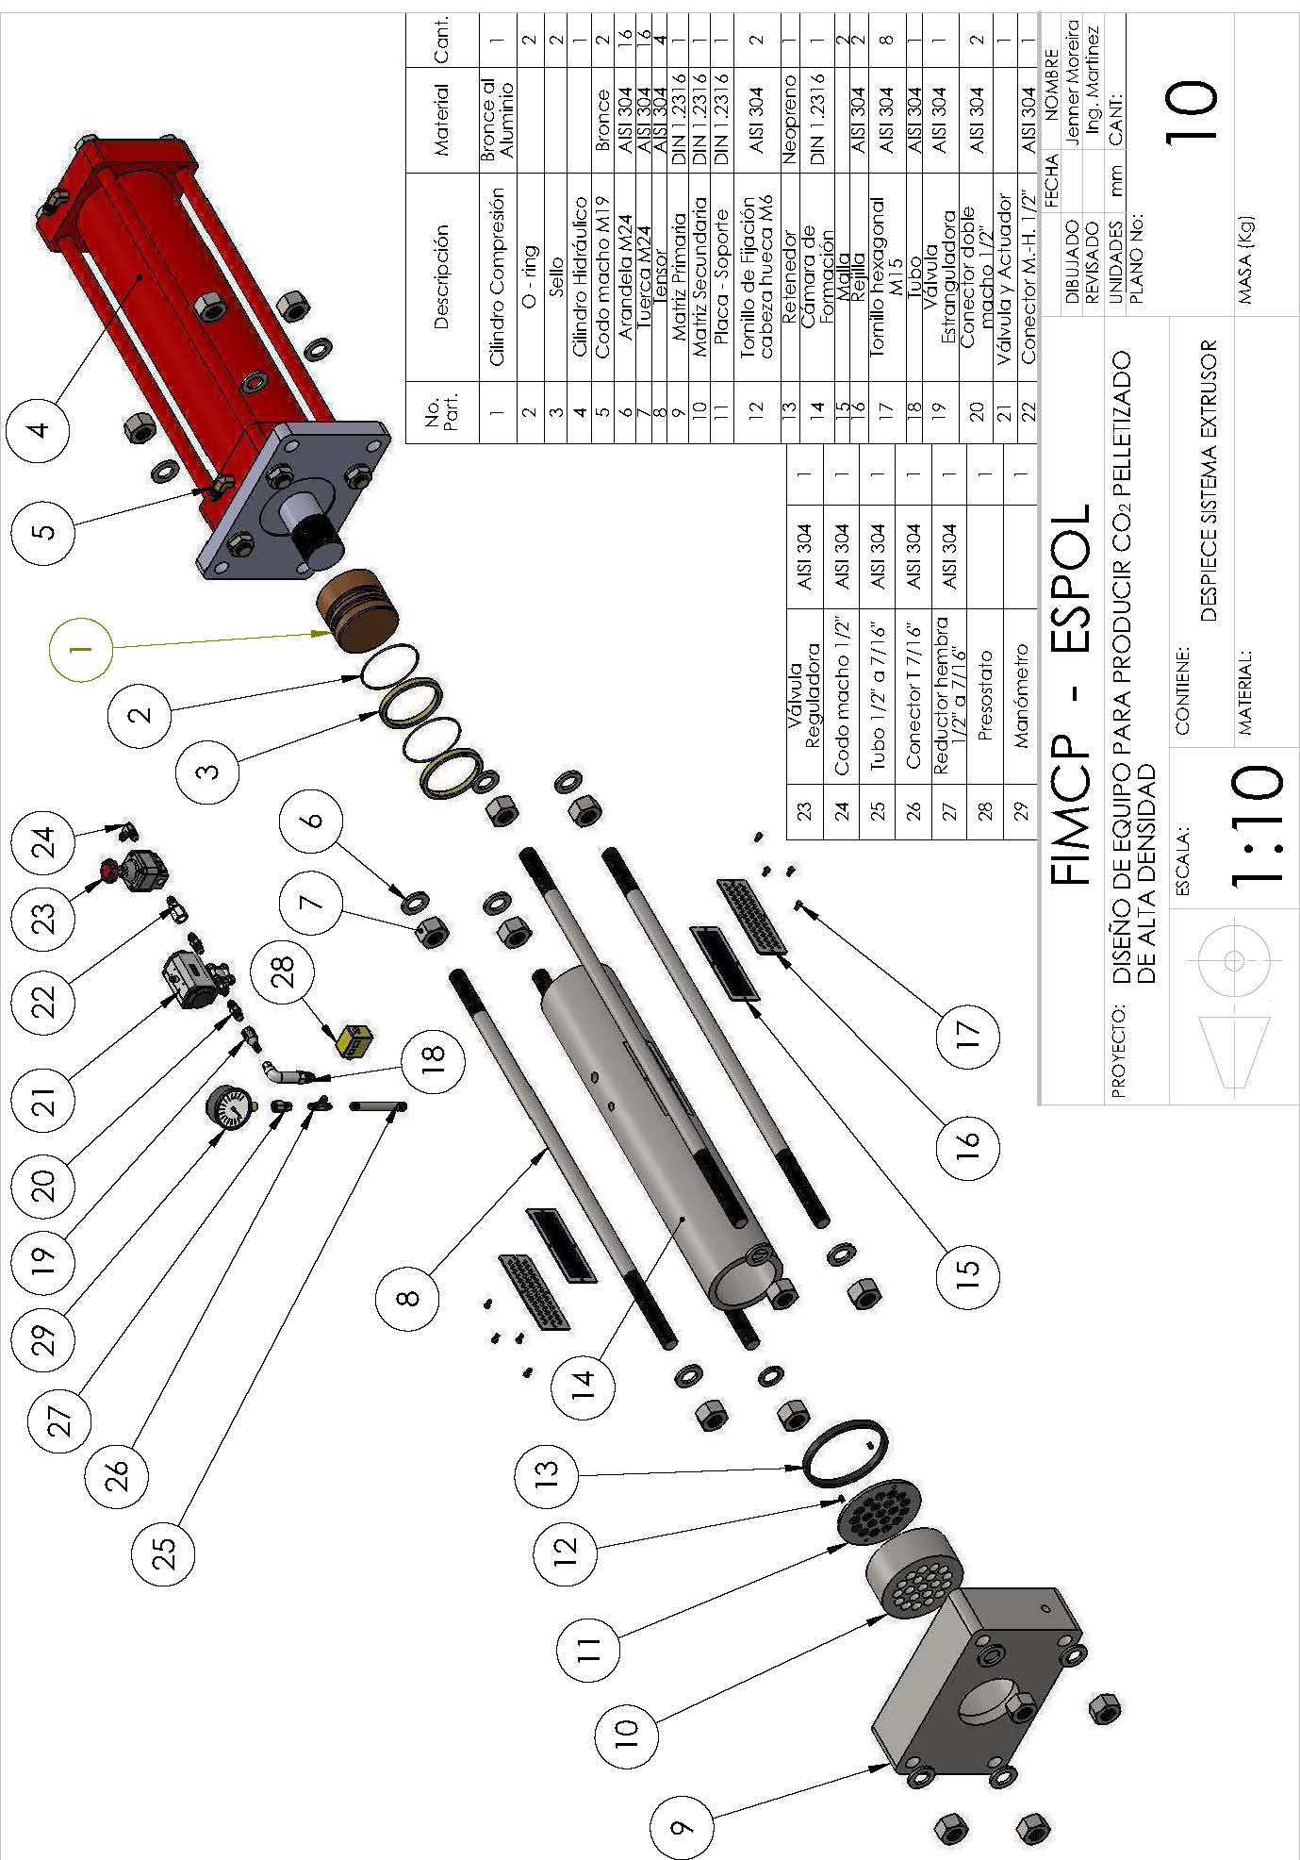

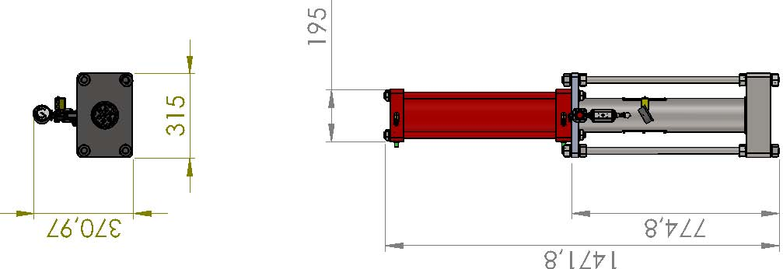

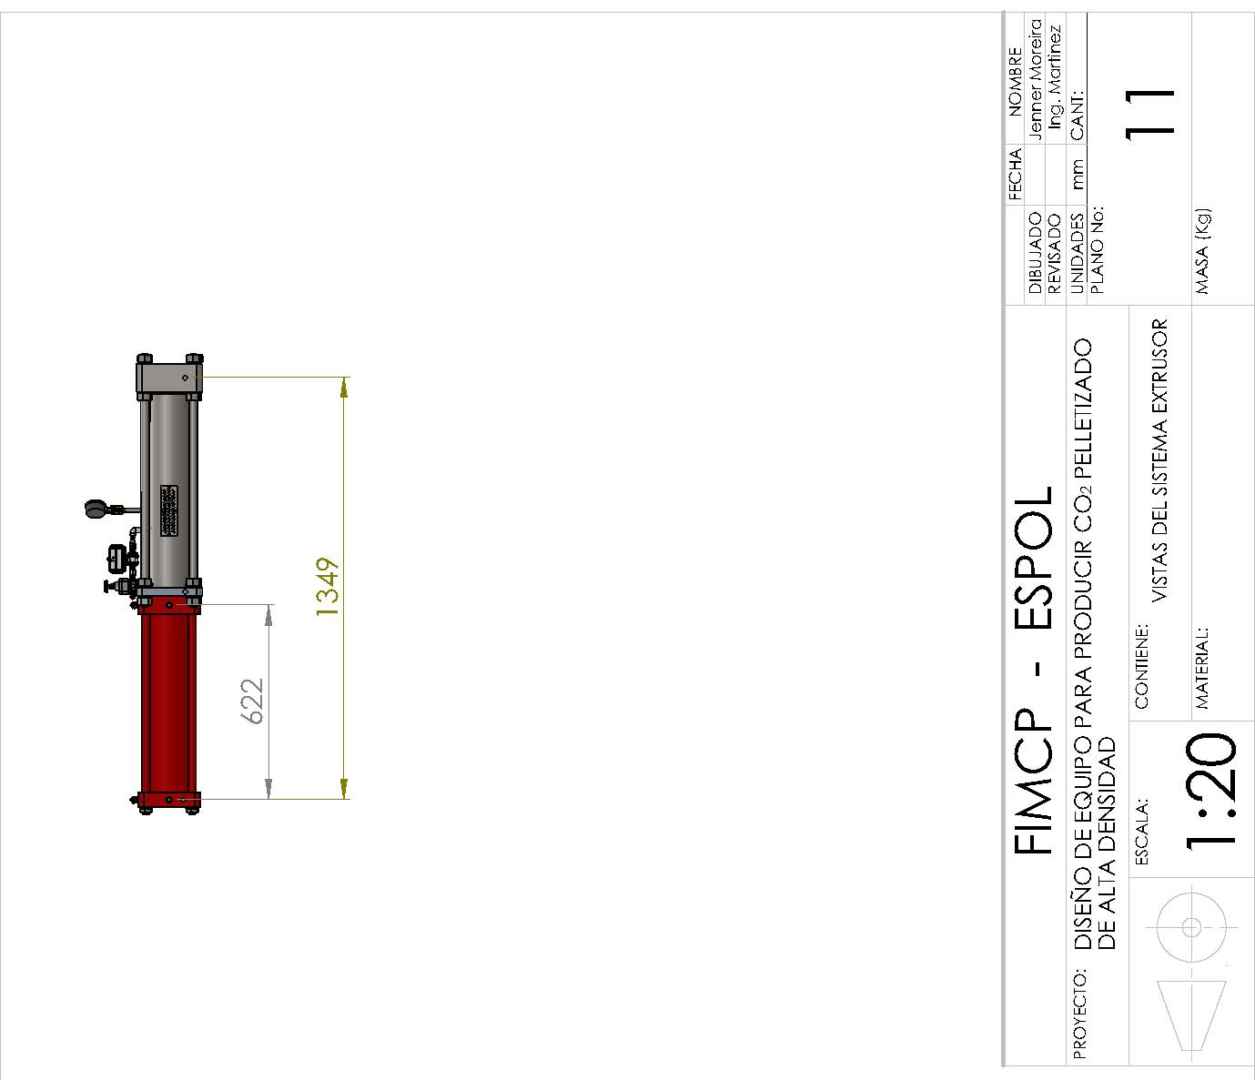

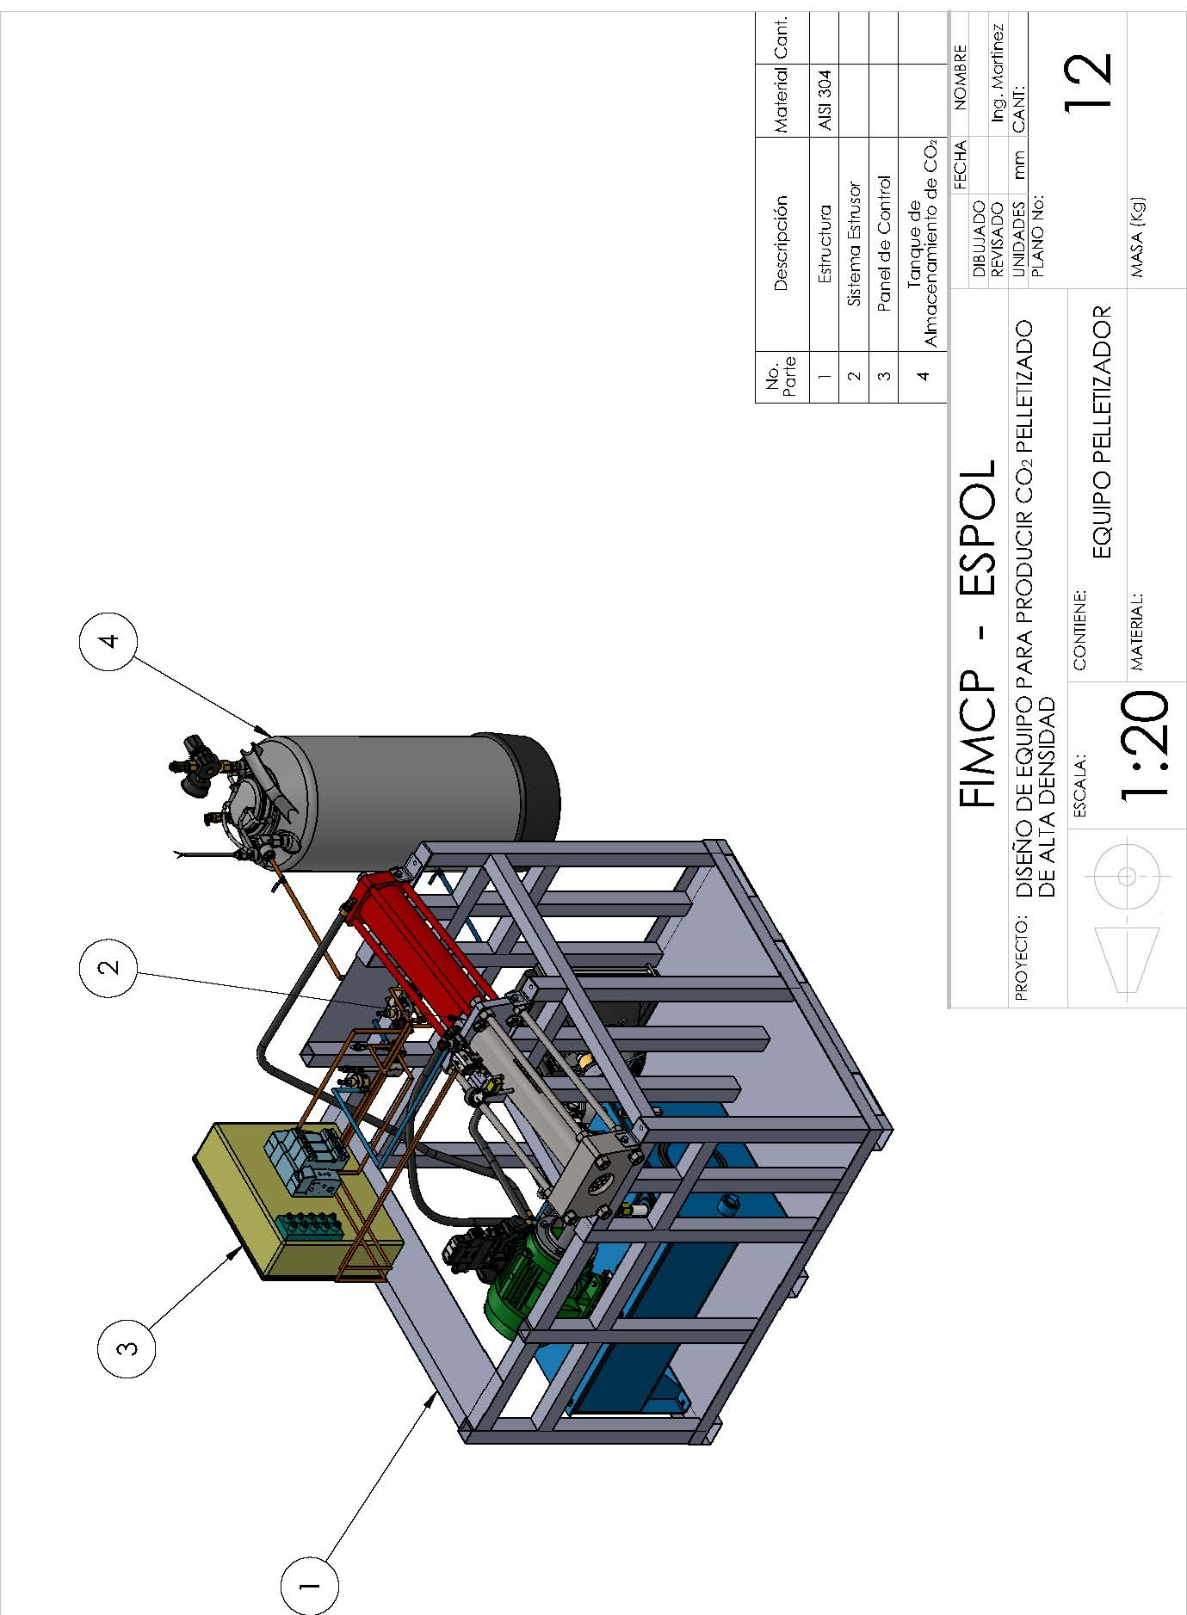

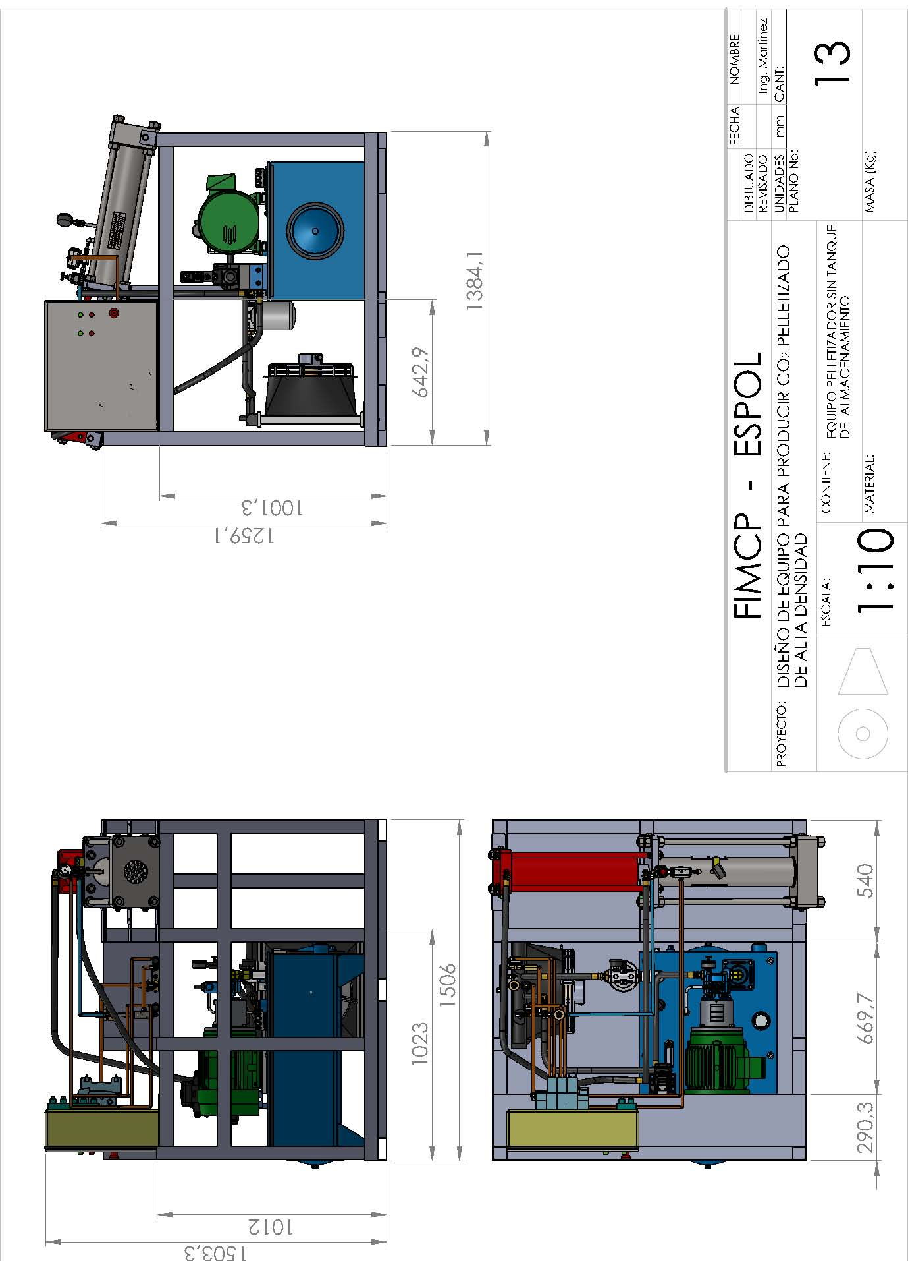

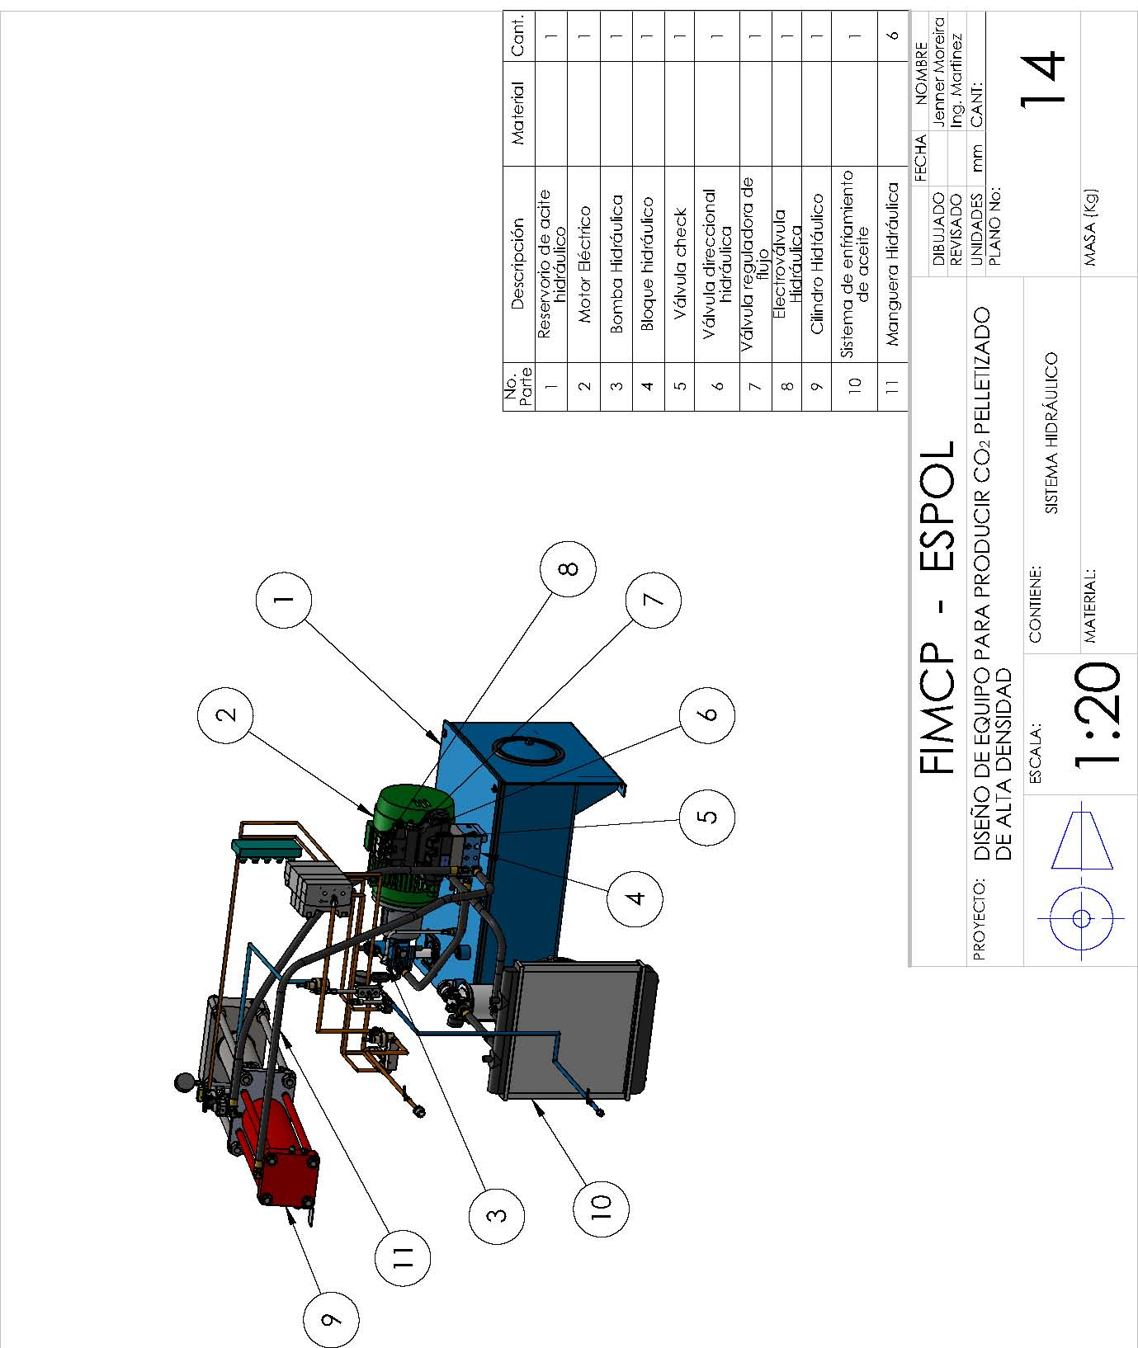

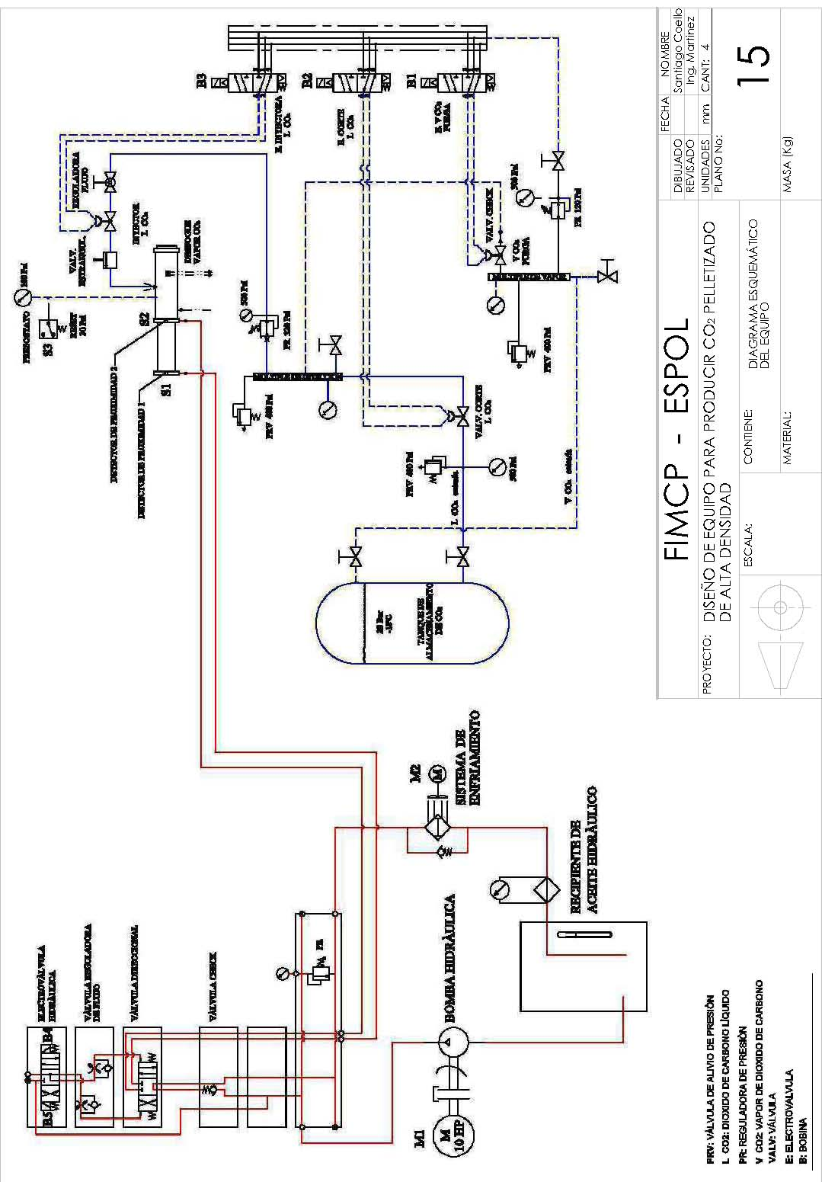

���������

�����������������������������������������������

���������

����������������

�������

���������

��������������������� ����������

���������

���������

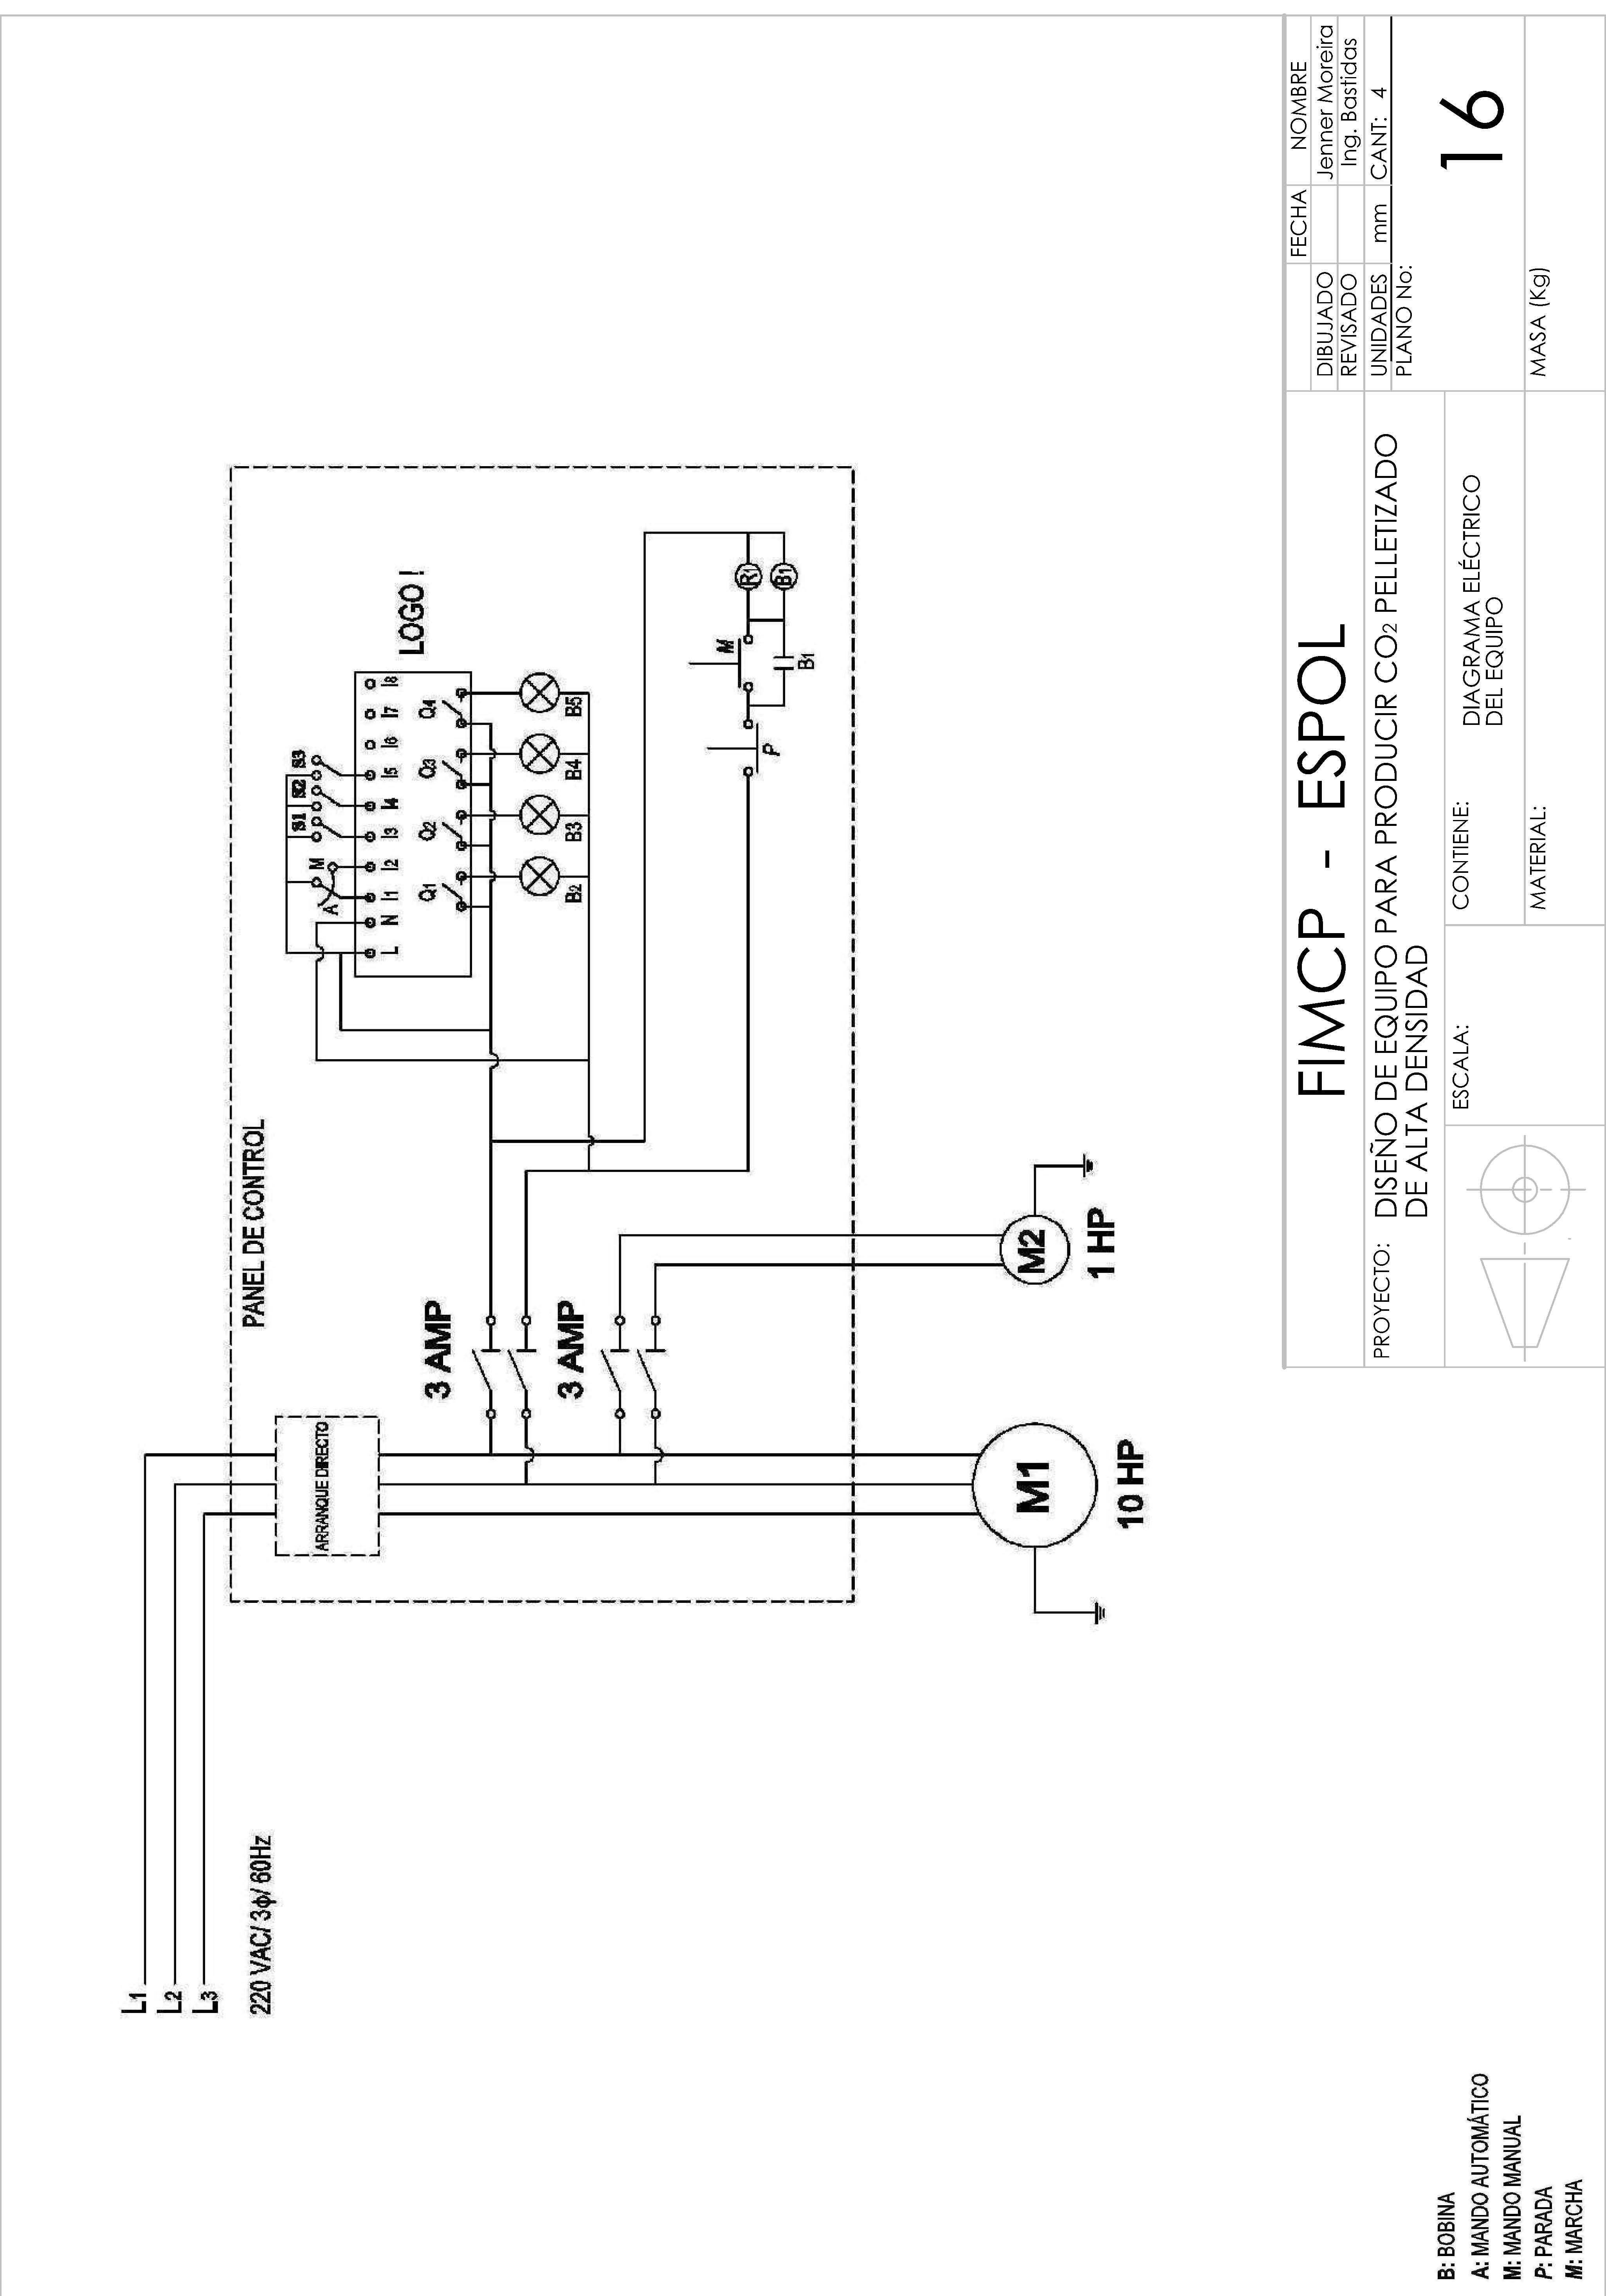

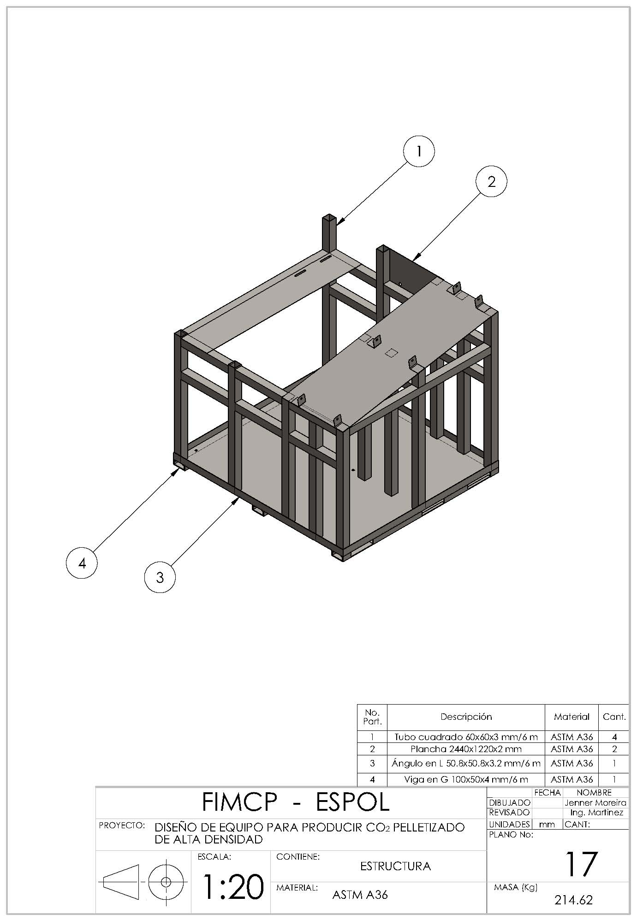

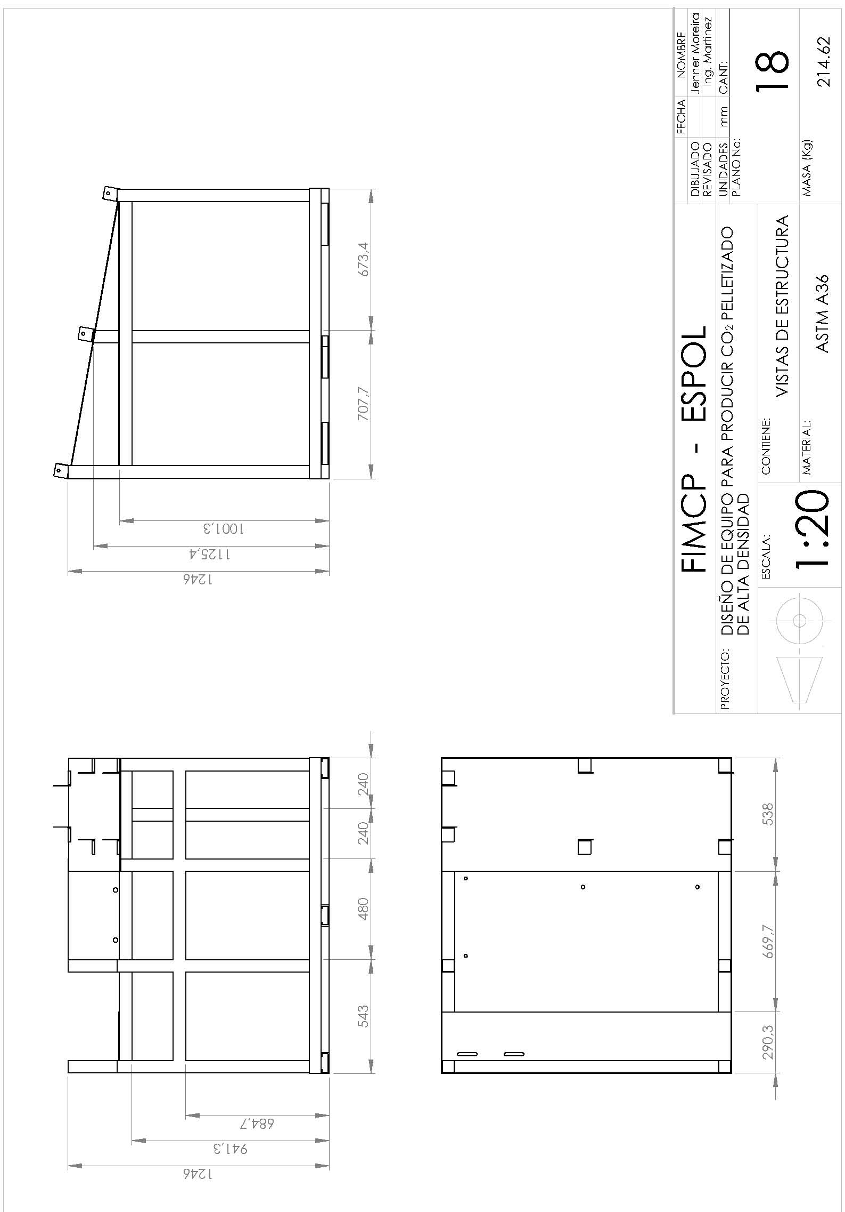

|  |  |  |  |
| --- | --- | --- | --- |
| � | | | |
| **BIBLIOGRAFÍA Y REFERENCIAS** | | | |
| **[1]** | Ley de Drogas vigente a la fecha. CONSEP. Consejo Nacional de | | |
|  | Control de Sustancias Estupefacientes y Psicotrópicas. | | |
| **[2]** | ASCO DE DIOXIDO DE CARBONO LTD. | | www.ascojet.com |
| **[3]** | COLD JET | www.coldjet.com | |
| **[4]** | www.dryiceproduction.com | | |
| **[5]** | United State Energy Information Administration www.eia.gov | | |
| **[6]** | Enciclopedia de gases Grupo Air Liquide. LINDE GROUP. | | |
|  | www.encyclopedi.airliquide.com | | |
| **[7]** | Industrial Gas Handbook. Gas Separation and Purification. Frank G. | | |
|  | Kerry. | | |
| **[8]** | Método y aparato para la producción automática de bloques de CO2 | | |
|  | sólidos a una baja presión. Oficina Española de Patentes y Marcas. | | |
|  | Número de publicación 2130245. | | |
| **[9]** | 2010 ASHRAE Handbook Refrigeration. | | |
| **[10]** | Properties of Carbon Dioxide. Union Engineering. www.union.dk | | |

**[11]** Diseño en Ingeniería Mecánica de Shigley. 8va. Edición. Richard G. Budynas y J. Keith Nisbetht.

**[12]** *NFPA 12: 1-9.1*

**[13]** Handbook Dioxide (CO2) Fire Extinguishing System

**[14]** Manual de COLDJET Installation Guide P325

**[15]** Neumática, Hidráulica y Electricidad Aplicada. Jose Roldan Viloria. Thomson Paraninfo

**[16]** Criogenic Engineering. Segunda Edición. Thomas M. Flynn, CRYOCO, inc

**[17]** Manual del Ingeniero Mecánico. Novena Edición. Eugene A. Avallone. Theodore Baumeister III.

**[18]** Propiedades de los Materiales. www.matweb.com

**[19]** Industrial and Engineering Chemistry. Myron B. Golder.

**[20]** Programa en línea para el cálculo de propiedades del CO2. www.carbon-dioxide-properties.com/CO2TablesWeb.aspx

**[21]** Cálculo para la elaboración de hielo seco. ESPOCH. Escuela de Ingeniería Mecánica.

**[22]** Danfoss Industrial Refrigeration.

|  |  |
| --- | --- |
| **[23]** | Manual de Tratamientos Térmicos de Aceros Especiales BOHLER. |
| **[24]** | THE LINDE GROUP. www.abello-linde-sa.es |
| **[25]** | www.sellosteruel.com.ar |
| **[26]** | Universal Industrial Gases. www.uigi.com |

**䘀椀最甀爀愀.....................................................**

**...........................**.

**..................................................**..

**................................................................**

**......... ...................................**

**.........................................................................**

**................................................**

**............................................................**

**.........................**

**........................................**

**.................................................................................................................**

**..........................................**

..................................................

**.......................................... ..**

**.................................................. ...**

**.................................................................... ..**

**............................................................ ...**

**................. .................................**